

**MÍT SVĚT PŘEČTENÝ** / POPIS PROGRAMU

P1 – Edukační program zaměřený na cestu knihy od

autora až ke čtenáři pro 1. a 2. ročník ZŠ

**Pohádka o Zajdovi**



2

**OBSAH**

**1**

**Vzdělávací program a jeho pojetí Vyplní Jirka Starý**

1.1

Základní údaje

3

3

3

4

4

4

5

5

5

7

8

8

9

9

1.2

1.3

1.4

1.5

1.6

1.7

1.8

1.9

1.10

1.11

1.12

1.13

1.14

Anotace programu

Cíl programu

Klíčové kompetence a konkrétní způsob jejich rozvoje v programu Forma

Hodinová dotace

Předpokládaný počet účastníků a upřesnění cílové skupiny Metody a způsoby realizace

Obsah – přehled tematických bloků a podrobný přehled témat programu a jejich anotace včetně dílčí hodinové dotace Materiální a technické zabezpečení

Plánované místo konání

Způsob vyhodnocení realizace programu v období po ukončení projektu Kalkulace předpokládaných nákladů na realizaci programu po ukončení projektu Odkazy, na kterých je program zveřejněn k volnému využití

**2**

**Podrobně rozpracovaný obsah programu**

10

10

23

27

36

2.1

2.2

2.3

2.4

Tematický blok č. 1 (Seznámení žáků s programem o tvorbě vlastní knihy) – 6hodin

Tematický blok č. 2 (Aktivity jako inspirace na témata pro tvorbu jednotlivých kapitol) – hodin 4hodiny Tematický blok č. 3 (Lekce a workshopy, tvorba výtvarných prací jako ilustrací do knihy) – 4 hodiny Tematický blok č. 4 (Jak se tvoří kniha) – 2 hodiny

**3**

**Metodická část**

38

39

50

58

63

3.1

3.2

3.3

3.4

Metodický blok č. 1 (Seznámení žáků s programem o tvorbě vlastní knihy, besedy a exkurze v knihovně)

Metodický blok č. 2 Aktivity žáků jako inspirace na témata pro tvorbu jednotlivých kapitol Metodický blok č. 3 Lekce a workshopy s knihovníky, tvorba výtvarných prací jako ilustrací do knihy. Metodický blok č. 3 (Jak se tvoří kniha) – 2 hodiny

**4**

**Příloha č. 1 – Soubor materiálů pro realizaci programu**

**68**

**5**

**Příloha č. 2 – Soubor metodických materiálů**

**75**

**6**

**Příloha č. 3 – Závěrečná zpráva o ověření programu v praxi**

**80**

**7**

**Příloha č. 4 – Odborné a didaktické posudky programu**

**82**

**8**

**Příloha č. 5 – Doklad o provedení nabídky ke zveřejnění programu**

**83**

MÍT S VĚT PŘE Č TENÝ

aneb spolupráce knihoven a škol v Ústeckém kraji.

Reg. č. CZ.02.3.68/0.0/0.0./16_03/0008225



3

**1**

**VZDĚLÁVACÍ PROGRAM A JEHO POJETÍ**

**1.1**

**ZÁKLADNÍ ÚDAJE**

**Výzva**

Budování kapacit pro rozvoj škol II

„Mít svět přečtený aneb spolupráce knihoven a škol ve vzdělávání v Ústeckém kraji“

CZ.02.3.68/0.0/0.0./16_032/0008225

**Název a reg. číslo projektu**

**Název vzdělávací instituce**

Severočeská vědecká knihovna v Ústí nad Labem, příspěvková organizace

**Adresa vzdělávací instituce a webová stránka**

http[s://w](http://www.svkul.cz/)ww.s[vkul.cz/](http://www.svkul.cz/)

**Kontaktní osoba**

Jiří Starý

**Datum vzniku finální verze programu**

21. 12. 2021

**Číslo povinně volitelné aktivity výzvy**

KA 4

**Forma programu**

prezenční

**Cílová skupina**

1. a 2. ročník ZŠ

**Délka programu**

16 vyučovacích hodin

**Zaměření programu (tematická oblast, obor apod.)**

Pohádka o Zajdovi

Spolupráce škol, školských zařízení a ostatních organizací a institucí jako center vzdělanosti a kulturně-společenského zázemí v obci, spolupráce škol a školských zařízení s knihovnami, muzei a dalšími organizacemi a institucemi, vytváření atrak- tivní nabídky akcí a programů zacílených na děti a mládež kulturními a paměťovými institucemi na venkově a v menších obcích, využívání potencionálu sítě knihoven a případně i jiných kulturních institucí jako přirozených komunitních center v ob- cích.

**Tvůrci programu, Odborný garant programu**

Mgr. Jaroslava Siekierová,MgA. Tereza Kleinová

**Specifický program pro žáky se SVP (ano x ne)**

ano

**1.2**

**ANOTACE PROGRAMU**

Edukační program zaměřený na cestu knihy od autora až ke čtenáři 1. a 2. ročníků je zaměřený na seznámení s kom- pletní tvůrčí a produkční činností vedoucí k vydání knihy. Žáci si pod vedením pedagoga zvolí téma, které jim je blízké a zároveň souvisí s tématy, které probírají ve škole. Žáci ze základní školy speciální si zvolili téma zážitky, výlety a ex- kurze, které absolvovali v rámci třídnických dnů. Z těchto akcí pak zpracovali kapitoly do knihy. Zároveň pod vedením knihovníka absolvovali lekce v knihovně, besedy, workshopy. Žáci tak řízeně prošli tvůrčími aktivitami, které se zároveň staly součástí jejich knihy – výtvarné práce, fotky apod.

**1.3**

**CÍL PROGRAMU**

Cílem programu bylo rozvíjet klíčové kompetence žáků a seznámit účastníky programu s tvůrčí a produkční činností vedoucí k vydání knihy.

Dílčí cíle programu jsou: Seznámení žáků s prvními knihami pro děti od leporel až po knihy, které jsou vhodné pro dět-

ské čtenáře 1. a 2. ročníku ZŠ. Žáci tak získají inspiraci pro tvorbu vlastní knihy.

Exkurze do dětské knihovny. Seznámení žáků s prostorem knihovny, chodem knihovny, prohlížení dětských knih a časo- pisů, popř. předčítání z dětských knih, diskuze s knihovnicí apod.

Besedy s autory dětských knihy – žáci se setkají s autorem dětské knihy, který jim poutavým vyprávěním přiblíží, jak

napsal knihu – cesta od myšlenky, sepsání pohádek, příběhů, ilustrace, vazba knihy, tisk apod.). Besedy s ilustrátory dět- ských knih. Workshopy a výtvarné lekce, při kterých vzniknou fotografie, výtvarné práce žáků, které se použijí do knihy k jednotlivým kapitolám. Exkurze do tiskárny a nakladatelství – seznámení žáků se samotným procesem výroby knihy.

MÍT S VĚT PŘE Č TENÝ

aneb spolupráce knihoven a škol v Ústeckém kraji.

Reg. č. CZ.02.3.68/0.0/0.0./16_03/0008225

**Název programu** P1 – Edukační program zaměřený na cestu knihy od autora až ke čtenáři pro 1. a 2. ročník ZŠ



4

**1.4**

**KLÍČOVÉ KOMPETENCE A KONKRÉTNÍ ZPŮSOB JEJICH ROZVOJE V PROGRAMU**

Klíčové kompetence představují souhrn vědomostí, dovedností, schopností, postojů a hodnot důležitých pro rozvoj a uplatnění každého člena společnosti. V programu se rozvíjely tyto klíčové kompetence: kompetence komunikace v mateřském jazyce, kompetence k učení, kompetence kulturní povědomí, kompetence sociální a personální, kompetence pracovní, kompetence k plánování a organizování práce.

**Kompetence komunikace v mateřském jazyce**

Konkrétním postojem klíčové kompetence komunikace v mateřském jazyce je rozvíjení pozitivního vztahu k literatuře.

To se v programu realizovalo tak, že se žáci zúčastnili besedy s autorkou dětských knih, v rámci workshopů tvořili ilus- trace ke knize.

**Kompetence k učení**

Klíčová kompetence k učení se v programu rozvíjela v teoretické části. Konkrétním postojem klíčové kompetence k uče-

ní je získané poznatky v teoretické části programu aplikovat v praxi. To se v programu realizovalo tak, že se žáci naučili pracovní postupy, které vedly k tvorbě vlastního literárního díla – knihy.

**Kompetence kulturní povědomí**

Konkrétním postojem klíčové kompetence kulturní povědomí je orientovat se v kultuře své společnosti. Klíčová kom-

petence kulturní povědomí se v programu rozvíjela získáním přehledu o kvalitní dětské literatuře. To se v programu realizovalo tak, že žáci navštívili několikrát během programu dětskou knihovnu. Detailně se seznámili s knižním médiem a jednotlivými novými i klasickými příběhy pro děti.

**Kompetence sociální a personální**

Konkrétní dovedností klíčové kompetence sociální a personální je schopnost pracovat ve skupině. V programu se tato

kompetence realizovala při setkávání účastníků cílových skupin. Např. setkání žáků základní školy a žáků Speciální zá- kladní školy při lekcích a workshopech v knihovně.

**Kompetence pracovní**

Konkrétní dovedností klíčové kompetence pracovní je umět bezpečně a hospodárně používat různé materiály a efektiv-

ní pracovní aktivita žáků. To se v programu realizovalo tak, že si žáci vyráběli ilustrace ke knize, zkusili si vyrobit deník, vyzkoušeli si práci s ruční řezačkou.

**Kompetence plánování a organizování práce**

Konkrétní dovedností klíčové kompetence plánování a organizování práce je efektivní rozvržení úkolů a činností. V programu se tato kompetence realizovala v praktické části při dílčích aktivitách. Žáci se při exkurzích a výletech učili naplánovat si dostatek času na zvládnutí jednotlivých úkolů.

**1.5**

**FORMA**

Během programu jsme pracovali těmito organizačními formami výuky: **hromadnou, skupinovou, individuální a tý- movou**. Program byl realizován prezenční formou v podobě cyklu lekcí/seminářů. Jednotlivé lekce/semináře tvořily workshopy, exkurze, výlety a besedy.

**1.6**

**HODINOVÁ DOTACE**

Program je nastaven na minimálně 16 hodin. Přesnou dobu časového harmonogramu si zvolí tým tvůrců programu během úvodního setkání.

MÍT S VĚT PŘE Č TENÝ

aneb spolupráce knihoven a škol v Ústeckém kraji.

Reg. č. CZ.02.3.68/0.0/0.0./16_03/0008225



5

**1.7**

**PŘEDPOKLÁDANÝ POČET ÚČASTNÍKŮ A UPŘESNĚNÍ CÍLOVÉ SKUPINY**

Cílovou skupinou jsou žáci 1. a 2. ročníku ZŠ. Jako optimální skupina žáků se specifickými vzdělávacími potřebami se jeví skupina minimálně 7 a maximálně 10 žáků. Žáci ze Základní školy speciální plní program podle školního vzdělávacího plánu pro 2. ročník ZŠ. Vzhledem k vývojovým poruchám učení, poruchám autistického spektra a k hyperkinetickým poruchám chování vyžadují tito žáci specifický přístup od pedagogických i nepedagogických pracovníků.

Při realizaci programu bylo přihlédnuto k možnostem a schopnostem těchto žáků. Jednotlivé aktivity, úkoly, workshopy,

besedy s knihovníky a autory dětských knížek i exkurze byly plánovány s dostatečným předstihem, aby se žáci na pláno- vanou akci mohli připravit a nedošlo popř. ke změně nálad a chování, což je pro žáky především s poruchou autistického spektra typické. Jednotlivé úkoly byly připraveny tak, aby odpovídaly schopnostem žáků.

**1.8**

**METODY A ZPŮSOBY REALIZACE**

Pro rozvoj klíčových kompetencí se využily tyto metody: metoda informačně – receptivní, metoda diskusní, metoda heuristická, didaktické hry, metoda situační (případová), metoda práce s učebnicí a knihou, metoda názorně demonst- rační, slovní metoda monologická, slovní metoda dialogická.

Metoda informačně – receptivní se v programu realizovala v předávání hotových informací pedagogy i knihovníky a jejich

vnímáním a zapamatováním žáky. Realizovala se formou popisu, výkladem či vysvětlováním při workshopových lekcích.

Metoda diskusní se v programu realizovala při komunikaci mezi pedagogy a knihovníky i žáky navzájem. Při diskusní

metodě docházelo k výměně názorů nebo zkušeností a pomocí této komunikace žáci nalezli řešení daného problému např. jak vytvořit knihu.

Metoda heuristická se v programu realizovala při konstruování úloh a činností pedagogy a knihovníky tak, aby tyto úlo-

hy a činnosti znamenaly pro žáky určitou obtíž, která přiměřeně odpovídá jejich možnostem. Žáci společně s pedagogy a knihovníky nacházeli řešení daného problému.

Didaktické hry se v programu realizovaly kdykoliv to bylo vhodné. Zapojovaly se zejména kvůli tomu, aby se udržela po-

zornost a soustředění žáků a aby byli žáci motivováni k další práci. Jednalo se především o hry rozhodovací, soutěživé, hry pro učení sociálním dovednostem.

Metoda situační (případová) se v programu realizovala při workshopových lekcích s pedagogy a knihovníky, při setkání

s autory apod. Žákům byl nastíněn konkrétní problém a jejich úkolem bylo z nabízených řešení vybrat to nejvhodnější. Žáci se tak učili rozhodovat o žádoucím, vhodném řešení.

Metoda práce s učebnicí a knihou se v programu realizovala při lekcích v knihovně. Bude-li žák ovládat práci s textem,

zvyšuje se tak jeho učební aktivita.

Metoda názorně demonstrační se v programu realizovala při workshopových lekcích s pedagogy a knihovníky. Metoda

spočívala v předvádění a pozorování, v práci s obrázky, v instruktáži.

Slovní metoda monologická se v programu realizovala při setkání žáků s autory, ilustrátory, knihvazači, knihovníky, kteří

žákům zprostředkovali potřebné informace o postupu při tvorbě knihy.

Slovní metoda dialogická se v programu realizovala při rozhovoru, diskuzi mezi žáky a pracovníky formálního i ne-

formálního vzdělávání. Touto metodou dochází ke stimulaci aktivity žáků, podněcování jejich myšlení a prohlubování porozumění o tvorbě knih.

**1.9**

**OBSAH – PŘEHLED TEMATICKÝCH BLOKŮ A PODROBNÝ PŘEHLED TÉMAT**

**PROGRAMU A JEJICH ANOTACE VČETNĚ DÍLČÍ HODINOVÉ DOTACE**

**Tematický blok (Seznámení žáků s programem o tvorbě vlastní knihy) č. 1 – 6 hodin**

V tematickém bloku č. 1 bude žactvo seznámeno s obsahem a cílem programu – tvorbou vlastní knihy. V hodině české

jazyka si pod vedením pedagoga zvolí název knihy a obsah jednotlivých kapitol. Pro bližší seznámení s knižním médiem žáci navštíví dětskou knihovnu a setkají se s autorkou dětských knih. Tak jsou motivováni k samotné tvorbě vlastní knihy. Zároveň se žáci základní školy speciální setkají s žáky základní školy, a to při společně naplánovaných besedách v knihovně.

MÍT S VĚT PŘE Č TENÝ

aneb spolupráce knihoven a škol v Ústeckém kraji.

Reg. č. CZ.02.3.68/0.0/0.0./16_03/0008225



6

**Téma č. 1 (Pohádka o Zajdovi) – 1 hodina**

Anotace tematického bloku – Žactvo si společně zvolí název knihy. Vyberou si vhodná témata a náměty pro jednotlivé

kapitoly knihy. S pedagogem – realizátorem programu vyberou zajímavá místa, která navštíví. Plánovaná místa návštěv vyberou tak, aby byla v souladu s tématy probíranými v učivu 2. ročníku.

**Téma č. 2 (Můj Zajda) – 1 hodina**

Anotace – Malba zajíce podle vlastní fantazie. Téma je vhodné skloubit s osnovami prvouky – téma domácí zvířata.

Žactvo se během výtvarné výchovy zaměří na zvládnutí správných proporcí těla zvířete. Věnují se i pozadí výkresu – prostředí, kde zvíře žije.

**Téma č. 3 (Návštěva knihovny) – počet hodin 2**

Anotace – Při návštěvě knihovny se žactvo seznámí s prostředím dětského oddělení knihovny, knižním fondem a provo-

zem knihovny. Součástí návštěvy knihovny je ukázka zajímavých knih a to od knih pro předškolní děti, mladší čtenáře až po ukázku knih pro pokročilejší čtenáře. Výběr knih bude rozmanitý především v oblasti žánru, ilustrací, formátu knih a velikostí textu.

**Téma č. 4 Beseda s autorkou a ilustrátorkou dětských knih – počet hodin 2**

Anotace – Beseda s autorkou dětských knih Markétou Váradiovou, spolumajitelkou Nakladatelství 3579, grafičkou,

spisovatelkou a malířkou. Žactvo se seznámí s postupem vzniku knihy od první myšlenky spisovatele až po samotný tisk knihy. Vyzkouší si roli ilustrátora k oběma knihám, se kterými je autorka seznámí.

**Tematický blok (aktivity jako inspirace na témata kapitol do knihy) č. 2 – 4 hodiny**

Kniha, kterou žáci tvoří, vychází ze zážitků z výletů – Teplice, Děčín Rajské ostrovy, Tiské stěny v Tisé, Praha, dále zážitky

z účasti na besedách, workshopech, návštěv knihovny, divadla, muzea aj., které žactvo absolvuje v rámci projektu Mít svět přečtený. Aktivity jsou voleny tak, aby byly zajímavé, zábavné a poučné. Žactvo navštíví místa, kde ještě nebyli.

Realizátoři programu dají žákům vždy na výběr z několika možností, kam by se mohli podívat, a žactvo si samo zvolí cíl

cesty. Vybíráme z různých oblastí: kultura – divadlo, turistika – např. Erbenova vyhlídka, živá příroda – ekofarma, okolní města našeho bydliště – Teplice aj. Kniha bude ve finále mapovat aktivity, které žactvo prožilo během školního roku.

**Téma č. 1 (Výlet do Teplic) – 2 hodiny**

Anotace – Teplice jsou posazeny do kotliny Českého středohoří a masivu Krušných hor. Žactvo se prostřednictvím výletu

seznámí se zrekonstruovaným lázeňským komplexem a s celou řadou lázeňských domů. Poznají další památky města jako je zámek, který vznikl na zbytcích románského kláštera, zámeckou zahradu, divadlo a samotné centrum města. Výlet lze naplánovat i do jiných okolních měst.

**Téma č. 2 (Ekofarma Vaňov) – počet hodin 2**

Anotace – Ekofarma Pidimidi se nachází nedaleko centra města Ústí nad Labem, ve Vaňově. Žactvo se prostřednictvím

exkurze seznámí nejenom s hospodářskými zvířaty, ale i s celodenním provozem farmy. Vyzkouší si na vlastní kůži, jaké to je být opravdovým chovatelem a co to obnáší. Žáci společně některá zvířata nakrmí a za odměnu budou moci navštívit i kontaktní ohradu, která je součástí farmy.

**Tematický blok (Lekce a workshopy, při kterých vzniknou výtvarné práce jako ilustrace do knihy) – č. 3 – 4 hodiny**

Anotace tematického bloku – Hlavním tématem workshopů jsou společné zážitky z výletů, návštěv kulturních zařízení

a exkurzí, které žáci absolvují s realizátory programu v rámci třídnických dnů a její literární a výtvarné uchopení. V rámci setkání vždy proběhne diskuse vztahující se k tématu a samostatná i skupinová práce žáků na dané konkrétní téma. Zážitky a dojmy z výletů, exkurzí a dalších aktivit si žactvo připomene kromě diskuze i vypracováním pracovních listů, které se budou vždy vztahovat k danému tématu.

MÍT S VĚT PŘE Č TENÝ

aneb spolupráce knihoven a škol v Ústeckém kraji.

Reg. č. CZ.02.3.68/0.0/0.0./16_03/0008225



7

**Téma č. 1 (Workshop Výlet do Teplic) – 2hodin**

Anotace – Hlavním tématem setkání je výtvarné zpracování zážitků žactva z třídního výletu do lázeňského města

Teplice. Proběhne diskuse vztahující se k architektuře, historii a dojmu z města. Téma žactvo pod vedením realizátora programu výtvarně uchopí pomocí techniky koláže, kde využijí fotografie pořízené z výletu.

**Téma č. 2 (Workshop Pidi Midi farma) – 2 hodiny**

Anotace – Hlavním tématem setkání je exkurze žactva na ekofarmu Pidi Midi a její výtvarné uchopení pomocí techniky

asambláže. Realizátor programu vede s žactvem diskusi o tom, co zajímavého prožili při exkurzi na ekofarmě. Prohléd- nou si fotografie pořízené při exkurzi, které následně použijí při výtvarné technice asambláž.

**Tematický blok (Jak se tvoří kniha) č. 4 – 2 hodiny**

Anotace tematického bloku – Stěžejní téma bloku je samotná výroba knihy. Žactvo se seznámí s procesem tvorby kni-

hy z hlediska historické posloupnosti. Vyzkouší si šitou vazbu a vytvoří vlastní deník. Navštíví tiskárnu, kde se seznámí s grafikem a seznámí se s celým procesem tisku knihy.

**Téma č. 1 (Workshop – vazba knihy) – 1 hodina**

Anotace – Žactvo se seznámí s procesem tvorby knihy z hlediska historického kontextu a vyzkouší si lehčí variantu šité

vazby sešívačkou. Vytvoří zdobený obal deníku pomocí fotografie s vlastním portrétem, barevných proužků, flitrů, samolepek apod.

**Téma č. 2 (Exkurze – návštěva tiskárny) – 1 hodina**

Anotace – Žactvo v rámci předem domluvené exkurze navštíví tiskárnu. Cílem exkurze do tiskárny je seznámit žáky

s celým procesem výroby tiskovin za plného provozu. S odborným doprovodem a realizátory programu projdou výrobní halou a zhlédnou tiskové stroje a další výrobní linky za plného provozu.

**1.10**

**MATERIÁLNÍ A TECHNICKÉ ZABEZPEČENÍ**

Pastelky

Pracovní listy

Kreslicí karton 120 g/m2 A4

Lepidla na papír

Psací pero

Tužky č. 2

Voskovky

Barevné papíry A4

Papír do tiskárny 80 g/m2 A4

Spotřební materiál

Kelímky na vodu

Štětce s jemným vlasem

Vodové barvy

Hadříky

Vzorované balicí papíry

Krepový papír

Nastřihaná vzorovaná textilie

Barevný písek

Flitry

Stuhy

MÍT S VĚT PŘE Č TENÝ

aneb spolupráce knihoven a škol v Ústeckém kraji.

Reg. č. CZ.02.3.68/0.0/0.0./16_03/0008225

**Název Typ**



8

Plyšový králík

Pracovní úbor

Ubrus

Ostatní vybavení

Nůžky

Kulisy

Sešívačka

Stolní PC či laptop

Elektronické vybavení

Interaktivní tabule

Doprava Ústí nad Labem – Teplice

Služby

Doprava MHD

**1.11**

**PLÁNOVANÉ MÍSTO KONÁNÍ**

Plánovanými místy pro tvorbu a ověření programu jsou knihovna, Speciální základní škola, základní škola, výlety na Er- benovu vyhlídku, do Teplic, do Děčína na Rajské ostrovy, do Prahy – Václavské a Staroměstské náměstí, do Tiských stěn u Tisé, exkurze na ekologickou farmu Pidi Midi ve Vaňově, do muzea v Ústí nad Labem, do SVKUL dětské oddělení, do tiskárny U Slona v Ústí nad Labem, návštěva Severočeského divadla a zhlédnutí pohádkového představení.

Program lze po pečlivém naplánování a organizaci uskutečnit v jakékoliv knihovně, která disponuje oddělením literatury pro děti a pracovníky knihovny se zkušenostmi s vedením žáků. Tvorbu knihy založené na výletech do zajímavých míst a měst bude možné realizovat v jakékoliv oblasti, je ale třeba vhodně cíle cest zvolit a důkladně naplánovat.

Program může být také pro účastníky z jiných regionů realizován v rámci školního výletu, školy v přírodě, letního tábora

apod., které se odehrávají v ústeckém regionu.

**1.12**

**ZPŮSOB VYHODNOCENÍ REALIZACE PROGRAMU V OBDOBÍ PO UKONČENÍ PROJEKTU**

Formy a metody evaluačních nástrojů jsou voleny dle cílové skupiny účastníků a formě vzdělávacího programu. Lze volit mezi dotazníky, záznamovými listy, rozhovory s účastníky, videoreportážemi, apod.

Popis programu je návodem na realizaci aktivit v jiných organizacích. Jednotlivé aktivity se dají ve větší míře využívat

i samostatně a i tyto aktivity je možné adaptovat na vlastní možnosti. Přesné místo realizace aktivit vzdělávacího pro- gramu se pochopitelně může měnit v závislosti na umístění organizace. Doporučujeme však vzdělávací program rea- lizovat kompletní ve spolupráci institucí formálního a neformálního vzdělávání tak, jak je to popsáno v tomto popisu.

Není však nutné na této spolupráci trvat, jelikož jsou aktivity programu na základě níže uvedeného popsány tak, aby

je mohl realizovat pracovník formálního vzdělávání bez pracovníka v neformálním vzdělávání a naopak. Ze zkušeností, které realizátoři získali během tvorby a ověření vzdělávacího programu, je nutné poznamenat, že největší benefit se objevil díky spolupráci FV a NFV.

Jak je uvedeno výše, je možné jednotlivé aktivity realizovat i samostatně, ale rozhodně po částečné úpravě či vhodným

navázáním na jiné aktivity. Níže popsané aktivity programu totiž tvoří dohromady nedílný celek.

Vzdělávací program je možný realizovat na ZŠ, v knihovně a případně i v muzeu. Do jisté míry se dají aktivity programu

realizovat také v rámci zájmového vzdělávání v různých kroužcích v Domech dětí a mládeže apod. dle zaměření jednotli- vých kroužků. Části programu se také dají realizovat během dlouhodobějších pobytových vzdělávacích akcí, jakými jsou např. školy v přírodě, tábory pro děti apod.

MÍT S VĚT PŘE Č TENÝ

aneb spolupráce knihoven a škol v Ústeckém kraji.

Reg. č. CZ.02.3.68/0.0/0.0./16_03/0008225



9

**1.13**

**KALKULACE PŘEDPOKLÁDANÝCH NÁKLADŮ NA REALIZACI PROGRAMU**

**PO UKONČENÍ PROJEKTU**

**Počet realizátorů/lektorů: 2 realizátoři**

*Hodinová odměna pro 1 realizátora/ lektora včetně odvodů*

200 Kč/hodina

*z toho*

*Ubytování realizátorů/lektorů*

0 Kč

*Stravování a doprava realizátorů/lektorů*

0 Kč

*Doprava účastníků*

0 Kč

*z toho*

*Stravování a ubytování účastníků*

0 Kč

*Příprava, překlad, autorská práva apod.*

0 Kč

*z toho*

*Rozmnožení textů – počet stran:*

1.000 Kč

*Stravné a doprava organizátorů*

0 Kč

*Ubytování organizátorů*

0 Kč

*Poštovné, telefony*

0 Kč

*z toho*

*Doprava a pronájem techniky*

0 Kč

*Propagace*

0 Kč

*Ostatní náklady*

0 Kč

*Odměna organizátorům*

0 Kč

**1.14**

**ODKAZY, NA KTERÝCH JE PROGRAM ZVEŘEJNĚN K VOLNÉMU VYUŽITÍ**

http[s://w](http://www.svkul.cz/o-knihovne/projekty/evropske-projekty/mit-svet-precteny-aneb-spoluprace-knihoven-a-skol-v-)ww.s[vkul.cz/o-knihovne/projekty/evropske-projekty/mit-svet-precteny-aneb-spoluprace-knihoven-a-skol-v-](http://www.svkul.cz/o-knihovne/projekty/evropske-projekty/mit-svet-precteny-aneb-spoluprace-knihoven-a-skol-v-)

-usteckem-kraji/

Toto dílo je vystaveno pod licencí CC BY SA 4.0. Dílo smí být rozmnožováno a distribuováno prostřednictvím jakéhokoli

média a formátu. Lze ho i upravovat pro jakýkoli účel. Je však nutné uvést autorství a poskytnout s dílem odkaz na licen- ci a vyznačit provedené změny. Odvozená změna musí být vystavena pod stejnou licencí jako původní dílo.

Použité fotografie a jiné grafické materiály v programu i v přílohách jsou, pokud není uvedeno jinak (včetně uvedení

zdroje) autorským dílem tvůrců programu a jsou použity v souladu s pravidly GDPR.

1

2 realizátoři * (16 hodin přípravy + 16 hodin realizace aktivit)

MÍT S VĚT PŘE Č TENÝ

aneb spolupráce knihoven a škol v Ústeckém kraji.

Reg. č. CZ.02.3.68/0.0/0.0./16_03/0008225

**Náklady celkem** 13.800 Kč

**Poplatek za 1 účastníka** 1.380 Kč

**Režijní náklady** 0 Kč

**Náklady na učební texty** 1.000 Kč

**Náklady na zajištění prostor** 0 Kč

**Ubytování, stravování a doprava účastníků** 0 Kč

**Položka Předpokládané náklady**

**Celkové náklady na realizátory/lektory** 12.800 Kč1

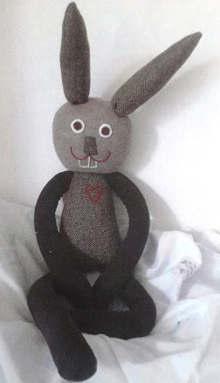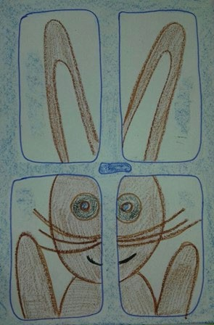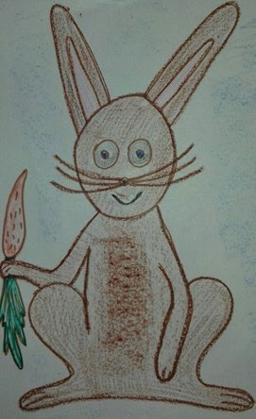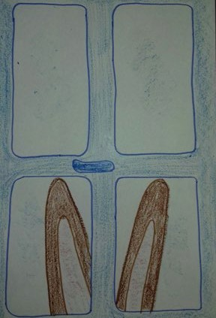

10

**2**

**PODROBNĚ ROZPRACOVANÝ OBSAH PROGRAMU**

**2.1**

**TEMATICKÝ BLOK Č. 1**

**(SEZNÁMENÍ ŽÁKŮ S PROGRAMEM O TVORBĚ VLASTNÍ KNIHY) – 6 HODIN**

**2.1.1**

**Téma č. 1 (Pohádka o Zajdovi) – 1 hodina**

**1. hodina**

Dnes budete pracovat s pohádkou o Zajdovi. Tady na fotografii, to je Zajda.

*Zdroj: Siekierová Jaroslava*

Tady je pohádková osnova k pohádce o Zajdovi.

*Zdroj: Siekierová Jaroslava*

MÍT S VĚT PŘE Č TENÝ

aneb spolupráce knihoven a škol v Ústeckém kraji.

Reg. č. CZ.02.3.68/0.0/0.0./16_03/0008225

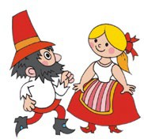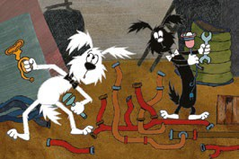

11

**PRACOVNÍ LIST Č. 1.:**

Pracujte podle pokynů realizátora.

**SLON A MRAVENEC**

**V knihovně se vám moc líbila pohádka ,,Slon a mravenec“. Určitě poznáte i jiné pohádkové**

**dvojice. Pojďme to společně zkusit.**

**1. Vyber správný název pohádky. Název podtrhni.**

**O LOUPEŽNÍKU RUMCAJSOVI**

**LOUPEŽNÍK A ZVÍŘÁTKA**

**ŠVEC RUMCAJS**

**HŘÍBEK A KLOUZEK**

**KŘEMÍLEK A VOCHOMŮRKA**

**DVA SKŘÍTCI**

**PUF A MUF**

**PEJSEK A PES**

**ŠTAFLÍK A ŠPAGETKA**

MÍT S VĚT PŘE Č TENÝ

aneb spolupráce knihoven a škol v Ústeckém kraji.

Reg. č. CZ.02.3.68/0.0/0.0./16_03/0008225

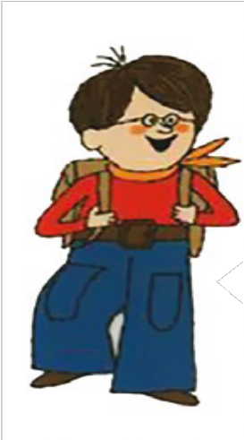

12

Pracujte podle pokynů realizátora.

**2. Zkus dokreslit chybějící pohádkovou dvojici.**

**MACH A ŠEBESTOVÁ**

**BOB A BOBEK**

MÍT S VĚT PŘE Č TENÝ

aneb spolupráce knihoven a škol v Ústeckém kraji.

Reg. č. CZ.02.3.68/0.0/0.0./16_03/0008225

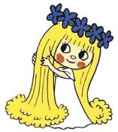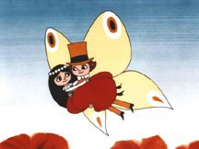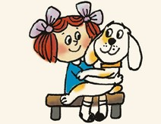

13

Pracujte podle pokynů realizátora.

**O VÍLE MÁRINCE**

**O PRINCEZNĚ NA HRÁŠKU**

**O VÍLE AMÁLCE**

**O RŮŽOVÉ PANENCE A MOTÝLU PETROVI**

**O MAKOVÉ PANENCE A MOTÝLU EMANUELOVI**

**O ŽLUTÉM MOTÝLU A MÁRINCE**

**LENKA A ŠTĚŇÁTKO**

**POHÁDKA O PEJSKOVI A HOLČIČCE**

**KÁŤA A ŠKUBÁNEK**

MÍT S VĚT PŘE Č TENÝ

aneb spolupráce knihoven a škol v Ústeckém kraji.

Reg. č. CZ.02.3.68/0.0/0.0./16_03/0008225

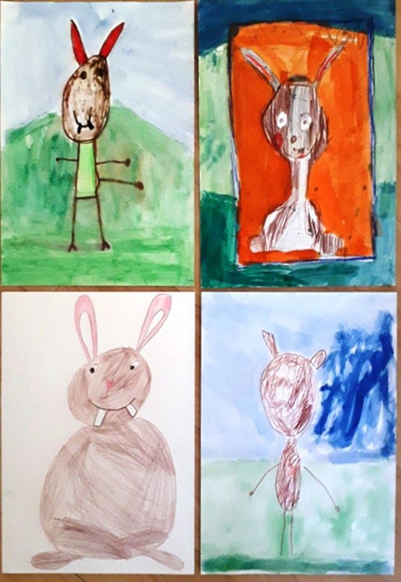

14

**2.1.2 Téma č. 2 (Můj Zajda) – 1 hodina**

**1. hodina**

Dnes si zkusíte sami vytvořit Zajdu.

Zde se můžete podívat, jak se to povedlo žákům před vámi. Čtvrtku dostanete od realizátorů, ti vám i řeknou, jak budete

pracovat.

*Zdroj: Siekierová Jaroslava*

MÍT S VĚT PŘE Č TENÝ

aneb spolupráce knihoven a škol v Ústeckém kraji.

Reg. č. CZ.02.3.68/0.0/0.0./16_03/0008225

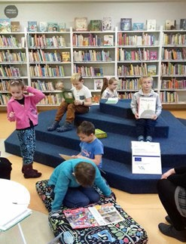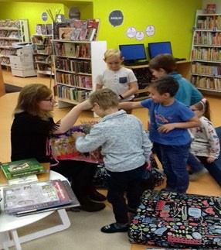

15

**2.1.3**

**Téma č.3 (Návštěva dětského oddělení v knihovně) – 2 hodiny**

**1. hodina**

Dnes se všichni podíváme do knihovny. Po krátkém povídání budete pracovat na pracovních listech na dalších stranách.

Tady se můžete podívat, jak pracovali žáci před vámi.

*Zdroj: Siekierová Jaroslava*

MÍT S VĚT PŘE Č TENÝ

aneb spolupráce knihoven a škol v Ústeckém kraji.

Reg. č. CZ.02.3.68/0.0/0.0./16_03/0008225



16

**PRACOVNÍ LIST Č. 2.:**

**Knihu si můžeme založit na stránce, ke které jsme dočetli záložkou. Pak**

**se k příběhu pohodlně vrátíme. Navrhni vlastní záložku.**

MÍT S VĚT PŘE Č TENÝ

aneb spolupráce knihoven a škol v Ústeckém kraji.

Reg. č. CZ.02.3.68/0.0/0.0./16_03/0008225



17

**PRACOVNÍ LIST Č. 3.:**

**Kdo rád a často čte je náruživý čtenář. U takových čtenářů často slyšíme tyto věty:**

**Anička se ponořila do příběhu. Honzík**

**hltá stránky.**

**Zuzanka se nemůže od knihy odlepit.**

**Myslíš, že tyto věty znamenají doslova to co se v nich píše? Nebo znamenají něco jiného? Vyber**

**jednu z vět a nakresli k ní obrázek.**

MÍT S VĚT PŘE Č TENÝ

aneb spolupráce knihoven a škol v Ústeckém kraji.

Reg. č. CZ.02.3.68/0.0/0.0./16_03/0008225



18

**2. hodina**

V této vyučovací hodině bude pracovat na pracovních listech a dále si budeme povídat o tom, jak to chodí

v knihovně, v dětském oddělení.

**PRACOVNÍ LIST Č. 4.:**

Spisovatel v knize popisuje, jak se postava cítí. Ilustrátor musí pomocí obrázků vyjádřit, jak se postava tváří. **Dokresli tváře podle popisků**.

Směje se

Zlobí se

Mračí se

Bojí se

MÍT S VĚT PŘE Č TENÝ

aneb spolupráce knihoven a škol v Ústeckém kraji.

Reg. č. CZ.02.3.68/0.0/0.0./16_03/0008225

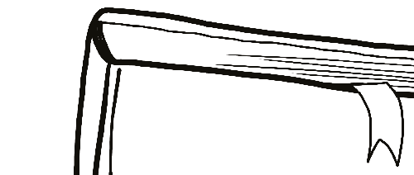

19

**PRACOVNÍ LIST Č. 5.:**

Vymysli název knihy, která by tě bavila číst. Název napiš nebo nakresli na knihu.

MÍT S VĚT PŘE Č TENÝ

aneb spolupráce knihoven a škol v Ústeckém kraji.

Reg. č. CZ.02.3.68/0.0/0.0./16_03/0008225

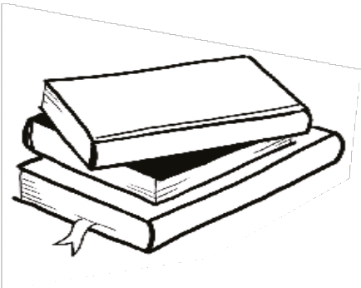

20

**PRACOVNÍ LIST Č. 6.:**

Člověku, který rád a často čte knihy se říká **knihomol**. Jistě znáš mola šatního, který si pochutnává na oblečení. Na čem si ale pochutnává knihomol? **Jestli už víš, dokresli obrázek a vybarvi knihomola.**

MÍT S VĚT PŘE Č TENÝ

aneb spolupráce knihoven a škol v Ústeckém kraji.

Reg. č. CZ.02.3.68/0.0/0.0./16_03/0008225

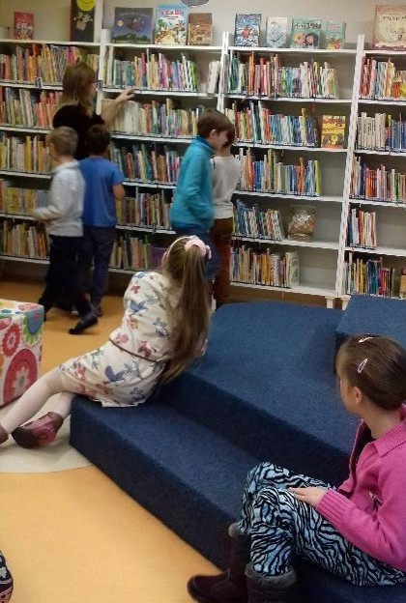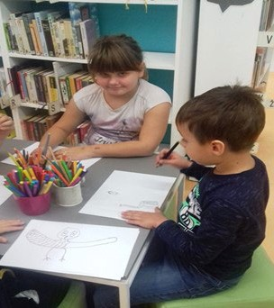

21

**2.1.4.**

**Téma č. 4 (Beseda s autorkou dětské knihy, workshop v knihovně) – 2 hodiny**

**1. hodina**

Dnes budete mít možnost setkat se s autorkou dětské knížky. Můžete se jí zeptat na všechno, co vás bude zajímat.

Takto pracovali po setkání se spisovatelkou žáci před vámi:

*Zdroj: Siekierová Jaroslava*

Zde si můžete poznamenat, nakreslit, na co se chcete zeptat paní autorky:

.

MÍT S VĚT PŘE Č TENÝ

aneb spolupráce knihoven a škol v Ústeckém kraji.

Reg. č. CZ.02.3.68/0.0/0.0./16_03/0008225



22

**2. hodina**

V této vyučovací hodině budete kreslit. Postupujte podle pokynů realizátorů. Do prostoru tady si můžete udělat náčrtek

nápadu na obrázek.

**Pomůcky**

čtvrtky velikosti A 4, pastelky, voskovky

**Autorské knihy:**

VÁRADIOVÁ, Markéta. Tři pohádky o kočkách. Železnice: 3579, 2009. ISBN 978-80-904433-2-7.

VÁRADIOVÁ, Markéta. Pohádka o křídlech. Železnice: 3579, ISBN AS92321

MÍT S VĚT PŘE Č TENÝ

aneb spolupráce knihoven a škol v Ústeckém kraji.

Reg. č. CZ.02.3.68/0.0/0.0./16_03/0008225



23

**2.2**

**TEMATICKÝ BLOK Č. 2 (AKTIVITY JAKO INSPIRACE NA TÉMATA PRO TVORBU**

**JEDNOTLIVÝCH KAPITOL) – 4 HODINY**

**2.2.1**

**Téma č.1 (Výlet do Teplic) – 2 hodiny**

**1. hodina**

Dnes si uděláme výlet do Teplic. Dělejte si výletu poznámky, také můžete zážitky zaznamenat pomocí obrázku:

MÍT S VĚT PŘE Č TENÝ

aneb spolupráce knihoven a škol v Ústeckém kraji.

Reg. č. CZ.02.3.68/0.0/0.0./16_03/0008225

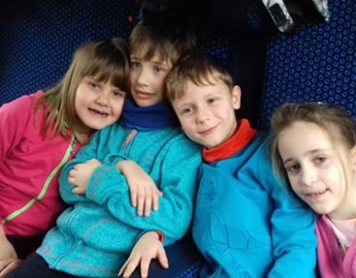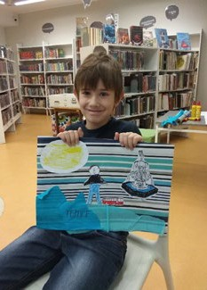

24

**2. hodina**

V této vyučovací hodině nám bude pokračovat výlet po Teplicích, navštívíme centrum města. Na fotografii můžete

vidět, jak jeli na výlet žáci před vámi.

*Zdroj: Siekierová Jaroslava*

Zde je místo na poznámku nebo obrázek:

MÍT S VĚT PŘE Č TENÝ

aneb spolupráce knihoven a škol v Ústeckém kraji.

Reg. č. CZ.02.3.68/0.0/0.0./16_03/0008225

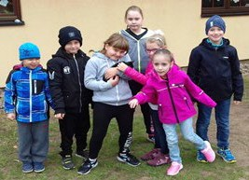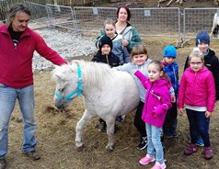

25

**2.2.2**

**Téma č. 2 (Exkurze na ekofarmu Pidimidi) – 2 hodiny**

**1.hodina**

V této vyučovací hodině se dozvíte, co je to ekofarma, budete se majitelů moci zeptat na to, co vás zajímá.

Takhle probíhala exkurze pro žáky, kteří navštívili ekofarmu před vámi.

*Zdroj: Siekierová Jaroslava*

Zde si můžeš poznačit, na co se chceš zeptat:

MÍT S VĚT PŘE Č TENÝ

aneb spolupráce knihoven a škol v Ústeckém kraji.

Reg. č. CZ.02.3.68/0.0/0.0./16_03/0008225



26

**2. hodina**

V této vyučovací hodině si budete moci zkusit práci na ekofarmě, podívat se mezi zvířátka, pohladit si je apod.

Jak se ti exkurze líbila? Zaškrtni smajlíka a popovídej si se spolužáky proč.

MÍT S VĚT PŘE Č TENÝ

aneb spolupráce knihoven a škol v Ústeckém kraji.

Reg. č. CZ.02.3.68/0.0/0.0./16_03/0008225

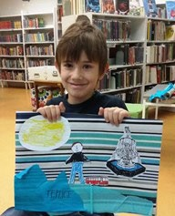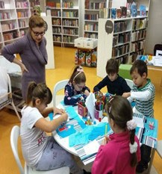

27

**2.3**

**TEMATICKÝ BLOK Č. 3 (LEKCE A WORKSHOPY, TVORBA VÝTVARNÝCH PRACÍ JAKO**

**ILUSTRACÍ DO KNIHY) – 4 HODINY**

**2.3.1**

**Téma č. 1 (Výlet do Teplic – výtvarné techniky) – 2 hodiny**

**1. hodina**

V této vyučovací hodině budete výtvarně zpracovávat svůj výlet do Teplic.

Tady se můžete podívat, jak se to dařilo žákům, kteří vytvářeli kresby před vámi.

*Zdroj: Siekierová Jaroslava*

MÍT S VĚT PŘE Č TENÝ

aneb spolupráce knihoven a škol v Ústeckém kraji.

Reg. č. CZ.02.3.68/0.0/0.0./16_03/0008225



28

Zde si můžete načrtnout nápad na obrázek:

MÍT S VĚT PŘE Č TENÝ

aneb spolupráce knihoven a škol v Ústeckém kraji.

Reg. č. CZ.02.3.68/0.0/0.0./16_03/0008225

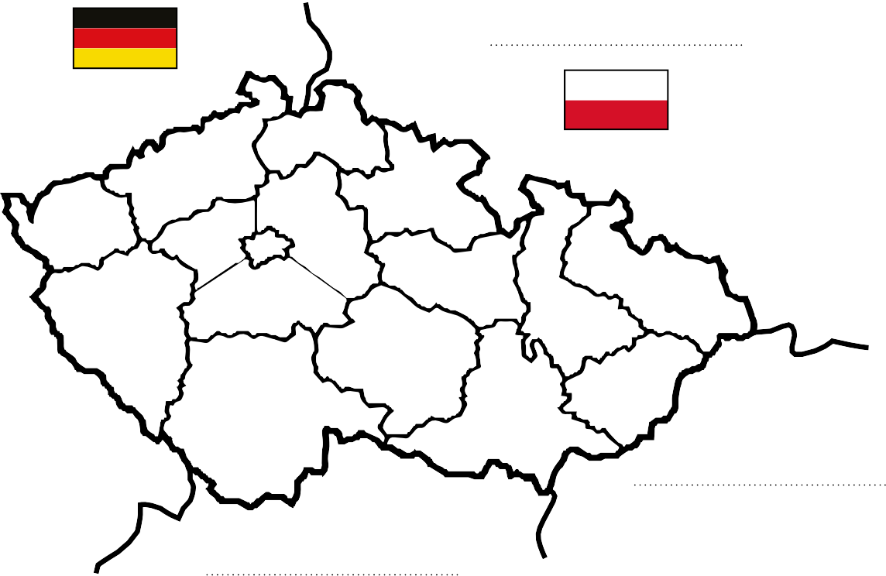

29

**2. hodina**

V této vyučovací hodině si zkusíte vzpomenout na to, co jste v Teplicích viděli. Budete k tomu zpracovávat pracovní listy.

**PŘÍLOHA Č. 7.:**

**VÝLET DO TEPLIC**

**Teplice jsou lázeňské město. V lázních se léčí pohybový aparát. To znamená, že se tu lidem léčí**

**nemocné ruce, nohy a klouby. Při návštěvě Teplic jsme si prohlédli lázeňské domy. Jezdí sem mnoho cizinců.**

**1. Podívej se na mapu České republiky a řekni, s kolika státy Česká republika sousedí?**

**2. Dokážeš do mapy správně zapsat názvy sousedních států? Nápověda – Německo, Polsko,**

**Slovensko, Rakousko.**

MÍT S VĚT PŘE Č TENÝ

aneb spolupráce knihoven a škol v Ústeckém kraji.

Reg. č. CZ.02.3.68/0.0/0.0./16_03/0008225



30

**PŘÍLOHA Č. 8.:**

**3. Vyber správnou českou státní vlajku a vybarvi ji.**

MÍT S VĚT PŘE Č TENÝ

aneb spolupráce knihoven a škol v Ústeckém kraji.

Reg. č. CZ.02.3.68/0.0/0.0./16_03/0008225



31

**2.3.2**

**Téma č. 2 (Asambláž Pidi Midi farma) – 2 hodiny**

**1. hodina**

V této vyučovací hodině si připomeneme naši exkurzi na ekofarmu a podle svých vzpomiánek budete vypracovávat

pracovní listy. Pak podle toho budete vytvářet asambláž.

**PRACOVNÍ LIST Č. 9.:**

**NA FARMĚ**

**1. Podle vzoru dopiš zvíře**

**2. Na farmě jsme viděli hodně zvířat.**

**Na obrázku je jedno zvířátko, které na farmě nebylo. Najdi ho a zakroužkuj.**

**3. Zvířátka dokresli**

**OVCE**

MÍT S VĚT PŘE Č TENÝ

aneb spolupráce knihoven a škol v Ústeckém kraji.

Reg. č. CZ.02.3.68/0.0/0.0./16_03/0008225



32

**PRACOVNÍ LIST Č. 10.:**

**4. Na farmě jsme viděli spoustu zvířátek. Některá zvířátka jsme si pohladili, jiným jsme dali**

**i něco dobrého k snědku. Zkusíme si prověřit znalosti a správně doplnit pracovní list.**

**Přední Končetiny / Čenich / Uši / Hlava / Trup / Ocas / Zadní Končetiny**

**5. Kočku si vybarvi podle vlastní fantazie.**

MÍT S VĚT PŘE Č TENÝ

aneb spolupráce knihoven a škol v Ústeckém kraji.

Reg. č. CZ.02.3.68/0.0/0.0./16_03/0008225



33

**PRACOVNÍ LIST Č. 11.:**

**6. Na farmě jsme viděli spoustu zvířátek. Některá zvířátka jsme si pohladili, jiným jsme dali**

**i něco dobrého k snědku. Zkusíme si prověřit znalosti a správně doplnit pracovní list.**

MÍT S VĚT PŘE Č TENÝ

aneb spolupráce knihoven a škol v Ústeckém kraji.

Reg. č. CZ.02.3.68/0.0/0.0./16_03/0008225

**KŮŇ**

**PES**

**OVCE**

**JEHNĚ**

**HOUSE**

**KLISNA**

**HOUSER**

**HŘÍBĚ**

**FENA**

**ŠTĚNĚ**

**BERAN**

**HUSA**

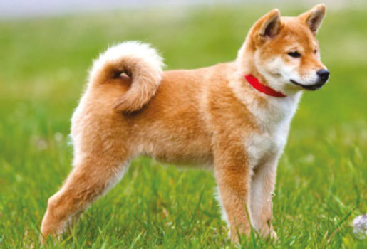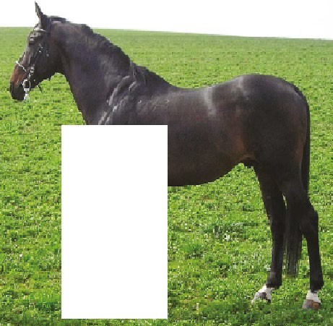

34

**PRACOVNÍ LIST Č. 12.:**

**7. Pojmenuj zvíře na obrázku a dokresli chybějící část jejich těla.**

MÍT S VĚT PŘE Č TENÝ

aneb spolupráce knihoven a škol v Ústeckém kraji.

Reg. č. CZ.02.3.68/0.0/0.0./16_03/0008225

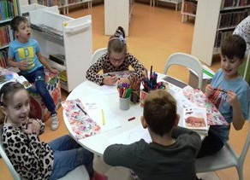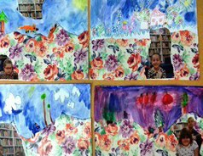

35

**2. hodina**

V této vyučovací hodině si připomeneme naši exkurzi na ekofarmu a podle svých vzpomínek budete vytvářet

asambláž.

Tady se můžete podívat na to, jak asambláž tvořili žáci před vámi:

*Zdroj: Siekierová Jaroslava*

Nápad na asambláž:

MÍT S VĚT PŘE Č TENÝ

aneb spolupráce knihoven a škol v Ústeckém kraji.

Reg. č. CZ.02.3.68/0.0/0.0./16_03/0008225

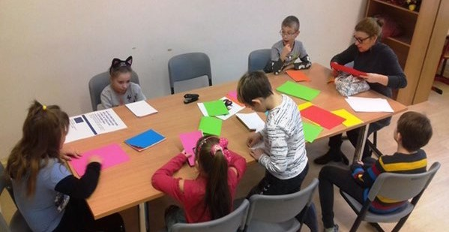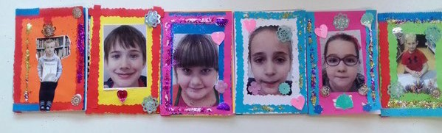

36

**2.4**

**TEMATICKÝ BLOK Č. 4 (JAK SE TVOŘÍ KNIHA) – 2 HODINY**

**2.4.1**

**Téma č. 1 (Workshop „Vazba knih“) – 1 hodina**

**1.hodina**

V dnešní vyučovací hodině budete vytvářet vazbu knihy. Nejprve si budete povídat o tom, jaké vazby existují, jak se

vytvářejí apod.

Na fotografii můžete vidět spolužáky, jak vytvářejí vazby z papíru, a jejich výsledky. Můžete se nechat inspirovat.

Zdroj: Siekierová Jaroslava

Zdroj: Siekierová Jaroslava

MÍT S VĚT PŘE Č TENÝ

aneb spolupráce knihoven a škol v Ústeckém kraji.

Reg. č. CZ.02.3.68/0.0/0.0./16_03/0008225

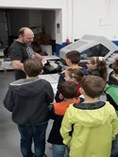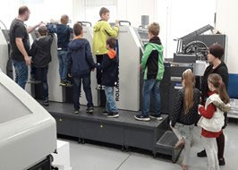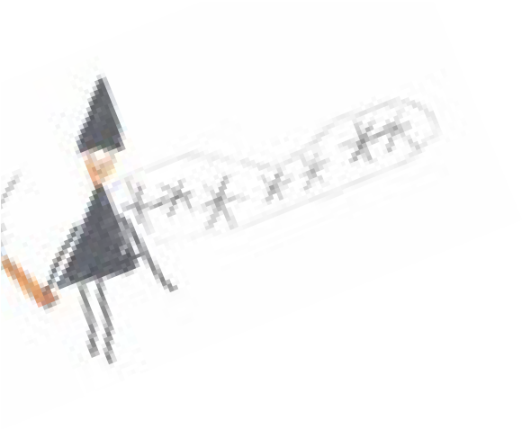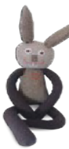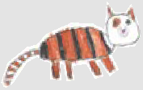

37

**2.4.2**

**Téma č. 2 (Exkurze do tiskárny) – 1 hodina**

**1. hodina**

V dnešní vyučovací hodině se půjdete podívat do tiskárny. Vše si prohlédnete a budete se moci zeptat na

věci, které vás zajímají.

Na fotografiích vidíte exkurzi vašich spolužáků.

EVROPSKÁ UNIE

Evropské strukturální a investiční fondy OP Výzkum, vývoj a vzdělávání

MÍT SVĚT PŘEČTENÝ

aneb spolupráce knihoven a škol1v Ústeckém kraji. Reg. č. CZ.02.3.68/0.0/0.0./16_03/0008225

*Zdroj: Siekierová Jaroslava*

MÍT S VĚT PŘE Č TENÝ

aneb spolupráce knihoven a škol v Ústeckém kraji.

Reg. č. CZ.02.3.68/0.0/0.0./16_03/0008225



38

**3**

**METODICKÁ ČÁST**

**Uvedení do tématu vzdělávacího programu**

Edukační program je zaměřený na cestu knihy od autora až ke čtenáři. Celým smyslem programu je, aby společně žac-

tvo a pracovníci formálního i neformálního vzdělávaní vymysleli, zrealizovali a vyhodnotili zajímavý edukační program, jehož konečným výstupem bude vydaná kniha. Kniha „Putování se zajíčkem Zajdou“ bude výsledkem více jak roční práce žactva a realizátorů programu. Kniha, kterou žactvo tvoří, vychází ze zážitků z výletů, besed v knihovně, exkurzí a workshopů, které žactvo absolvuje v rámci projektu „MÍT SVĚT PŘEČTENÝ“, a to během třídnických dnů. Třídnické dny na naší škole jsou takové dny, kdy se jednou za měsíc neučí podle rozvrhu. Třídní učitel zvolí vhodnou aktivitu, která klasickou výuku nahradí. Aktivity jsou voleny s ohledem na možnosti a schopnosti žactva se specifickými vývojovými poruchami, psychiatrickými diagnózami a poruchami autistického spektra a zároveň jsou voleny tak, aby byly pro žactvo zajímavé a přínosné. Pedagog může volit mezi doporučenými aktivitami vedením školy, nebo si může zvolit po dohodě s žactvem aktivity vlastní. V našem případě jsou aktivity voleny tak, aby mapovaly zážitky žactva z třídnických dnů bě- hem celého školního roku. Kniha bude psaná formou obrázkového čtení. Obrázkové čtení volíme jako formu zábavného čtení pro dyslektiky, pro žáky, kteří mají potíže se čtením a vnímáním čteného textu. Kapitoly doplní barevné koláže, obrázky a asambláže žactva.

**Teorie**

Aby realizátor programu dobře rozuměl a pochopil cíl programu, jsou nutné jeho teoretické znalosti z oblasti Rámcové-

ho vzdělávacího programu pro základní vzdělávání žáků na 1. stupni ZŠ. Znalost učebních osnov a učebních plánů pře- devším v prvouce, českém jazyce, výtvarné výchově a tělesné výchově 2. ročníku ZŠ. Tato znalost je důležitá pro tvorbu mezipředmětových aktivit. Aktivity, které jsou zároveň i tématy kapitol do knihy. Témata kapitol jsou volena náhodně, ale jsou kompatibilní s učebními plány 2. ročníku ZŠ. Například v tématu č. 1 Pohádka O Zajdovi dochází k vzniku mezi- předmětových vztahů mezi prvoukou a českým jazykem. Aktivita tematicky souvisí s prvoukou, navazuje na učební plán Podzim v lese, v českém jazyce v literární výchově navazuje na povídání podle obrázkové osnovy. Téma č. 2 Můj Zajda skloubí mezipředmětové vztahy ve výtvarné výchově a českém jazyce. Ve výtvarné výchově naváže na téma kresba domácího mazlíčka, v českém jazyce v literatuře naváže na jednoduchý popis zvířete atd.

**Vstupní předpoklady (podmínky) pro program**

Realizátoři programu – speciální pedagog a asistent pedagoga při projektu pracují se skupinou žactva se SVP, kombino-

vanými vadami, poruchami PAS, s žactvem s psychiatrickou diagnózou. Proto je nezbytně nutné zvážit, zda-li je vhodné s žactvem podniknout aktivity mimo budovu školy, aktivity v terénu, aktivity v okolních městech, aktivity v kulturních zařízeních apod. Pokud realizátoři programu – speciální pedagog a asistent pedagoga skupinu žactva znají delší dobu (učí je např. druhým rokem) a vědí, jak jednotliví žáci reagují na změny, znají jejich potřeby, dokáží předvídat chování jednotlivých žáků při nenadálé situaci a pokud jsou žáci po fyzické i psychické stránce schopni absolvovat aktivity, které budou voleny s ohledem na jejich specifické potřeby, nebrání nic ve zvolení výše zmíněných aktivit.

**Přínos neformálního vzdělávání**

Přínos programu spočívá v mnoha aspektech. Žactvo se během projektu účastní nejrůznějších aktivit na různých mís-

tech – divadlo, knihovna, muzeum, ekofarma ve Vaňově, Tisá Tiské stěny, okolní města Teplice, Děčín – Rajské ostrovy, hlavní město Praha. Žactvo se tak přirozeně dostává do situací, které jsou pro zdravého žáka naprosto přirozené, ale pro žactvo s SPU a PAS představují problémovou situaci. Učí setak přirozeně fungovat v běžném životě. Například ces- továním dopravními prostředky žactvo posiluje svoje sebevědomí, orientaci v dopravě, orientaci ve městě. Setkávají se s nenadálými situacemi – porucha trolejbusu, přestup do náhradního autobusu apod. Při exkurzi na ekologickou farmu, při návštěvách knihovny a muzea žactvo získává nejenom nové informace, ale podporuje se jejich sebevědomí při diskuzích s novými lidmi a při poznávání nového prostředí. Při výtvarných workshopech žactvo tvoří pod vedením realizátorů programu ilustrace do knížky. Žactvo se seznamuje s novými výtvarnými technikami. Především se rozvoji jejich jemná motorika, to má velmi kladný vliv především na dyspraktiky.

MÍT S VĚT PŘE Č TENÝ

aneb spolupráce knihoven a škol v Ústeckém kraji.

Reg. č. CZ.02.3.68/0.0/0.0./16_03/0008225



39

**3.1**

**METODICKÝ BLOK Č. 1 (SEZNÁMENÍ ŽÁKŮ S PROGRAMEM O TVORBĚ VLASTNÍ**

**KNIHY) – 6 HODIN**

**Úvod k metodickému bloku**

Je důležité, aby realizátoři programu žactvo zábavnou formou, ale podrobně, seznámili s programem, na kterém bu-

dou společně pracovat s dalšími subjekty. Realizátoři programu si důkladně promyslí počet jednotlivých tematických bloků a témata, na kterých budou v průběhu realizace programu pracovat. Promyslí si téma a obsah tvůrčích řízených aktivit. Kniha by měla vzniknout na téma, které je blízké žactvu a zároveň souvisí s tématy probíranými ve škole. Reali- zátoři programu zajistí veškeré aktivity, exkurze, výlety a návštěvy s dostatečným předstihem před samotnou realizací a s ohledem na schopnosti a možnosti žáků se SVP a PAS.

**3.1.1**

**Téma č. 1 (Pohádka o Zajdovi) – 1 hodina**

**1. hodina**

**Cíl**

Cílem vyučovací hodiny je rozvíjet klíčové kompetence žactva a namotivovat je k tvůrčí a produkční činnosti vedoucí

k vydání vlastní knihy.

**Forma a bližší popis realizace**

Pohádka O Zajdovi proběhne v hodině českého jazyka v literatuře. Při hodině se využijí skupinová a frontální forma

výuky.

Úvodní část vyučovací hodiny probíhá skupinově u pracovního stolu nebo na koberci. Realizátor programu žactvo

motivuje krátkým rozhovorem na téma ,,Znáte pohádky o králících?“. Žactvo odpovídá na dotaz (např. Bob a Bobek králíci z klobouku, Králík Fiala, Králíček Felix aj).

Pokud si žactvo není jisté s odpovědí, ukazuje jim realizátor programu obrázky známých pohádkových králíků. Žactvo

pojmenovává obrázky, přiřazuje obrázky k názvům pohádek. Popřípadě může realizátor programu využít k vyhledávání obrázků králíků interaktivní tabuli. Dále si žactvo společně s realizátorem programu zvolí název knihy, který vychází ze zážitků z výletů, návštěv kulturních zařízení a exkurzí, které absolvují s realizátory programu v rámci třídnických dnů. Téma výletů, exkurzí a návštěv kulturních zařízení je potřeba volit tak, aby úzce souvisela s tématy probíranými ve škole a zároveň byla pro žáky zajímavá. Akce jsou citlivě vybírány s ohledem na schopnosti a možnosti žactva se specifickými vývojovými poruchami a PAS.

V hlavní části hodiny následuje krátké vyprávění pohádky o zajíčkovi Zajdovi, které si realizátor programu vymyslel: V hodině prvouky se žáci učili o lesních zvířatech. Najednou se u otevřeného okna začalo něco hýbat. Všichni se s údivem podívali na dvě malá hnědá ouška. Po chvíli vykoukla hlava, přední packy, tělo a hup ... do třídy k dětem

skočil zajíc. ,,Ahoj,“ řekl, ,,jmenuji se Zajda a už mne nebavilo učit se v lesní škole. Pořád dokola počítáme šišky, píšeme na tabuli z kůry, čteme z mechových knížek a učíme se mrkvovou abecedu.“ Děti na Zajdu koukaly ani nedutaly. Zajda pokračoval: ,,Chtěl jsem se podívat k vám do opravdové školy.“ Děti se najednou rozpovídaly a vyprávěly Zajdovi, co se v takové opravdové škole učí. ,,Chodíme i na výlety,“ povídaly děti, ,,jestli chceš, vezmeme tě na některé s sebou.“ Žac- tvo reprodukuje text, který slyšelo podle obrázkové osnovy, kterou jim ve správné časové posloupnosti učitel ukazuje. Při mluveném projevu se žactvo zaměří na správný pořádek slov ve větě a správný pořádek vět v projevu. Následuje krátký rozhovor s realizátorem programu na téma „Která další známé pohádkové dvojice znáte?“. Následuje vypraco- vání pracovního listu č. 1, vyhodnocení práce. Závěr vyučovací hodiny: zhodnocení hodiny, pochvala žáků.

**Metody**

V průběhy hodiny se využijí metody názorně demonstrační, metoda diskusní a metoda monologická.

Názorně demonstrační metoda se využije při práci s obrázkovou osnovou a plyšákem zajíce. Metoda diskusní se využije

při volbě názvu a obsahu knihy a při motivační části vyučovací hodiny. Metoda monologická se využije při vyprávění krátké pohádky O Zajdovi.

MÍT S VĚT PŘE Č TENÝ

aneb spolupráce knihoven a škol v Ústeckém kraji.

Reg. č. CZ.02.3.68/0.0/0.0./16_03/0008225



40

**Pomůcky**

•

plyšový králík (popř. obrázek králíka)

•

obrázky králíka Fialy, králíčka Felixe, Boba a Bobka králíků z klobouku – pokud je možnost, vyhledáme obrázky na

interaktivní tabuli

•

psací potřeby

•

interaktivní tabule (pedagog může využít k vyhledání obrázků)

•

pracovní list č. 1

•

obrázková osnova k pohádce O Zajdovi viz Příloha č. 1

**Podrobně rozpracovaný obsah**

Hodina je zaměřena na výběr názvu knihy, zvolení jejích vhodných témat a námětů, které budou v souladu s tématy

probíranými v učivu prvouky, českého jazyka a literatury i výtvarné výchovy. V úvodní části hodiny si žactvo připomene známé pohádky, jejichž hlavními hrdiny jsou králíci. Žactvo se aktivně zapojí při didaktické hře do poznávání pohádek a dvojic pohádkových postav i pohádkových dvojic, a to při skupinové práci u interaktivní tabule nebo skupinové prá- ci u pracovního stolu, kde pracují s obrázky králíků. Realizátor programu si pro žactvo vymyslí pohádku, se kterou je seznámí, a tím namotivuje na název knihy např. Zážitky se Zajdou, Dobrodružství se Zajdou, Putování se zajíčkem Za- jdou aj. Konečný výběr názvu knihy nechá realizátor programu na žactvu. Při hodině je rozvíjena klíčová kompetence komunikace v mateřském jazyce. Žactvo si pohádku zopakuje pomocí obrázkové osnovy, dbá na správný slovosled a pořádek vět v mluveném projevu. Kompetence k řešení problémů, kompetence sociální a personální jsou rozvíjeny při skupinové práci, kdy si žactvo navzájem radí a pomáhá – výběr názvu knihy, volení vhodných témat a námětů do knihy. Pracovní kompetence se rozvíjí v závěru hodiny, kdy si žactvo uklidí svá pracovní místa i společný prostor vyhrazený pro skupinovou práci.

Hodina na téma Pohádka o Zajdovi probíhala v hodině českého jazyka a literatury. Cílem je seznámit žactvo s progra-

mem o tvorbě vlastní knihy. Namotivovat žactvo na název knihy a zvolit vhodný obsah knížky.

Realizátor programu – pedagog – si vymyslí krátký poutavý příběh nebo pohádku, v našem případě to byla pohádka

O Zajdovi, pomocí které žactvo namotivuje k tvůrčí práci a zároveň tak žactvo navede na myšlenku, jak by se mohla kniha jmenovat a co bude jejím obsahem. Dále realizátor programu připraví jednoduchou obrázkovou osnovu, kterou využije v souladu s názorně demonstrační metodou a pracovní listy, které se vztahují k pohádkovým dvojicím. Téma volí realizátor programu – pedagog takové, aby bylo v souladu s mezipředmětovými vztahy, a to tak, že Pohádka O Zajdovi tematicky navazuje na osnovy ČJ literární výchova – pohádky, popř. pohádkové postavy, v prvouce tematicky souvisí s tématem lesní zvířata.

**Zdroje a další informace k dané problematice**

CHVÁL, Martin, Hana KASÍKOVÁ a Josef VALENTA. *Posuzování rozvoje kompetence k učení ve výuce*.

Praha: Karolinum, 2012. ISBN 978-80-246-2057-2

FISCHER, Slavomil a Jiří ŠKODA. *Speciální pedagogika: edukace a rozvoj osob se somatickým, psychickým a sociálním*

*znevýhodněním*. Praha: Triton, 2008. ISBN 978-80-7387-014-0

FISCHER, Slavomil. *Speciální pedagogika: edukace a rozvoj osob se specifickými potřebami v oblasti somatické, psychic-*

*ké a sociální: učebnice pro studenty učitelství*. Praha: Triton, 2014. ISBN 978-80-7387-792-7

**Otázky ke zpětné vazbě žáků**

Jak se vám líbil příběh se zajíčkem?

Co se vám nejvíce povedlo a s čím bylo nutné pomoci?

Pomohl jsi kamarádům?

MÍT S VĚT PŘE Č TENÝ

aneb spolupráce knihoven a škol v Ústeckém kraji.

Reg. č. CZ.02.3.68/0.0/0.0./16_03/0008225



41

**Klíčové kompetence**

Při hodině je rozvíjena klíčová kompetence komunikace v mateřském jazyce. Žactvo si pohádku zopakuje pomocí ob-

rázkové osnovy, dbá na správný slovosled a pořádek vět v mluveném projevu. Kompetence k řešení problémů, kom- petence sociální a personální jsou rozvíjeny při skupinové práci, kdy si žactvo navzájem radí a pomáhá – výběr názvu knihy, volení vhodných témat a námětů do knihy. Pracovní kompetence se rozvíjí v závěru hodiny, kdy si žactvo uklidí svá pracovní místa i společné prostor vyhrazený pro skupinovou práci.

**3.1.2**

**Téma č. 2 (Můj Zajda) – 1 hodina**

**1. hodina**

**Cíl hodiny**

Cílem vyučovací hodiny je rozvíjet klíčové kompetence žactva a podpořit u nich výtvarné cítění i výtvarný projev.

**Forma a bližší popis realizace**

Vyučovací hodina bude realizována individuální a frontální formou výuky. Proběhne v hodině výtvarné výchovy. Frontál-

ní forma výuky bude využita při motivační části vyučovací hodiny, kdy realizátor programu připomene žactvu vyprávění O zajíci Zajdovi viz téma 2.1.1 a dále bude využita při názorně demonstrační metodě – ukázka obrázků králíka. Žactvo si zvolí v předchozí hodině název knihy „Putování se zajíčkem Zajdou“. Zajíc Zajda žactvo bude doprovázet na každém jejich společném výletě, exkurzi, besedě v knihovně, workshopu aj. Zajíc bude také jako obrázek u některých kapitol v knize, kterou tvoří. Úkolem žactva je namalovat si každý zajíčka podle vlastní představy a domalovat i vhodné pozadí výkresu. V úvodní části vyučovací hodiny se realizátor programu žactva zeptá, zda-li vědí, jak vypadá králík. Žactvo se snaží o popis těla zvířete. Realizátor programu využije názorně demonstrační metodu a ukáže žactvu obrázky králíka pro lepší představu a samotný popis. V hlavní části hodiny žactvo zhotoví výkresy. Je vhodné pracovat na formát papíru A3, s kompozicí jim pomůže realizátor programu. Obrázky, které vzniknou, se využijí jako výzdoba nástěnky nebo v pr- vouce při tématu „zvířata v lese“. V závěru hodiny si žactvo vzniklé výtvory navzájem prohlédne. Realizátor programu všechny výtvory hodnotí jako velmi zdařilé, protože každý žák má vlastní fantazii a výtvarný projev.

**Metody**

V průběhu hodiny budou využity metody názorně demonstrační a metoda dialogická. Metoda názorně demonstrační

se využije při ukázce obrázků zajíce. Metoda dialogická proběhne při popisu stavby těla zvířete.

**Pomůcky**

•

čtvrtky

•

vodové barvy

•

voskovky

•

pracovní trika

•

ubrus

•

štětce, kelímky na vodu, hadříky

•

obrázek králíka buď reálný, nebo jako jednoduchá kresba

**Podrobně rozpracovaný obsah**

Hodina je zaměřena na malbu zajíce podle vlastní fantazie. Téma je vhodné volit v souladu osnov prvouky nebo české-

ho jazyka – literatury. V prvouce je téma v souladu s domácími zvířaty, v literatuře je téma v souladu s pohádkami se zvířecími hrdiny např. Bob a Bobek aj.

MÍT S VĚT PŘE Č TENÝ

aneb spolupráce knihoven a škol v Ústeckém kraji.

Reg. č. CZ.02.3.68/0.0/0.0./16_03/0008225



42

Realizátor programu v úvodní části hodiny žactvo motivuje připomenutím pohádky O Zajdovi. Zeptá se žactva, jestli si

pamatují pohádku O Zajdovi, a společnými silami si pohádku zopakují. Proběhne krátký rozhovor na téma „Jak vypadá zajíc“. Téma souvisí s osnovami prvouky – stavba těla zvířete. Realizátor programu si připraví reálné obrázky zvířete a spolu s žactvem popisují jeho tělo. Tak se rozvíjí klíčová kompetence k učení. V hlavní části hodiny se přistoupí k vlastní výtvarné tvorbě. Realizátor programu důkladně promyslí formát čtvrtky a výtvarné potřeby s ohledem na specifické potřeby žactva – dyspraktiky. U žactva je důležité vzbuzovat kladný vztah k výtvarným činnostem, podpoře jejich sebe- vědomí a rozvoji jemné i hrubé motoriky.

Během hlavní části hodiny se dále rozvíjí kompetence plánování a organizace práce a to tak, že se žactvo učí hospodárně

používat výtvarný materiál a rozvíjí se u nich pracovní aktivita. V závěru hodiny se rozvíjí kompetence pracovní při úkli- du pracovního místa. Kompetence komunikace v mateřském jazyce se rozvíjí tak, že si žactvo prohlíží práce navzájem a chválí se za zvládnutí úkolu, popř. svůj obrázek ostatním okomentují.

Metodicky vyučovací hodina ČJ na téma „Pohádka O Zajdovi“ navazuje na hodinu výtvarné výchovy. Realizátor pro-

gramu zajistí z výtvarného materiálu čtvrtky A4, temperové barvy, kelímky, ploché štětce šíře 0,5 a 1 cm, pracovní oblečení, ubrusy na stůl. Žactvo pracuje individuálně, každý ve své lavici. Realizátor programu žactvo motivuje spo- lečným zopakováním pohádky O Zajdovi. Každý máme vlastní představu a fantazii, proto králík každého žáka bude vypadat trochu jinak. Odlišnost může být v barvě srsti, velikosti, délce uší, tvaru hlavy apod. Pro představu o podobě zvířete může realizátor programu použít obrázek zajíce, a to jak reálný, tak pohádkový, př. Bob a Bobek aj. Po skončení práce výkresy necháme vyschnout, mezitím si žactvo uklidí pracovní místo. Realizátor programu práci i aktivitu žactva pochválí. Nehodnotíme nejlepší obrázek, protože každý máme svoji vlastní představu a fantazii a ta se může do značné míry lišit od reality.

**Zdroje a další informace k dané problematice**

FISCHER, Slavomil a Jiří ŠKODA. *Speciální pedagogika: edukace a rozvoj osob se somatickým, psychickým a sociálním*

*znevýhodněním*. Praha: Triton, 2008. ISBN 978-80-7387-014-0

FISCHER, Slavomil. *Speciální pedagogika: edukace a rozvoj osob se specifickými potřebami v oblasti somatické, psychic-*

*ké a sociální: učebnice pro studenty učitelství*. Praha: Triton, 2014. ISBN 978-80-7387-792-7

**Otázky ke zpětné vazbě žáků**

Ukaž ostatním svůj obrázek. Jaké jsou reakce?

Co se vám dařilo?

Jaký jsi měl nápad na obrázek? Která barva se ti nejvíce na obrázcích líbí?

**Klíčové kompetence**

Během hlavní části hodiny se dále rozvíjí kompetence plánování a organizace práce tím, že se žactvo učí hospodárně

používat výtvarný materiál a rozvíjí se u nich pracovní aktivita. V závěru hodiny se rozvíjí kompetence pracovní při úkli- du pracovního místa. Kompetence komunikace v mateřském jazyce se rozvíjí tak, že si žactvo prohlíží práce navzájem a chválí se za zvládnutí úkolu, popř. svůj obrázek ostatním okomentují.

MÍT S VĚT PŘE Č TENÝ

aneb spolupráce knihoven a škol v Ústeckém kraji.

Reg. č. CZ.02.3.68/0.0/0.0./16_03/0008225



43

**3.1.3.**

**Téma č. 3 (Návštěva dětského oddělení v knihovně) – 2 hodiny**

**1. hodina**

**Cíl**

Cílem první hodiny je seznámit žactvo s prostory dětské knihovny a knížkami pro nejmenší čtenáře.

**Forma a bližší popis realizace**

Při návštěvě knihovny budou využity tyto formy výuky – frontální, skupinová a individuální. Frontální forma výuky bude

využita při seznámení s provozem knihovny. Dále při dialogu na téma „Jak vypadají knížky pro předškoláky a pro začí- nající čtenáře?“ „Co taková kniha obsahuje?“. Skupinová forma bude využita při dialogu mezi realizátorem programu – knihovníkem a žactvem, a to při prohlížení knížek ve skupinách. Individuální forma výuky bude využita při individuálním prohlížení knížek a při vypracování pracovních listů.

Během návštěvy knihovny se žactvo seznámí s prostory dětského oddělení a provozem knihovny. Knihovník (dále jen

realizátor programu) žactvo seznámí se základní dětskou literaturou od knih pro nejmenší čtenáře – od leporel až po knihy vhodné pro první čtení. Seznámí žactvo s druhy knih jako jsou pohádkové knížky, knihy pro zábavu, poznání a dobrodružství. Poutavým vyprávěním žactvu přiblíží, jak vzniká knížka. Připomene jim, jak se chováme ke knihám, co v žádném případě s knihou neděláme.

V úvodu první hodiny realizátor programu motivuje žactvo hrou Pohádkové dvojice – jednu postavu z pohádkové dvo-

jice řekne realizátor programu, druhou pohádkovou dvojici doplní žactvo. Může využít i knihy s pohádkovými postavič- kami pro větší aktivizaci žactva.

V hlavní části vede realizátor programu dialog s žactvem na téma „Jak vypadají knížky pro předškoláky a pro začínající

čtenáře?“ „Co taková kniha obsahuje?“. Realizátor programu porovnává knížky a vede žactvo k hledání správné odpovědi

– knihy pro čtenáře obsahují více textu, méně obrázků, jinou velikost písma atd. Realizátor programu dále motivuje žactvo k vypracování pracovních listů rozhovorem ,,proč je důležité umět číst“. Žactvo vyplní pracovní listy č. 2 a č. 3, které si pro ně realizátor programu připravil. V závěru hodiny realizátoři programu zhodnotí práci žáků a zkontrolují pracovní listy.

**Metody**

Při návštěvě knihovny budou využity tyto metody – metoda názorně demonstrační, metoda dialogická i monologická,

diskuze a didaktické hry a metoda informačně-receptivní.

Metoda názorně demonstrační bude využita při prezentaci vybraných knížek.

Metoda dialogická bude realizována při motivačním rozhovoru s žactvem a realizátorem programu a při rozhovoru se

žactvem o knížkách.

Metoda monologická bude využita při seznámení žactva s prostorem knihovny a krátkém povídání o knížkách pro nej-

menší čtenáře.

Metoda diskuze bude probíhat uvnitř řízené skupinové práce. Žactvo se bude moci zapojovat do besedy, vznášet připo-

mínky a dotazy na realizátory programu.

Didaktické hry budou zaměřeny na práci s knihou a její ilustrací. Cílem her je motivace a soustředění žactva. Hry zároveň

rozvíjejí všechny klíčové kompetence.

Metoda informačně-receptivní bude využita při získávání nových informací prostřednictvím výkladu.

**Pomůcky**

* Dětské knihy pro nejmenší a dětské knihy pro malé čtenáře. Například:
* *Hasička Hanička: obrázková knížka pro nejmenší*. Praha: Presco Group, [2014]. Statečná autíčka. ISBN 978-80-

88276-10-4.

MÍT S VĚT PŘE Č TENÝ

aneb spolupráce knihoven a škol v Ústeckém kraji.

Reg. č. CZ.02.3.68/0.0/0.0./16_03/0008225



44

* pracovní listy č. 2 a č. 3
* psací potřeby, obrázky malého čtenáře – obrázek malého dítěte, pokročilý čtenář – obrázek školáka apod. Popř. se

může využít interaktivní tabule nebo počítač.

**Podrobně rozpracovaný obsah**

Cílem první hodiny návštěvy knihovny je rozvíjet kompetence žactva a seznámit je se základní orientaci v knižním médiu

a vzbudit u nich zájem o tvorbu vlastní knihy. Seznámit účastníky programu s tvůrčí a produkční činností vedoucí k vy- dání knihy. Realizátor programu žactvu představí cestu knihy od nápadu autora, práce nakladatele, ilustrátora, grafika, až po tisk, vazbu a distribuci knih na pulty knihkupectví a knihoven.

Hodina je rozdělena na teoretickou část, ve které realizátor programu žactvo seznámí s tím, jak vzniká kniha. Žactvo si

upevní pojmy jako spisovatel, ilustrátor, nakladatel apod. A podrobně se seznámí s rozdělením knih do kategorií podle věku čtenáře, tedy na knihy pro nejmenší až po knihy pro pokročilejší čtenáře. Realizátor programu vybere pestrou škálu knih pro různé čtenářské věkové kategorie. Seznámí žactvo s cestou knihy od nápadu autora, práce nakladatele, ilustrátora, grafika, až po tisk, vazbu a distribuci knih na pulty knihkupectví a knihoven.

Praktická část hodiny probíhá skupinovou formou, žactvo si jednotlivé knihy prohlíží, popř. v nich čte. Po absolvování hodiny

žactvo získá přehled o dělení knih podle věkových kategorií. Mohou se aktivně zapojit do diskuse s realizátory programu.

Realizátor programu – knihovník si připraví vhodné knihy pro ukázky a připraví si takové otázky, aby na ně mohlo žac-

tvo adekvátně odpovídat vzhledem k jejich specifickým vývojovým potřebám. Např. zvážit výběr slov při výkladu nebo vyprávění. Pro žactvo s dysfázií je obtížné abstraktní myšlení, důležité je mluvit v jednoduchých větách, popř. výklad doplnit obrázky a zpětnou vazbou se přesvědčit, že žactvo výkladu rozumí. Vše ohledně přípravy na hodinu konzultují realizátoři programu – knihovník s pedagogem. Na první hodinu vybere knihovník knížky typu – leporela např. rozklá- dací knížka s Krtečkem, knížka pro nejmenší Protiklady, knížka leporelo – Krtkův týden aj.

Ve druhé části hodiny seznámí realizátor programu – knihovník žáky s knížkami, které jsou vhodné pro žactvo ve věku

3-6 let. Připraví si např. knihy Rok v lese E. Dziubaková, První encyklopedie, zvukové knihy, knihy pro začínající čtenáře Moje první čtení – Pohádky na dobrou noc, První čtení o zvířátkách, Kocourek Matýsek, Kuba nechce číst, Teta to zase plete aj., pracovní listy č.v1 a č.v2, psací potřeby.

Velmi důležité je zaměřit se na vizualizaci a strukturování samotného výkladu, především u žactva s nedostatečně roz-

vinutou komunikační schopností, nedostatečně rozvinutou slovní zásobou, u žactva s projevem oslabení kognitivní- ho výkonu. Především formou obrázků, popřípadě jednoduchou tabulkou, která strukturuje základní informace, které chceme žactvu předat. Například: při výběru knih pro nejmenší čtenáře si knihovník připraví nejenom knihy pro nej- menší čtenáře, ale i obrázek malého dítěte. Vizualizace spočívá v tom, že pojem nejmenší čtenář se žactvu demonstruje obrázkem malého dítěte apod. Cílem hodiny je, aby žactvo samo přišlo na to, v čem se liší knížky pro nejmenší čtenáře od knížek pro předškolní děti. Ke správné odpovědi by měli dojít po názorně demonstrační metodě a dialogu s reali- zátorem programu – knihovníkem. Žactvu bude poskytnut časový prostor na občerstvení, toaletu i krátký odpočinek.

Během první hodiny jsou rozvíjeny klíčové kompetence komunikace v mateřském jazyce, a to při diskusi s realizáto- rem programu. Kompetence k učení je rozvíjena při získání nových poznatků o knižním médiu. Kompetence kulturní povědomí se rozvíjí při seznámení s kvalitní současnou dětskou literaturou. Kompetence k řešení problémů se rea- lizuje při správném řazení knih do regálů podle určitých kritérií. Kompetence pracovní se rozvíjí při pomoci s úklidem dětských knih popř. časopisů.

**Zdroje a další informace k dané problematice**

RYBNÍČEK, Drahomír. *Obrázkové pohádky pro nejmenší*. Ilustroval Pavel RAK. Třebíč: Akcent, 2019. ISBN 978-80-7497-268-3.

BARNARD, Lucy. *O zvídavé mašince: zvuková knížka pro nejmenší strojvůdce*. Přeložil Alexandra NIKLÍČKOVÁ. Říčany:

Sun, 2015. ISBN 978-80-7371-893-0.

*Hasička Hanička: obrázková knížka pro nejmenší*. Praha: Presco Group, [2014]. Statečná autíčka. ISBN 978-80-88276-10-4.

*Motorka Terka: obrázková knížka pro nejmenší*. Praha: Presco Group, 2014. Statečná autíčka. ISBN 978-80-88276-09-8.

TRELOVÁ, Bohunka. *První čtení o zvířátkách*. Olomouc: Rubico, 2014. První čtení (Rubico). ISBN 978-80-7346-069-3.

MÍT S VĚT PŘE Č TENÝ

aneb spolupráce knihoven a škol v Ústeckém kraji.

Reg. č. CZ.02.3.68/0.0/0.0./16_03/0008225



45

HADERLEIN, Ute. *První čtení o zvířátkách s velkými písmeny*. Ilustroval Bob BAMPTON. Praha: Svojtka & Co., 2014. ISBN

978-80-256-1452-5.

FOUGÈRE, Isabelle. *Kdo co dělá?: moje první encyklopedie Larousse*. Přeložila Lucie ŠAVLÍKOVÁ. Praha: Mladá fronta,

[2016]. ISBN 978-80-204-3700-6.

STEELE, Philip. *Moje první encyklopedie*. Přeložil Nikola POLZEROVÁ. V Praze: Fragment, 2019. ISBN 978-80-253-4039-4.

BŘEZINOVÁ, Ivona. *Teta to zase plete*. 3. vydání. Ilustrovala Eva SÝKOROVÁ-PEKÁRKOVÁ. V Praze: Albatros, 2018. První

čtení (Albatros). ISBN 978-80-00-05142-0.

BRAUNOVÁ, Petra. *Kuba nechce číst*. 2. vyd. Ilustroval Jiří BERNARD. V Praze: Albatros, 2012. První čtení (Albatros). ISBN

978-80-00-02954-2.

**Otázky ke zpětné vazbě žáků**

Která z knížek se vám líbila nejvíce?

Čte vám někdo doma? Kdo?

Jaké knižní pohádky znáte?

**Klíčové kompetence**

Během hodiny jsou rozvíjeny klíčové kompetence komunikace v mateřském jazyce při diskusi s realizátora programu. Dále kompetence k učení při získání nových poznatků o knižním médiu. Kompetence kulturní povědomí při seznámení

s kvalitní současnou dětskou literaturou. Dále se rozvíjí kompetence k řešení problémů např. při správném řazení knih do regálů podle určitých kritérií. V závěru hodiny se rozvíjí kompetence pracovní při pomoci s úklidem dětských knih popř. i časopisů.

**2. hodina**

**Cíl**

Cílem druhé hodiny je přiblížit žákům, jak vzniká kniha, co všechno kniha obsahuje – ilustrace, stránky, kapitoly, vazbu apod.

**Forma a bližší popis realizace**

Využity budou formy frontální, skupinová i individuální a beseda.

Frontální forma výuky byla využita při čtení úryvků z knížek. Skupinová forma výuky byla využita při prohlížení knížek

ve skupinách. Individuální forma při vypracování pracovních listů.

V úvodní části realizátor programu žactvu přečte ukázku z knížky, kterou si sami vyberou. Např. pohádku z knížky Kře-

mílek a Vochomůrka apod. Ukázka by měla být dlouhá do 5 minut. Během hlavní části hodiny následuje rozhovor s žactvem, otázky typu – Jak se jmenuje člověk, který píše knihy? Kdo knihy ilustruje? Kde se kniha tiskne? V krátkém vyprávění realizátor programu žactvu přiblíží vznik knihy od nápadu na téma knížky po vytisknutí. Připomene jim, jak se ke knihám chováme, popř. žactvo odpovídají na otázky sami. Následuje vypracování pracovního listu č. 4 a společné vyhodnocení. Důležitá je pochvala žactva za aktivitu a práci.

Ve druhé části hlavní hodiny si žactvo zahraje na spisovatele a zkusí vymyslet, o čem by chtělo napsat knihu. Své nápady

si navzájem sdělí. Např. o zvířatech, o dětech, o autech, o moři, o princezně apod. Pokud by se někomu nedařilo vymys- let téma knížky, pomůže mu s nápadem realizátoři programu (knihovník a pedagog). Potom každý žák dostane pracovní list č. 5 a č. 6, realizátor programu přečte zadání a žactvo si samo pracovní listy vypracuje. Následně si žactvo pracovní listy, pod vedením realizátorů programu, navzájem zkontrolují.

Po vypracování pracovních listů si žáci mohou v knihovně vypůjčit časopisy nebo knihy, které je zaujaly. Budou mít dosta-

tek času, aby si knihy prohlédli, popř. si v knize četli. Realizátor programu před vypůjčením knížek žactvo poučí o vracení

MÍT S VĚT PŘE Č TENÝ

aneb spolupráce knihoven a škol v Ústeckém kraji.

Reg. č. CZ.02.3.68/0.0/0.0./16_03/0008225



46

knih na své místo, do správného regálu. V závěru hodiny si žactvo navzájem řekne, která kniha je nejvíce zaujala, popř. co

zajímavého se dočetli např. v knize o zvířatech. Realizátor programu žactvo pochválí za aktivitu a práci v hodinách.

**Metody**

Metoda názorně demonstrační, metoda dialogická i monologická, metoda práce s učebnicí a knihou se využívají během

poslední čtvrté hodiny takto.

Metoda názorně demonstrační při prezentaci knižního média. Metoda dialogická v úvodu hodiny při didaktické hře na

spisovatele, při rozhovoru o výrobě knihy a v hlavní části hodiny při kontrole pracovních listů.

Metoda monologická při získávání nových informací, které předá realizátor programu žactvu při čtení úryvku z knížky.

Metoda práce s učebnicí a knihou při prohlížení knih a časopisů, které žactvo zaujaly.

**Pomůcky**

dětské knihy od leporel po knížky vhodné pro začínající čtenáře, které zvolí knihovník pro názornou ukázku, pracovní

list č. 4, pracovní list č. 5, pracovní list č. 6, psací potřeby

**Podrobně rozpracovaný obsah**

Cílem hodiny je rozvíjet klíčové kompetence žactva a podrobně jej seznámit se vznikem knihy a s knižním fondem. V hlavní části hodiny se žactvo dozví, jak vzniká kniha a kdo všechno se na ní pracovně podílí. Realizátor programu žactvu jednotlivé profese konkrétně přiblíží – např. ilustrátor, spisovatel, nakladatel, vydavatel, korektor aj. Tak se rozvíjí

klíčová kompetence komunikativní. Realizátor programu dá žactvu prostor pro dotazy. Zpětnou vazbou se přesvědčí o osvojení si základních informací a o jejich pozornosti. Tak si žactvo rozvíjí kompetenci komunikace v mateřském jazy- ce. Během první části hodiny si žactvo vypracuje pracovní listy č. 3, které si pro ně realizátor programu připravil, viz pří- loha. Pomocí vypracování listů se rozvíjí klíčová kompetence k učení. Při práci žáci dodržují předem stanovené postupy a pokud dokážou po ukončení práce uklidit svá pracovní místa, rozvíjejí tak kompetenci pracovní.

Druhá část hodiny je zaměřena na nejrozmanitější témata a náměty, o kterých se mohou psát dětské knihy. Druhá část

hlavní hodiny je vedena formou rozhovoru, při které realizátor programu seznámí žactvo s různými náměty a motivy knih. Žactvo si samo zkusí vymyslet téma knihy, a tak se vžít do role spisovatele.

Obsahem teoretické části hodiny je vyprávění o dětských knížkách, čtení ukázek z knížek, které si žáci vyberou. Prak- tická část druhé hodiny nabízí práci s pracovními listy č. 4, č. 5 a č. 6. čtenářské úkoly a diskusi s paní knihovnicí. Po absolvování hodiny žactvo získá představu o velmi pestré nabídce dětských knih i dětských časopisů.

Realizátor programu – knihovník žactvo namotivuje přečtením úryvku z knížky nebo krátké pohádky, kterou si žactvo

samo vybere. Následuje rozhovor s otázkami typu Jak se jmenuje člověk, který píše knihy? Kdo knihy ilustruje? Kde se kniha tiskne? V krátkém vyprávění realizátor programu – knihovník žactvu přiblíží vznik knihy od nápadu na téma kníž- ky po tisk vlastní knihy. Připomene žactvu, jak se ke knihám chováme. Žactvo si vypracuje pracovní list č. 2, společně ho vyhodnotí. Důležitá je pochvala žactva za aktivitu a práci.

Ve hlavní části hodiny si žactvo zahraje na spisovatele a zkusí vymyslet, o čem by chtěli napsat knihu. Své nápady si

navzájem sdělí. Např. o zvířatech, o dětech, o autech, o moři, o princezně apod. Pokud by se někomu nedařilo vymy- slet téma knížky, pomohou mu s nápadem realizátoři programu – knihovník nebo pedagog. Potom každý žák dostane pracovní list č. 3, č. 4 a č. 5. Knihovník nebo pedagog přečte zadání a žactvo si samo pracovní listy postupně vypracuje. Následně si žactvo vyplněné pracovní listy, pod vedením knihovníka nebo pedagoga, navzájem zkontroluje. V závěrečné části hodiny si žactvo v knihovně vypůjčí časopisy nebo knihy, které je zaujaly. Budou mít dostatek času, aby si knihy prohlédli, popř. si v knize četli. Realizátor programu – knihovník před vypůjčením knížek žactvo poučí o vracení knih na své místo, do správného regálu. Při závěrečném hodnocení hodiny si žactvo navzájem řekne, která kniha je nejvíce zau- jala, popř. co zajímavého se dočetli např. v knize o zvířatech. Knihovník všechny pochválí za aktivitu a práci v hodinách.

Ve druhé hodině jsou rozvíjeny klíčové kompetence k učení tím, že žáci se při čtenářských úkolech zdokonalují ve čtení. Při

vyjádření svých názorů se zdokonalují ve vyjadřovacích schopnostech. Kompetence k řešení problémů a kompetence so- ciální a personální se rozvíjí při skupinové práci – debata o námětech a motivech pro dětské knihy, žactvo si tak vzájemně poradí a pomůže. Kompetence pracovní se rozvíjí při důsledném úklidu knih do regálů např. podle abecedy nebo žánru.

MÍT S VĚT PŘE Č TENÝ

aneb spolupráce knihoven a škol v Ústeckém kraji.

Reg. č. CZ.02.3.68/0.0/0.0./16_03/0008225



47

**Otázky ke zpětné vazbě žáků**

Pamatujete si, jak vzniká kniha?

Které z informací o knihách vás zaujaly?

**Klíčové kompetence**

V hodině jsou rozvíjeny klíčové kompetence k učení tím, že žáci se při čtenářských úkolech zdokonalují ve čtení. Při vyjá-

dření svých názorů se zdokonalují ve vyjadřovacích schopnostech. Kompetence k řešení problémů a kompetence soci- ální a personální se rozvíjí při skupinové práci – debata o námětech a motivech pro dětské knihy, žactvo si tak vzájemně poradí a pomůže. Kompetence pracovní se rozvíjí při důsledném úklidu knih do regálů např. podle abecedy nebo žánru.

**3.1.3.**

**Téma č. 4 (Beseda s autorkou dětské knihy, workshop v knihovně) – 2 hodiny**

**1. hodina**

**Cíl**

Cílem besedy s autorkou dětské knihy (beseda může být i s ilustrátorem) bude podpořit u žactva zájem o tvorbu vlastní

knihy, propojit spolupracující subjekty.

**Forma a bližší popis realizace**

Beseda v knihovně s autorkou Markétou Váradiovou, spolumajitelkou Nakladatelství 3579, ilustrátorkou, spisovatelkou,

malířkou a grafičkou, se kterou se žáci osobně seznámí. Autorka žactvu při besedě v knihovně představí dvě ze svých knih pro děti „Tři pohádky o kočkách“ a „Pohádka o křídlech“, které sama napsala, ilustrovala a vydala v Nakladatelství 3579. Žactvo si vyslechne čtené ukázky. Jejich obsah společně s autorkou proberou v následné besedě. Dále se seznámí s jednotlivými kroky vedoucími k vydání knihy. Dozví se o cestě knihy od nápadu až po tisk a distribuci. Autorka knih paní Váradiová odpoví na tematické dotazy žactva. Také připraví ve spolupráci s realizátory programu výtvarnou aktivi- tu, která tematicky navazuje na obsah čtených ukázek.

Žactvo tak namotivuje na tvorbu vlastní knížky. Setkání s autorkou proběhne společně s žactvem ze základní školy Chlumec, jako spolupracujícím subjektem. Beseda pokračuje rukodělnou tvorbou, při které si žactvo zahraje na ilust-

rátory a pokusí se nakreslit obrázek ke každé z předčítaných knih. V úvodní části hodiny realizátor programu seznámí žactvo Základní školy speciální a Základní školy jako spolupracující subjekty. Představí autorku dětských knih M. Varádi- ovou. Ta si bude s žactvem nejprve povídat o jejich nejoblíbenějších knížkách. Dále povede rozhovor o tom, jak vzniká kniha. Kdo je to spisovatel, kdo ilustrátor, knihvazač, kde se kniha tiskne a nakonec kde si knihu mohou vypůjčit nebo koupit. V závěru hodiny žactvu ukáže své dvě knihy.

**Metody**

Metoda názorně demonstrační, metoda dialogická i monologická.

Názorně demonstrační metoda bude využita při ukázce knížek. Dialogická metoda bude v besedě využita při rozhovoru

autorky s žactvem.

Monologická metoda se využije při popisu cesty knihy od spisovatele po samotný výtisk.

**Pomůcky**

Dětská kniha, viz zdroje.

**Podrobně rozpracovaný obsah**

Blok je zaměřen na osobní setkání s autorkou dětských knih. Setkání je vedeno formou besedy, při které autorka se-

známí účastníky s jednotlivými kroky vedoucími k vydání knihy. Žactvo se dozví, jak probíhá práce autora od nápadu,

MÍT S VĚT PŘE Č TENÝ

aneb spolupráce knihoven a škol v Ústeckém kraji.

Reg. č. CZ.02.3.68/0.0/0.0./16_03/0008225



48

ilustrace, grafického zpracování, tisku, vazby až po samotné vydání knihy. Žactvo tak zjistí, jaká je profese spisovatele

a ilustrátora dětských knih. Získají povědomí o tom, jak vzniká kniha a jak se ke psaní paní Markéta Váradiová dostala. Obsahem teoretické části programu je vyprávění o knížkách, autorské čtení ukázek z knížek „Pohádka o křídlech“ a „Tři pohádky o kočkách“ a jejich výtvarné uchopení.

Praktická část bloku nabízí práci na kresbách, které reagují tematicky na obsah čtených ukázek, a prostor pro dotazy

žactva a diskusi. Účastníci si navzájem vyměňují názory na dané téma, obhajují volbu svých kresebných motivů. Do ho- diny je zařazena i relaxační chvilka nebo didaktické hry. Ty realizátoři programu vymyslí tak, aby tematicky navazovaly na název knih z autorského čtení. Například po autorském čtení z knihy VÁRADIOVÁ, Markéta. *Tři pohádky o kočkách*. Železnice: 3579, 2009. ISBN 978-80-904433-2-7 se zařadí relaxační chvilka a žactvo si zahraje na kočky. Kleknou si na čtyři, špičky nohou protáhnou dozadu. S nádechem stáhnou břišní svaly a vyklenou záda, s výdechem se uvolní a vrátí do výchozí polohy. Cvik zopakují 3x–4x. Po autorském čtení z knížky VÁRADIOVÁ, Markéta. *Pohádka o křídlech*. Želez- nice: 3579, ISBN AS92321 si žactvo může zahrát hru ,,Na křídla“, kterou si realizátor programu vymyslí. Žactvo vestoje napodobuje rukama pohyb křídel např. čápa – pohyb dělají celými pažemi, pohyb labutích křídel – lokty přitlačí k tělu a pohyb vychází z lokte apod.

Realizátoři programu – pedagog s knihovníkem si předem stanoví, co bude obsahem besedy s autorkou dětských knih.

S autorkou knih se realizátoři programu také domluví na jazykové formě, pomocí které žactvu předá požadované infor- mace. Na žactvo s dyslexií a PAS je nutné mluvit v jednoduchých větách, stručně, pomalým tempem, zřetelně artikulo- vat. Je nezbytné vyhnout se při hovoru složitým, abstraktním slovům, popř. význam slov se musí žactvu vysvětlit. Jedná se především o slova, která vyžadují abstraktní myšlení při vysvětlování významu. V průběhu besedy bude realizátor programu – pedagog spíše pozorovatelem a žactvu pomáhá při plnění úkolů a aktivit, které si pro ně autorka připravila. Během hodiny je vhodné zařadit i didaktické hry pro uvolnění a odreagování žactva. Hru si mohou realizátoři programu

– pedagog nebo knihovník vymyslet tak, aby tematicky navazovala na název knih z autorského čtení.

**Zdroje a další informace k dané problematice**

VÁRADIOVÁ, Markéta. *Tři pohádky o kočkách*. Železnice: 3579, 2009. ISBN 978-80-904433-2-7.

VÁRADIOVÁ, Markéta. *Pohádka o křídlech*. Železnice: 3579, ISBN AS92321

**Otázky ke zpětné vazbě žáků**

Která z knížek se vám líbila víc? Proč?

Jaké obrázky v knížkách máte rádi? Lidi, zvířátka, nadpřirozené bytosti?

**Klíčové kompetence**

Při rozhovoru s autorkou dětských knih se rozvíjejí klíčové kompetence k učení a kompetence komunikace v mateřském

jazyce.

**2. hodina**

**Cíl**

Cílem setkání s autorkou dětských knih je rozvíjet klíčové kompetence žactva a seznámit účastníky programu s tvůrčí

a produkční činností, která vede až k samotnému vydání knihy.

**Forma a bližší popis realizace**

Využity budou tyto formy skupinová, individuální, beseda s žactvem a autorkou dětských knih. Skupinová forma při

seznámení s knihami, které autorka napsala. Individuální forma při didaktické hře na ilustrátory.

Autorka si v úvodní části hodiny s žactvem povídá o domácích zvířatech. Kdo má nějaké zvířátko doma? Jak se jmenuje?

Jak se o zvířátko/a staráte?

V hlavní části hodiny seznámí žactvo se svojí knihou Tři pohádky o kočkách a následně žactvo seznámí s knihou Pohádka

MÍT S VĚT PŘE Č TENÝ

aneb spolupráce knihoven a škol v Ústeckém kraji.

Reg. č. CZ.02.3.68/0.0/0.0./16_03/0008225



49

o křídlech. Vypráví, co ji vedlo k tomu, aby napsala knihu o kočkách a o holčičce, která toužila mít místo rukou křídla.

Žactvo se během besedy doví, jak jednotlivé knížky vznikly a kdo všechno se na vzniku knih podílel. Následuje čtení jedné kapitoly z knížky Tři pohádky o kočkách. Žactvo po přečtení pohádky bude reprodukovat text. Jejich úkolem bude vymyslet jiný konec příběhu, než je v knížce. Poté autorka žactvu přečte Pohádku o křídlech. Žactvo se bude po přečtení knížky snažit vymyslet, kam by se chtělo proletět, kdyby mělo tu možnost mít na chvíli křídla místo rukou. V závěru hodiny si všichni zahrají na ilustrátory a nakreslí si obrázek k příběhu o kočce a k Pohádce o křídlech. Kdo z žactva bude chtít, může ke svému obrázku přednést krátký komentář.

**Metody**

Metoda názorně demonstrační, metoda dialogická i monologická. Metoda názorně demonstrační se využila při sezná-

mení žáků s autorčinými knihami. Metoda dialogická se využila při povídání autorky s žactvem. Metoda monologická byla využita při výkladu o tom, jak vzniká ilustrace do dětské knihy.

**Pomůcky**

* čtvrtky velikosti A4, pastelky, voskovky
* Autorské knihy.

**Podrobně rozpracovaný obsah**

Hodina je zaměřena kromě osobního setkání s autorkou dětských knih i na prezentaci jejich dvou knížek. Obsahem

teoretické části je vyprávění o knížkách, autorské čtení ukázek z knížky „Tři pohádky o kočkách“ a „Pohádka o křídlech“. Žactvo se dozví o imaginárním světě koček a o holčičce, která toužila mít místo rukou křídla. Tyto knížky krásně podpo- rují fantazii dětí. Při autorském čtení se žactvo vžije do role hlavních hrdinů a snaží se vymyslet vlastní konec příběhů. Tak se rozvíjí klíčová kompetence sociální a personální i klíčová kompetence k řešení problémů. Po absolvování bloku žactvo získá představu, jak vzniká kniha. Při rozhovoru s autorkou rozvíjejí klíčové kompetence k učení a kompetenci komunikace v mateřském jazyce. Pracovní kompetenci rozvíjí žactvo při úklidu výtvarných pomůcek a knížek zpět do regálů podle pokynů paní knihovnice.

V průběhu druhé hodiny besedy bude realizátor programu – pedagog spíše pozorovatelem a žactvu pomáhá při plnění

úkolů a aktivit, které si pro ně autorka připraví. Realizátor programu – pedagog pomáhá s organizací vyučovací hodiny a dohlíží na správný průběh tematického bloku. Žactvu se specifickými potřebami pomáhá při rozvržení kompozice při kresbě obrázku, motivačně navede tápající žáky k tématu, které kreslí. Pracovní kompetenci rozvíjí žactvo při samotné kresbě a při úklidu výtvarných pomůcek a knížek zpět do regálů podle pokynů paní knihovnice.

**Zdroje a další informace k dané problematice**

VÁRADIOVÁ, Markéta. *Tři pohádky o kočkách*. Železnice: 3579, 2009. ISBN 978-80-904433-2-7.

VÁRADIOVÁ, Markéta. *Pohádka o křídlech*. Železnice: 3579, ISBN AS92321

**Otázky ke zpětné vazbě žáků**

Jak se vám líbilo setkání s paní autorkou?

Co vás nejvíce zaujalo?

Znali jste knížky paní autorky?

Setkali byste se rádi i s dalšími spisovateli knížek?

**Klíčové kompetence**

Pracovní kompetenci rozvíjí žactvo při samotné kresbě a při úklidu výtvarných pomůcek a knížek zpět do regálů podle pokynů paní knihovnice. Rozvíjí se osobnostní kompetence, při spolupráci s ostatními, umět počkat a upozadit se při projevu ostatních.

MÍT S VĚT PŘE Č TENÝ

aneb spolupráce knihoven a škol v Ústeckém kraji.

Reg. č. CZ.02.3.68/0.0/0.0./16_03/0008225



50

**3.2**

**METODICKÝ BLOK Č. 2 (AKTIVITY ŽÁKŮ JAKO INSPIRACE NA TÉMATA PRO TVORBU**

**JEDNOTLIVÝCH KAPITOL) – 4 HODINY**

**Úvod do metodického bloku**

Kniha, kterou bude žactvo společně s realizátory programu – pedagogem a neformálními pracovníky programu tvořit,

vznikne na téma, které je jim blízké a zároveň souvisí s tématy probíranými ve škole. Realizátoři programu – pedagog, knihovník, asistent pedagoga žactvo motivují tak, aby se všichni shodli na obsahu knihy, který bude mapovat zážitky z výletů, exkurzí a kulturních akcí, které žactvo během školního roku navštíví. Aktivity budou realizátoři programu spo- lečně s žactvem volit tak, aby tematicky souvisely s učivem v prvouce, českém jazyce, tělesné výchově apod. V prvouce např. v souvislosti s tématem Domácí zvířata – aktivita návštěva ekofarmy, Okolí našeho bydliště – aktivita výlet do Tep- lic, hlavní město Praha – aktivita třídní výlet do Prahy, v českém jazyce např. souvislost s tématem pohádkové postavy

– návštěva divadelního představení pro školy apod., v tělesné výchově tematická souvislost s turistikou – aktivita výlet do Tiských stěn apod. Realizátor programu – pedagog naplánuje a zajistí veškeré aktivity, exkurze, výlety a návštěvy s dostatečným předstihem a s ohledem na schopnosti a možnosti žactva se SVP a PAS.

**3.2.1**

**Téma č. 1 (Výlet do Teplic) – 2 hodiny**

**1. hodina**

**Cíl**

Cílem této vyučovací hodiny je rozvíjet klíčové kompetence žactva a načerpat podněty k tvorbě kapitoly do knihy.

**Forma a bližší popis realizace**

Protože si žactvo jako název knihy zvolilo „Putování se zajíčkem Zajdou“, budou jednotlivé kapitoly v knize sestaveny ze

zážitků a dojmů z různých výletů, exkurzí a dalších aktivit žactva.

Jako první si žactvo pod vedením realizátora programu zvolí výlet do jednoho z okolních měst Ústí nad Labem – v našem

případě to bylo město Teplice.

Při výletu do Teplic budou využity formy výuky frontální a individuální.

Frontální forma výuky bude realizována při seznámení žactva s městem Teplice. Realizátor programu žactvu sdělí základní

informace, jako jsou poloha města, léčivé prameny, významná střediska ve městě, historické a kulturní zajímavosti aj.

Individuální forma výuky bude probíhat při odpovídání na jednotlivé dotazy žactvu, plnění osobního požadavku – nákup

lázeňských oplatek apod.

Během výletu je v plánu prohlídka lázeňského centra – zrekonstruovaného lázeňského komplexu s celou řadou lá-

zeňských domů např. komplex Beethoven – největší lázeňský dům, Hadí lázně, Císařské lázně. Návštěva známé lázeň- ské uličky s obchodem pravých lázeňských oplatek. Realizátor programu se bude snažit poutavým výkladem žactvo seznámit se zajímavostmi města Teplic během celého výletu.

Od hlavního vlakového nádraží se realizátoři programu s žactvem přesunou pěšky k lázeňskému komplexu po ulici Vrch-

lického. Za Zeyerovým náměstím se pokračuje po ulici Svatopluka Čecha, ze které se uhne podle ukazatelů vpravo k lá- zeňskému parku. Cesta pomalou chůzí trvá přibližně 15 minut, vzdálenost je cca 1 km. V lázeňském parku, okolo nějž se rozprostírají Kamenné lázně, Vojenské lázně a také uzavřené a nepoužívané Hadí lázně, se nachází koncertní pavilon ve tvaru mušle. Je to prostor, kde se v letním období konají lázeňské letní koncerty. Pro žactvo je zajímavé zhléd- nout krásný lázeňský park, který lemují již zmíněné lázeňské domy. I samotný venkovní koncertní prostor Šanovské mušle. Žactvo si může vyzkoušet pódium v koncertním prostoru a akustiku. Např.: zkusí zarecitovat básničku, zazpívat písničku, která je zrovna napadne.

Dále realizátoři programu žactvu nabídnou ukázku největšího lázeňského domu z komplexu lázeňských domů – Lá-

zeňský Beethovenův dům. K němu se žactvo přemístí pod vedením realizátorů programu po ulici U Hadích lázní, dále

MÍT S VĚT PŘE Č TENÝ

aneb spolupráce knihoven a škol v Ústeckém kraji.

Reg. č. CZ.02.3.68/0.0/0.0./16_03/0008225



51

pokračují po ulici Mlýnská, vpravo míjí budovu Císařských lázní a po ulici Rooseveltova pokračují k největšímu lázeň-

skému domu. Cesta trvá cca 15 minut. Žactvo cestou může vidět mnoho kašen, které zdobí lázeňský komplet. Reali- zátor programu žactvu sdělí zajímavé informace, např. že Beethovenův dům je největší z lázeňských domů. Přímo pod lázeňským domem pramení teplická termální voda. Ta je přímo od pramene pod domem rozvedena do van a bazénů. V lázeňském domě je mnoho termálních bazénů a saun, termální voda má teplotu 35°C, také zde nejdeme lázeňské kavárny a restaurace.

Od Lázeňského domu Beethoven se všichni přemístí do uličky Lázeňská, přesun cca 3 minuty. V Lázeňské uličce se

nachází obchod s originálními lázeňskými oplatkami z Teplic. Žactvo si zde může koupit i ohřívané oplatky s různými příchutěmi. Na první část výletu, od hlavního vlakového nádraží po Lázeňskou uličku, si realizátoři programu vyčlení přibližně 60 minut. Započítaná je i pauza u Šanovské mušle a v obchodě s oplatkami v Lázeňské uličce.

**Metody**

Metoda názorně demonstrační, metoda dialogická i monologická, metoda diskuze.

Metoda názorně demonstrační bude využita při návštěvě lázeňského centra, kde bude žactvo pozorovat historické

budovy a zároveň je bude moci porovnat s moderními stavbami – budou tak pozorovat rozdílné styly v architektuře.

Metoda dialogická bude realizována při rozhovoru s žactvem, např. na téma Líbí se ti lázeňské domy? K čemu slouží

v parcích kašny? Proč lidé jezdí do Teplic do lázní? Apod.

Metoda monologická bude využita při výkladu o zajímavostech města.

Metoda diskuze bude probíhat řízeně při rozhovoru s žactvem např. na téma: Kdybys byl architekt, co bys postavil

v parku místo vodotrysku... apod.

**Pomůcky**

•

batoh, svačiny, pití

•

jízdenky na MDH, drobné kapesné, jízdenky na vlak

•

vhodné oblečení na turistiku ve městě s ohledem na roční období

**Podrobně rozpracovaný obsah**

Cílem tematického bloku je rozvíjet klíčové kompetence žactva a načerpat podněty k tvorbě kapitoly do knihy. Protože si

žactvo volí název knížky ,,Putování se zajíčkem Zajdou“, zaměří svoje aktivity na výlety a exkurze, ze kterých budou čerpat dojmy a zážitky pro sepsání jednotlivých kapitol. Dalším z cílů výletu do Teplic je získat co nejvíce dojmů a kladných zážitků, ze kterých pak společnými silami pod vedením realizátorů programu při lekcích a workshopech vytvoří kapitolu do knihy.

Žactvo se seznámí s komplexem lázeňských domů. Výkladem od realizátora programu se dozví, že lázně jsou zaměřeny

na léčbu pohybového ústrojí, léčbu cév a nervových onemocnění. Žactvo pozná i další kulturně hodnotné stavby jako je např. Krušnohorské divadlo.

Po příjezdu do Teplic se žactvo vydá pod dohledem realizátorů programu směrem k lázeňskému komplexu. Realizátor

programu – pedagog volí nejméně frekventovanou cestu. Pro žactvo si připraví jednoduchý, ale poutavý výklad o lá- zeňském komplexu, co se v teplických lázních léčí, kdo je navštěvuje. Výklad bude velmi jednoduchý, aby ho žactvo s PAS a SPU pochopilo. Výklad může znít například takto: Před mnoha lety tady nebylo nic jen několik domů a stezka, po které jezdili obchodníci. Lidé tady objevili teplé prameny a postavili tu klášter. Místo kláštera pak postavili zámek a využívali teplou vodu, o které věděli, že je léčivá. Tak vznikly první lázně pro bohaté měšťany. Za válek byly Teplice několikrát vypáleny a zase znova postaveny. Do Teplic začalo jezdit mnoho cizinců a léčili si tu bolavé ruce a nohy i záda. A nemocné nohy, ruce i záda si tu lidé léčí dodnes. Říkáme, že si tu léčí pohybový aparát. Někteří lidé sem jez- dí na dovolenou, aby si tu odpočinuli a zrelaxovali. Realizátor programu – pedagog žactvo provede okolo lázeňských domů, kde je možné pozorovat historické stavby.

Realizátor programu – pedagog naplánuje návštěvu obchodu s lázeňskými oplatkami, který se nachází v lázeňském

komplexu. Na první část výletu realizátor programu vyhradí přibližně 60 minut. Během první části výletu se rozvíjí kom- petence k učení, a to při výkladu o zajímavostech v Teplicích.

MÍT S VĚT PŘE Č TENÝ

aneb spolupráce knihoven a škol v Ústeckém kraji.

Reg. č. CZ.02.3.68/0.0/0.0./16_03/0008225



52

**Otázky ke zpětné vazbě žáků**

Co se vám na výletě nejvíce líbilo?

Navštívili jste již i jiné lázně?

S kým nejvíce jezdíte na výlety?

Jak se vám líbil klášter? Co na něm nejvíce?

**Klíčové kompetence**

Kompetence plánování a organizace práce se rozvíjí při časovém rozplánování výletu, společné domluvě o místech, kte-

rá se během výletu navštíví. Kompetence sociální a personální se rozvíjí například při přepravě MHD, kdy žactvo přijde do kontaktu s jinými osobami – před nástupem do trolejbusu nebo vlaku nechají vystoupit cestující, pustí sednout star- šího člověka v městské hromadné dopravě apod. Komunikace v mateřském jazyce se realizuje při nákupu lázeňských oplatek, kdy si žactvo pod dohledem realizátora programu samo koupí lázeňské oplatky.

**2. hodina**

**Cíl**

Cílem druhé části výletu je navštívit centrální náměstí Svobody. Zhlédnout a navštívit moderní stavbu obchodního

centra Galerie.

**Forma a bližší popis realizace**

I ve druhé části výletu do Teplic budou využity tyto formy výuky frontální a individuální.

Frontální forma výuky bude realizována při seznámení žactva s centrem Teplice.

Individuální forma výuky bude probíhat při odpovídání na jednotlivé dotazy žactva, plnění osobního požadavku – nákup

suvenýru apod.

Z Lázeňské ulice se žáci přesunou směrem ke Krušnohorskému divadlu. Cestou realizátor programu žactvo upozorní na

zajímavou Fontánu Rozárium, která se nachází uprostřed malého kruhového bazénu. Po příchodu ke Krušnohorskému divadlu si žactvo poslechne krátké vyprávění o divadle, které realizátor programu přizpůsobí rozumovým schopnostem žactva. Žáci mohou porovnat stavbu Krušnohorské divadlo se stavbou Severočeského divadla v Ústí nad Labem, kde již několikrát byli, a říci, které budova divadla se jim více líbí.

Od Krušnohorského divadla žactvo přejde parkem k centrálnímu náměstí Svobody. Tady zhlédnou i navštíví moder-

ní stavbu obchodního domu Galerie. Tak si názorně porovnají moderní stavbu a stavby historických budov v lázeň- ském centru. Pozorují tak různé architektonické styly. Zjistí, že historické stavby ve městě doplňují i moderní stavby. Realizátor programu se pokusí žactvu vysvětlit, co to je historická budova – většinou ji chápeme jako takovou budovu, která byla postavena z materiálů a způsobem, který se už dneska nepoužívá. Například tyto budovy jsou postaveny z pálených cihel, kamene nebo ze smíšeného zdiva. Budovy jsou nazdobené např. soškami, ornamenty a jinými zdobný- mi prvky. Historických budov si vážíme, a proto se opravují a udržují, říká se tomu renovace.

Moderní budovy narozdíl od historických mají málo nebo žádné zdobné prvky, jsou např. prosklené, hladké, někdy hod-

ně barevné apod. Žácisi prohlédnou moderní budovu obchodního domu Galerie.

**Metody**

Metoda názorně demonstrační, metoda dialogická i monologická, metoda diskuze.

Metoda názorně demonstrační bude využita při pěší turistice, kdy budou žáci pozorovat historické budovy a zároveň je

budou moci porovnat s moderními stavbami.

Metoda dialogická bude realizována při rozhovoru s žactvem.

MÍT S VĚT PŘE Č TENÝ

aneb spolupráce knihoven a škol v Ústeckém kraji.

Reg. č. CZ.02.3.68/0.0/0.0./16_03/0008225



53

Metoda monologická bude využita při výkladu o zajímavostech v centru města.

Metoda diskuze bude probíhat řízeně při rozhovoru se žactvem např. na téma: V čem se liší centrum města Teplic od centra města Ústí nad Labem? (př. Naproti Lidickému náměstí v Ústí nad Labem stojí Severočeské divadlo a Muzeum. Divadlo v Teplicích je mimo náměstí).

**Pomůcky**

Vhodné oblečení na turistiku ve městě s ohledem na roční období, batoh, svačiny, pití, jízdenky na MHD, drobné kapes-

né, jízdenky na vlak.

**Podrobně rozpracovaný obsah**

Cílem druhé části výletu je navštívit centrální náměstí Svobody. Zhlédnout a navštívit moderní stavbu obchodného

centra Galerie. Tak žactvo získá představu o moderní stavbě v porovnání s historickými budovami lázeňského komplexu. Dále žactvo získá představu o rozdílu center měst Ústí nad Labem a Teplic. Poznají, že každé město má vlastní kulturu, historii, je něčím jiné. Upevní si nebo podpoří svoje schopnosti v orientaci v jiném městě za pomoci pedagoga.

Realizátor programu – pedagog naplánuje cestu po pěší zóně od lázeňského komplexu do centra města okolo Krušno-

horského divadla. Cestu volí přímou, fyzicky nenáročnou. Důkladně promyslí místo pro občerstvení, toaletu a krátký odpočinek v OC Galerie. Realizátor programu – pedagog promyslí návštěvu obchodu se suvenýry a pokud bude mít žactvo zájem, dohlédne na nákup a platbu drobností. Po odpočinku se všichni přesunou k hlavnímu vlakovému nádra- ží. Realizátor programu – pedagog volí cestu po nejméně frekventovaných ulicích, dbá na bezpečnost žactva. Časově přesun z centra města na vlakové nádraží naplánuje s rezervou, aby nedošlo ke stresové reakci žactva s PAS z časového limitu. Na druhou část výletu realizátor programu – pedagog vyčlení 90 minut.

U Krušnohorského divadla realizátor programu – pedagog žactvu sdělí zajímavé informace o samotném divadle. Výklad

podá velmi jednoduše s ohledem na PAS a SPU žactva. Výklad může znít například takto: Před mnoha a mnoha lety, to nebyli ještě na živu ani vaše prarodiče – babička a dědeček – jezdili do Teplic lázeňští hosté a chtěli nějakou zábavu. Tehdy v Teplicích žádnou budovu divadla neměli, a tak se divadlo hrálo na teplickém zámku. Na zámku bylo pro hraní divadla málo místa, lidé se tam mačkali a neměli si kde sednout. Proto se tehdejší starosta rozhodl, že si v Teplicích po- staví pěkné, velké divadlo. To se podařilo. Tepličtí i lázeňští hosté měli z divadla radost. V divadle měl každý dost místa, lidé sem chodili na balet, poslechnout si pěknou hudbu nebo na pohádky. Všichni měli z divadla radost, ale jen krátce. Divadlo jedné noci celé shořelo. Když se vybralo dost peněz, postavilo se divadlo nové.

I dnes je divadlo pro město Teplice důležité. Lidé sem chodí na koncerty, divadelní představení a různé jiné akce.

**Otázky ke zpětné vazbě žáků**

Co se vám ve městě líbilo?

Máte rádi spíš města, nebo přírodu?

Jaký suvenýr jste si koupili? Pro koho je?

**Klíčové kompetence**

Během druhé části výletu budou rozvíjeny tyto kompetence. Kompetence k učení, a to při výkladu o teplickém divadle.

Komunikace v mateřském jazyce se bude realizovat při dotazech žactvem na realizátora programu – pedagoga. Kompe- tence plánování a organizace práce se bude realizovat při časovém plnění plánu výletu.

MÍT S VĚT PŘE Č TENÝ

aneb spolupráce knihoven a škol v Ústeckém kraji.

Reg. č. CZ.02.3.68/0.0/0.0./16_03/0008225



54

**3.2.2**

**Téma č. 2 (Exkurze na ekofarmu Pidi Midi) – 2 hodiny**

**1. hodina**

**Cíl**

Cílem exkurze na ekologickou farmu je rozvíjet klíčové kompetence žactva a namotivovat je k tvorbě kapitoly do knihy,

která tematicky souvisí s exkurzí.

**Forma a bližší popis realizace**

Jako druhý námět kapitoly do knihy „Putování se zajíčkem Zajdou“ si žactvo volí domácí zvířata. Proto navštíví ekologic-

kou farmu Pidi Midi ve Vaňově. Téma exkurze souvisí s tématem v prvouce „Domácí zvířata“. Během exkurze se žactvo seznámí s celodenním provozem farmy. Poznají, že to není jednoduché starat se pečlivě o všechna zvířata. První část exkurze bude teoretická a poznávací, druhá část exkurze praktická, při které si žactvo vyzkouší péči o zvířata. Pracovníci farmy seznámí žactvo s prostorem budovy samotné farmy, výběhy a prostory pro zvířata. Řeknou žactvu, která drobná zvířata se na farmě nachází a která i uvidí. Žactvo tak má možnost vidět kočky, psy, slepice, kachny, krocany, kozy, po- níky, prasata, ježka, morčata, králíky, holuby a bažanty. Ukáží žactvu prostor, kde se skladuje potrava pro zvířata, kde je uskladněno nářadí a náčiní pro čištění kotců a pelechů zvířatům, kam se vyváží hnůj apod. Pracovník farmy vede s žac- tvem rozhovor na téma ,,Jak se staráme o zvířata“. Pro názornou ukázku si vybere např. králíka domácího a žactvu přímo u kotce ukáže, jak se pečuje o zvířecí podestýlku, kam se naleje voda a kam se dá králíkům seno a granule popř. mrkev. Vysvětlí, že každé zvíře potřebuje zvláštní péči. Důležité je pravidelné krmení a výměna vody. Žactvo má možnost ptát se na vše, co je napadne v souvislosti se zvířaty na farmě a pracovníci farmy se budou snažit žactvu adekvátně odpovědět.

Během exkurze budou realizovány formy výuky frontální, individuální a skupinová.

Frontální forma výuky bude realizována při seznámení žactva s ekologickou farmou. Realizátor programu žactvu sdělí

základní informace a zajímavosti o farmě.

Individuální forma výuky bude probíhat např. při odpovídání na jednotlivé dotazy žactvu ohledně chovu a péče o drob-

ná zvířata, která žijí na farmě.

Skupinová forma výuky bude probíhat ve druhé části exkurze, kdy realizátor programu rozdělí žactvo do malých sku-

pinek, a tak budou pomáhat s péčí o zvířata. Rozdělení do skupin si realizátor programu předem promyslí. Optimální jsou tříčlenné skupinky. Pracovníci farmy si předem rozmyslí, u kterých zvířat bude žactvo pomáhat a co budou dělat – slepice

– doplnění vody a dosypání zrní, poník – doplnění sena, vody a hřebelcování, kozy – doplnění vody a zeleniny. Pokud se ně- který žák bojí zvířat nebo mu je blízkost zvířat nepříjemná, bude je jenom pozorovat z takové vzdálenosti, která mu vyhovuje. Žactvo se budou moci i s některými zvířaty pomazlit – např. kočka, pes, morče. Tak získají nejenom praktické zkušenosti při péči o zvířata, ale také poznají, že každé zvíře vyžaduje pozornost, každému se musíme alespoň chvíli věnovat. Péče o zvířata je náročná jak fyzicky, tak časově. Žactvo by mělo získat i poznatek, že pořídit si domácí zvíře může pouze člověk, který má ke zvířatům vztah, má pro zvířata dostatečný a vhodný prostor a bude se jim pravidelně po dlouhou dobu věnovat.

**Metody**

Metoda názorně demonstrační, metoda dialogická i monologická, situační.

Metoda názorně demonstrační bude realizována při pozorování domácích zvířat. Při názorné ukázce chovateli, jak se

o domácí zvířata pečuje.

Metoda monologická bude využita při zprostředkování potřebných informací žákům o chovu a péči o zvířata.

Metoda dialogická bude v programu realizována při rozhovoru a diskuzi s žactvem a pracovníky ekofarmy.

**Pomůcky**

•

vhodné oblečení do terénu

•

sportovní batoh, svačiny, pitný režim

•

jízdenky na MHD

MÍT S VĚT PŘE Č TENÝ

aneb spolupráce knihoven a škol v Ústeckém kraji.

Reg. č. CZ.02.3.68/0.0/0.0./16_03/0008225



55

**Podrobně rozpracovaný obsah**

Cílem exkurze na ekologickou farmu je rozvíjet klíčové kompetence žactva a namotivovat je k tvorbě kapitoly do knihy,

která tematicky souvisí s exkurzí. Žactvo za doprovodu majitele farmy zhlédne drobná domácí zvířata, která na farmě žijí, a seznámí se s každodenním provozem farmy. Při poutavém výkladu, na kterém se předem domluví realizátoři programu s pracovníkem farmy, se žactvo dozví, co všechno obnáší péče a starost o domácí zvířata. Že není snadné se o všechna zvířata starat a všem věnovat alespoň chvíli pozornost. Žactvo bude ve druhé části exkurze rozděleno do menších skupinek a vyzkouší si práci na farmě – krmení ovcí a koz, hřebelcování poníka, sbírání vajíček a chvíli se hlazením věnovat každému zvířeti, které projevilo zájem o mazlení. Během exkurze budou rozvíjeny kompetence komunikace v mateřském jazyce, a to při diskuzi s pracovníkem farmy o chovu a péči o zvířata. Kompetence k učení bude realizována při jednoduchém výkladu o domácích zvířatech a péči o ně, kterou si následně žactvo vyzkouší v praxi. Kompetence pracovní při hře na chovatele domácích zvířat, kdy si žactvo vyzkouší jednoduchou práci u domácích zvířat

– krmení, sbírání vajíček, hřebelcování poníka apod., a to ve druhé části exkurze.

První část exkurze bude probíhat jako seznamovací s prostředím farmy spojené s výkladem o péči o drobná zvířata.

Výklad bude připraven s ohledem na SPU a PAS žactva. Na farmě Pidi Midi je pořád veselo. Ráno musíme brzo vstávat. Kohout Tonda svým hlasitým kokrháním vzbudí všechny zvířátka na farmě. Všichni zvířecí spáči se postupně probudí. Začíná tu být hodně veselo. Začnou se hýbat kupičky sena a vykouknou prasátka, ovce se hlásí bé-bé-bé o něco dobré- ho k snědku. Celý den se o zvířátka staráme a taky se jim chvilku věnujeme drbáním, hlazením a hřebelcováním. Když slunce zapadne za kopec, zvířata se chystají ke spánku. Každý si najde své místečko. Slepice zalezou do kurníku, králíci zalezou do kouta králíkárny, bažanti se usadí na větvi. A tak to u nás chodí každý den, celý týden, celý měsíc i celý rok.

Učitel je v roli pozorovatele, žákům pomáhá s např. překonání schodů při prohlídce ekofarmy, s obsluhou při občers-

tvování žáků apod.

Místo ekofarmy Pidi Midi mohou realizátoři programu zvolit exkurzi např. do střekovské stáje ,,Koně pod hradem“. Akce

se může naplánovat i na odpolední hodiny jako aktivita v rámci neformálního vzdělávání.

Realizátor programu – pedagog naplánuje a zajistí exkurzi na ekofarmu v ústecké čtvrti Vaňov. Domluví se s pracov-

níky o náplni exkurze. Předem si ověří, zda-li žactvo netrpí alergií na zvířata, popř. fóbií ze zvířat. O aktivitě informuje zákonné zástupce. Časově exkurzi naplánuje tak, aby vyhovovala specifickým potřebám žactva s SPU a PAS. S žactvem si pedagog o exkurzi popovídá před samotným uskutečněním, připraví je tak na cestu městskou hromadnou dopravou a návštěvu farmy s drobnými zvířaty. S pracovníky farmy realizátor programu – pedagog důsledně naplánuje průběh exkurze. Realizátor programu – pedagog předem zmapuje terén ekofarmy, domluví místnost v budově farmy pro krátký odpočinek a občerstvení žáků během exkurze.

**Otázky ke zpětné vazbě žáků**

Co se vám nejvíce líbilo na exkurzi?

Jaká tam byla zvířata?

Znáte i jiné farmy?

Máte nějaká zvířata doma?

**Klíčové kompetence**

Během exkurze budou rozvíjeny kompetence komunikace v mateřském jazyce, a to při diskuzi s pracovníkem farmy

o chovu a péči o zvířata. Kompetence k učení bude realizována při jednoduchém výkladu o domácích zvířatech a péči

o ně, kterou si následně žactvo vyzkouší v praxi. Kompetence pracovní při hře na chovatele domácích zvířat, kdy si žac- tvo vyzkouší jednoduchou práci u domácích zvířat – krmení, sbírání vajíček, hřebelcování poníka apod., a to ve druhé části exkurze.

MÍT S VĚT PŘE Č TENÝ

aneb spolupráce knihoven a škol v Ústeckém kraji.

Reg. č. CZ.02.3.68/0.0/0.0./16_03/0008225



56

**2. hodina**

**Cíl**

Cílem druhé části exkurze je rozvíjet klíčové kompetence žactva, především kompetence pracovní, která bude rozvíjena

při praktické části exkurze.

**Forma a bližší popis realizace**

Během návštěvy ekofarmy žactvo získá podrobný přehled o chovu drobných domácích zvířat.

Žactvo si samo vyzkouší péči o domácí zvířata. Pod dohledem pracovníka farmy a pedagoga zkusí krmení zvířat, péči o podestýlku apod., tak budou rozvíjet kompetenci plánování a organizaci práce. Za odměnu si budou žáci moci některá

zvířata pohladit a kdo z bude chtít, sveze se na poníkovi.

**Metody**

V průběhu druhé části exkurze budou využity metody názorně demonstrační, metoda dialogická i monologická, situační.

Metoda názorně demonstrační bude realizována při názorné ukázce chovateli, jak se o domácí zvířata pečuje, následně

si žactvo samo práci vyzkouší.

Metoda monologická bude využita při výkladu o péči o jednotlivá zvířata.

Metoda dialogická bude v programu realizována při rozhovoru a diskuzi s žactvem a pracovníky ekofarmy.

**Pomůcky**

•

sportovní batoh, svačiny, pitný režim

•

jízdenky na MHD

•

vhodné oblečení do terénu

•

Podrobně rozpracovaný obsah

I ve druhé části exkurze na ekofarmu je stěžejní rozvíjení klíčových kompetencí žactva a namotivovat je k tvorbě kapitoly

do knihy, která tematicky souvisí s exkurzí. Po výkladu o péči a starost o domácí zvířata následuje praktická část. Žactvo bude ve druhé části exkurze rozděleno do menších skupinek a vyzkouší si hravou formou práci na farmě. Například kr- mení ovcí a koz, hřebelcování poníka, sbírání vajíček, úpravu a výměnu podestýlky některým zvířatům. Chvíli se budou hlazením věnovat každému zvířeti, které projeví zájem o mazlení. V závěru exkurze bude možné žactvo, které projeví zájem, povozit na poníkovi.

Během druhé části exkurze budou rozvíjeny kompetence komunikace v mateřském jazyce, a to při diskuzi s pracovní-

kem farmy o péči o zvířata. Kompetence k učení bude realizována při jednoduchém výkladu o domácích zvířatech a péči o ně, kterou si žactvo samo vyzkouší. Kompetence pracovní bude rozvíjena při hře na chovatele domácích zvířat, kdy si žáci vyzkouší jednoduchou práci u domácích zvířat – krmení, sbírání vajíček, hřebelcování poníka, výměnu a úpravu podestýlky zvířatům apod.

I ve druhé části exkurze přenechá realizátor programu – pedagog hlavní aktivitu pracovníkům farmy. Realizátor progra-

mu – pedagog rozdělí žactvo do menších vyvážených skupin. Při aktivitě „hra na farmáře“ dopomáhá žactvu s dyspraxií. Všem žákům je poskytnutý prostor na vyzkoušení aktivit spojených s péčí o zvířata, a to vždy pod dohledem pracovníka farmy nebo realizátora programu – pedagoga. Pokud má někdo z žactva strach z kontaktu se zvířaty nebo mu je některá z aktivit nepříjemná, je mu poskytnuta náhradní činnost, kterou si předem promyslí a domluví pedagog a pracovník farmy. Pokud budou mít žáci zájem o svezení se na poníkovi, učitel zajistí dohled a bezpečnost.

**Otázky ke zpětné vazbě žáků**

Které zvířátko sis pohladil?

MÍT S VĚT PŘE Č TENÝ

aneb spolupráce knihoven a škol v Ústeckém kraji.

Reg. č. CZ.02.3.68/0.0/0.0./16_03/0008225



57

Chtěl bys také pracovat na farmě?

Znáte někoho, kdo chová doma zvířata? Koho a odkud je?

**Klíčové kompetence**

Během druhé části exkurze jsou rozvíjeny tyto kompetence: kompetence komunikace v mateřském jazyce, a to při dis-

kuzi s pracovníkem farmy o péči o zvířata. Kompetence k učení bude realizována při jednoduchém výkladu o domácích zvířatech a péči o ně, kterou si žactvo samo vyzkouší. Kompetence pracovní bude rozvíjena při hře na chovatele do- mácích zvířat, kdy si žáci vyzkouší jednoduchou práci u domácích zvířat – krmení, sbírání vajíček, hřebelcování poníka, výměnu a úpravu podestýlky zvířatům apod.

MÍT S VĚT PŘE Č TENÝ

aneb spolupráce knihoven a škol v Ústeckém kraji.

Reg. č. CZ.02.3.68/0.0/0.0./16_03/0008225



58

**3.3**

**METODICKÝ BLOK Č. 3 (LEKCE A WORKSHOPY S KNIHOVNÍKY, TVORBA**

**VÝTVARNÝCH PRACÍ JAKO ILUSTRACÍ DO KNIHY) – 4 HODINY**

**Úvod do metodického bloku**

Žactvo se v rámci dílčích výtvarných aktivit a workshopů seznámí s tvůrčím procesem vzniku knih. Získají autentickou

zkušenost. Naučí se nové výtvarné techniky a připraví si výtvarné podklady pro ilustrace ke vzniku konečné knihy.

**3.3.1**

**Téma č. 1 (Výlet do Teplic – výtvarné techniky) – 2 hodiny**

**1. hodina**

**Cíl**

Cílem vyučovací hodiny je rozvíjet klíčové kompetence žactva a seznámit účastníky programu s fyzickým procesem tvorby knihy.

**Forma a bližší popis realizace**

Žáci budou motivováni k debatě o tom, co v Teplicích viděli a co je nejvíce zaujalo. Realizátor programu sepíše zážitky

žactva přibližně 12 větami, které mapují výlet do Teplic a které se použijí do první kapitoly. Některá podstatná jména v textu realizátor programu nahradí obrázky, vznikne tak obrázkové čtení. Pak žactvo přejde k vlastní výtvarné tvorbě. Technikou koláže zpracují obrázky a jejich výsledek bude použit pro grafické podklady k ilustraci do knihy. Žactvo se dozví o tematických knihách, které ve fondu knihovny mohou nalézt. Budou vedeni k tomu, aby se v diskuzi vyjádřili co nejvíce k tamní architektuře.

**Metody**

Diskuse. Diskuse bude probíhat uvnitř řízené skupinové práce. Žactvo se bude moci zapojovat do povídání o prožitém

výletu a lázeňském městu.

**Pomůcky**

—

**Podrobně rozpracovaný obsah**

Blok je zaměřen na dětské zpracování prožitku pomocí výtvarných technik. Žactvo pomocí obrazu reflektuje dojmy

z návštěvy lázeňského města. Žactvo za podpory realizátorů programu hovoří o architektuře, kašnách a společném ces- tování. Mohou se aktivně zapojovat do diskuse, vznášet připomínky, dotazy jak na realizátory programu, tak i na ostatní spolužáky. Žactvo je seznámeno s výtvarnou technikou koláže. Po podrobném popisu pracovního postupu se žactvo aktivně zapojí do samostatné práce na obrazech.

**Otázky ke zpětné vazbě žáků**

Jak se vám líbí lázeňské město Teplice?

Kolik měst s lázněmi jste už navštívili?

Jsou u vás v kraji ještě jiná lázeňská města?

Co je v Teplicích ještě zajímavého?

MÍT S VĚT PŘE Č TENÝ

aneb spolupráce knihoven a škol v Ústeckém kraji.

Reg. č. CZ.02.3.68/0.0/0.0./16_03/0008225



59

**Klíčové kompetence**

V rámci programu jsou rozvíjeny kompetence pracovní a vztah k výtvarné a umělecké činnosti. Rozvíjíme také kompe-

tence občanské při cestování a procházení se městem.

**2. hodina**

**Cíl**

Žáci se seznámí s technikou koláže a rozvíjejí si pracovní kompetence a také vztah k uměleckému vzdělávání a kreativní činnosti.

**Forma a bližší popis realizace**

V následné výtvarné aktivitě se žactvo seznámí s postupy tvorby koláže. Vyberou si z předtištěných kreseb lázeňské

architektury a zvolí podkladový balicí papír. Následně pomocí vzorovaného balicího papíru vytvoří podklad na čtvrtku. Na tu pak postupně lepí vybrané detaily městské architektury, kresbu sebe sama a dopravní prostředky. Krepovým pa- pírem zdobí okolní krajinu a oblohu. Ústředním motivem je nakreslená podobizna dětí, krajina a architektonické prvky, které žactvo nejvíce zaujaly. V obrázku kombinují kresbu tužkou a kresbu pastelkou. Pracují samostatně nebo s dopo- mocí realizátorů programu a kreativně reagují na autentickou zkušenost.

**Metody**

Výtvarná aktivita. Žactvo výtvarně zpracuje prožitou zkušenost ze společného výletu. Výsledné obrázky budou použity

jako grafické podklady pro ilustrace do knihy. Cílem výtvarné aktivity je motivace a soustředění žactva a rozvíjení jejich schopnosti imaginace a motoriky. Aktivita zároveň rozvíjí všechny klíčové kompetence u žactva.

**Pomůcky**

Pastelky, lepidla, nůžky, čtvrtky, vzorovaný balicí papír, krepový papír, předtištěné kresby lázeňské architektury, pracovní

listy č. 7 a č. 8

**Podrobně rozpracovaný obsah**

Realizátor programu – pedagog si s žactvem připomene výlet do Teplic a zážitky žactva sepíše, vznikne kapitola přibližně

o 12 větách, které mapují výlet do Teplic. Realizátor programu – knihovník pro žactvo připraví v prostorách Dětského oddělení SVKUL výtvarnou aktivitu, která povede k obrázkům použitým jako ilustrace do knihy. Aktivita je určena pro jednu třídu, tj. max. 30 žáků. Realizátor programu – knihovník předem připraví potřebné materiály včetně fotografií a předtištěných kreseb. Žactvo se podrobně seznámí s technikou koláže, kterou k tvorbě využijí. V diskusi motivuje realizátor programu – knihovník žactvo tak, aby vyjádřilo své dojmy z výletu. Soustředí se na detaily, které mohou výtvarně zpracovat. Společně probírají architekturu města a jeho historickou funkci. Postupně si ujasní motiv obrazu.

Žactvo samostatně volí barevnost podkladu obrazu, který naleznou z předem připravených vzorovaných papírů. Pod-

klady lepí ve vrstvách a postupně tvoří koláž krajiny. Nakreslí svou postavu a aplikují ji do formátu. Realizátor programu

– knihovník žactvo inspiruje předem připravenými ilustracemi a fotografiemi města Teplice. Každý si zvolí architektonic- ký prvek či stavbu, která ho nejvíce zaujala a opět je zapojí do kompozice. Závěrem žactvo ilustrují samostatně zvolené prvky jako dopravní prostředky, zvířata či cesty. Žactvo pracuje soustředěně a ověřuje si úlohu ilustrátora.

Žactvo samostatně volí barevnost podkladu obrazu, který naleznou z předem připravených vzorovaných papírů.

Podklady lepí ve vrstvách a postupně tvoří koláž krajiny. Nakreslí svou postavu a aplikují ji do formátu. Realizátor pro- gramu – knihovník žactvo inspiruje předem připravenými ilustracemi a fotografiemi města Teplice. Každý si zvolí archi- tektonický prvek či stavbu, která ho nejvíce zaujala a opět je zapojí do kompozice. Závěrem žactvo ilustruje samostatně zvolené prvky jako dopravní prostředky, zvířata či cesty. Žactvo pracuje soustředěně a ověřuje si úlohu ilustrátora.

MÍT S VĚT PŘE Č TENÝ

aneb spolupráce knihoven a škol v Ústeckém kraji.

Reg. č. CZ.02.3.68/0.0/0.0./16_03/0008225



60

**Otázky ke zpětné vazbě žáků**

Jak se vám dařila výtvarná práce?

Pomohl jsi s něčím svým kamarádům? S čím?

Potřeboval jsi sám pomoci?

**Klíčové kompetence**

V rámci programu jsou rozvíjeny kompetence pracovní a vztah k výtvarné a umělecké činnosti. Žáci se učí tvořivosti při

praktické činnosti s materiály.

**3.3.2**

**Téma č. 2 (Ekofarma Pidi Midi – Asambláž) – 2 hodiny**

**1. hodina**

**Cíl**

Cílem vyučovací hodiny je seznámit žáky s prací a životem na farmě se zvířaty, a rozvíjet tak u nich pracovní kompetence.

**Forma a bližší popis realizace**

Realizátor programu uspořádá pro žactvo výtvarnou aktivitu, která tematicky navazuje na exkurzi na farmu, formou

pracovního bloku. Žactvo navštívilo zvířecí Pidi Midi ekofarmu v ústecké části Vaňov. Tento výlet se stane druhou z plánovaných kapitol konečné knihy. Zážitky a dojmy z exkurze na ekofarmu Pidimidi ve Vaňove si žactvo připomene krátkým rozhovorem o exkurzi pod vedením realizátorů programu a vypracováním pracovních listů č. 9, č. 10, č. 11, č. 12, které se tematicky vztahují k výletu a jsou propojeny s tématem v prvouce „Domácí zvířata“.

**Metody**

* Diskuse. Výtvarná aktivita
* Diskuse bude probíhat uvnitř řízené skupinové práce. Žactvo se bude zapojovat do povídání o prožitém výletu.

**Pomůcky**

Fotografie žactva pořízené pedagogem na farmě, pracovní list č. 9, pracovní list č. 10, pracovní list č. 11, pracovní list č.

12, pastelky, čtvrtky, lepidla, nůžky, čtvrtky, nastříhaný vzorovaný textil

**Podrobně rozpracovaný obsah**

Žactvo bude motivováno k diskusi o zážitku z výletu. Diskuse bude směřována na drobná zvířata žijící na ekofarmě, na celodenní práci a starost o zvířata. Je důležité mluvit na žactvo stručně a výstižně, vyhýbat se složitým slovům a ob-

sáhlému výkladu, při kterém je potřeba především abstraktní myšlení, které mají žáci se SVP strohé. Především žáci s dysfázií mají velký problém s vybavením si některých slov a pojmů. Žactvo si vypracuje pracovní listy, které tematicky souvisí s návštěvou ekofarmy a zároveň si zopakují již získané informace o domácích zvířatech z prvouky na téma Do- mácí zvířata.

Workshop je určen pro jednu třídu, tj. max. 30 žáků. Realizátor programu – knihovník motivuje žactvo k diskusi o ex-

kurzi na Pidi Midi ekofarmě. Realizátor programu – pedagog si zaznamená zážitky žactva z exkurze a použije je do další kapitoly knihy Putování se zajíčkem Zajdou. Žactvo reflektuje dojmy ze setkání se zvířaty na farmě a volí, které v nich zanechalo nejsilnější dojem. S realizátorem programu – knihovníkem diskutují o námětu výsledných obrazů. Realizátor programu žactvo seznámí s výtvarnou technikou asambláží a pro pochopení techniky využije jednoduchou předem připravenou papírovou koláž. Společně probírají, jaký podnět by bylo dobré zobrazit v ilustraci ke kapitole konečné kni- hy. Žactvo se vžívá do role ilustrátora. Realizátor programu – knihovník žactvu podrobně představí výtvarnou techniku asambláž. Vysvětlí žactvu její 3D efekt a názorně jej předvede. Následuje příprava pracovních míst, a to buď u společ-

MÍT S VĚT PŘE Č TENÝ

aneb spolupráce knihoven a škol v Ústeckém kraji.

Reg. č. CZ.02.3.68/0.0/0.0./16_03/0008225



61

ného pracovního stolu, nebo u jednotlivých stolků. Výběr, kde budou žáci pracovat, je na nich. Každý si pod dohledem

realizátorů programů připraví pracovní materiály.

**Zdroje a další informace k dané problematice**

**Otázky ke zpětné vazbě žáků**

Jak se vám dařilo vypracovávat pracovní listy?

Který vám šel nejlépe a který naopak byl obtížný?

Jaké informace z dnešní hodiny si pamatujete? Které byly zajímavé?

**Klíčové kompetence**

Během aktivity se rozvíjí klíčové kompetence komunikace v mateřském jazyce při diskusi o exkurzi na farmě. Kompe-

tence k učení se rozvíjí při získávání nových informací o výtvarné technice asambláž. Kompetence sociální a personální se rozvíjí při rozdělování a výběru výtvarného materiálu, žactvo si vzájemně pomáhá – např. rozdají si čtvrtky, barevné papíry, připraví se veškerý výtvarný materiál a pracovní místa.

**2. hodina**

**Cíl**

Cílem výtvarné aktivity je motivace a soustředění žactva a rozvíjení jejich schopnosti imaginace.

**Forma a bližší popis realizace**

Realizátor programu sepíše několik vět ze zážitků žactva a ty se následně použijí do další kapitoly knihy Putování se za-

jíčkem Zajdou. V následné výtvarné aktivitě se žactvo seznámí s novou technikou asambláží. Asambláží vytvoří obrázek doplněný o kresby zvířat a fotografie pořízené na farmě. Žactvo si promyslí kompozici obrázku se svou fotografií. Poté si obrázek předkreslí a následně vyhledají z připravených textilů ten nejvhodnější. V obrázku kombinují kresbu tužkou, nalepený textil, fotografii a kresbu pastelkou.

**Metody**

Výtvarná aktivita – Žactvo se seznámí s výtvarnou technikou asambláž. Aktivita zároveň rozvíjí všechny klíčové kompe-

tence žactva.

**Pomůcky**

Pastelky, čtvrtky, lepidla, nůžky, čtvrtky, nastříhaný vzorovaný textil.

**Podrobně rozpracovaný obsah**

V následné výtvarné aktivitě se žactvo seznámí s novou technikou asambláží, která obnáší použití vzorovaného textilu

jako součásti obrazu. Žactvo textil vhodně zakomponuje do předkresleného obrázku a následně ho nalepí. Touto tech- nikou zpracují obrázek s tématem svého prožitku návštěvy na farmě. Výtvory žactva se použijí jako ilustrace do knihy Putování se Zajíčkem zajdou ke kapitole Pidi Midi.

Žactvo může pracovat u společného pracovního stolu nebo každý ve své lavici – výběr nechají realizátoři programu na

samotných žácích. Nejprve si žactvo pečlivě vystřihne své portréty z předem připravených fotografií a rozváží kompozici výsledného obrazu. Poté nalepením svou podobiznu umístí na papír. Realizátor programu – knihovník žactvu zajistí škálu vzorovaného textilu, ze kterého soustředěně vybírají, stříhají a dolepují detaily svých oděvů či siluety zvířat nebo prvky krajiny. **Žactvo si vyzkouší práci ilus**trátora. Samostatně zpracují vlastní prožitek z výletu. Pokud někdo z žáků potřebuje dopomoci např. při stříhání, lepení nebo výběru zdobného materiálu, realizátoři programu individuálně po- mohou. Vedou však žáky k samostatnosti i k rozvoji samostatné kreativní práce. Během druhé části aktivity se rozvíjí

MÍT S VĚT PŘE Č TENÝ

aneb spolupráce knihoven a škol v Ústeckém kraji.

Reg. č. CZ.02.3.68/0.0/0.0./16_03/0008225



62

kompetence plánování a organizace práce, a to při efektivním rozvržení úkolů a činnosti. Např. jestli nejdříve nalepí

fotku na barevný papír, nebo z ní nejprve vystřihnou jen část, kterou chtějí použít; z barevného papíru nebudou stříhat z prostředka, ale z kraje – úspora materiálu apod.

**Zdroje a další informace k dané problematice**

**Otázky ke zpětné vazbě žáků**

Co je to asambláž? Znal jsi tuto techniku již dříve?

Co se vám na práci dařilo?

Jaký je název tvojí asambláže? Pokud ho nemáš, zkus nějaký vymyslet.

**Klíčové kompetence**

Kompetence pracovní se rozvíjí při samostatné práci při tvorbě deníčku – výběr výtvarného materiálu, překládání papí-

ru, lepení, sešívání papírů sešívačkou, zdobení deníčků, úklid pracovních míst. Kompetence komunikace v mateřském jazyce se rozvíjí při komunikaci mezi žactvem a realizátory programu při vysvětlování pracovního postupu.

MÍT S VĚT PŘE Č TENÝ

aneb spolupráce knihoven a škol v Ústeckém kraji.

Reg. č. CZ.02.3.68/0.0/0.0./16_03/0008225



63

**3.4**

**METODICKÝ BLOK Č. 3 (JAK SE TVOŘÍ KNIHA) – 2 HODINY**

**Úvod do metodického bloku**

Realizátor programu – pedagog metodický blok připraví tak, aby žactvo získalo povědomí o základních druzích knižních

vazeb a tisku knih, časopisů a dalších tiskovin. Realizátor programu – pedagog žactvu vysvětlí a názorně ukáže rozdíl mezi tuhou, měkkou, lepenou a šitou vazbou. Jednoduše vysvětlí, k čemu je důležitá vazba – z jednotlivých listů se vy- tvoří pevný celek, obal, který knihu chrání před poškozením. Obal knihy se může také vyzdobit. Základní rozdělení knižní vazby je na měkkou a tuhou. Podle spojení dělíme vazbu na lepenou a šitou. Tuhá vazba knihu lépe chrání, protože je pevnější, ale zároveň je také dražší. Šitá vazba je ta, když je kniha na hřbetě sešitá nitěmi nebo skobkami. Vazba je hezky pevná a listy v knize dobře drží. Lepená vazba je taková, kde jsou jednotlivé listy k sobě lepeny lepidly a pak jsou vsazeny do měkkých desek. Této vazbě se také říká brožovaná vazba. S každou knížkou musíme zacházet opatrně. Pozor na kníž- ky s lepenou vazbou, listujte v ní opatrně, časem se může některý list v knížce uvolnit. Realizátoři programu – pedagog s knihovníkem domluví výtvarný workshop. Náplní výtvarné aktivity bude vyzkoušet si tvorbu deníku a jednoduchou šitou vazbu sešívačkou. Realizátoři programu – pedagog a knihovník se domluví na krátkém výkladu o vazbě knih s ná- zornými ukázkami. Pedagog nebo knihovník vyberou pro ukázku knihy s měkkou, tuhou, šitou a lepenou vazbou. Tuhou vazbu demonstrují např. u knížek HORÁKOVÁ, Zdenka, Zita JANÁČKOVÁ a Eva PROCHÁZKOVÁ. Čítanka pro 2. ročník. Páté vydání. Brno: Nová škola, 2019. Duhová řada. ISBN 978-80-7600-105-3, POSPÍŠILOVÁ, Zuzana. Záhada školní půdy. Ilustrovala Magda HRNČÍŘOVÁ. Praha: Portál, 2015. První čtení, to nic není. ISBN 978-80-262-0934-8 aj. Měkkou vazbu např. u bločků. Pro ukázku lepené a šité vazby mohou využít učebnice nebo pracovní sešity pro 2. ročník ZŠ.

Realizátoři programu – pedagog a knihovník se domluví na pracovním postupu při tvorbě deníku. Jeden deníček pře-

dem zhotoví, aby žactvo mělo názornou ukázku, viz příloha č. 2. Knihovník nebo pedagog žactvu vysvětlí postup práce po jednotlivých krocích. Zároveň názorně ukazuje pracovní postup krok po kroku a postup práce komentuje. Realizátoři programu – pedagog nebo knihovník ukazují postup práce všemu žactvu najednou u pracovního stolu, pak pracuje ka- ždý samostatně nebo s dopomocí realizátorů programu.

**3.4.1**

**Téma č. 1 (Workshop „Vazba knihy“) – 1 hodina**

**1. hodina**

**Cíl**

Cílem workshopu je rozvíjení klíčových kompetencí žactva, podpořit u nich výtvarné cítění a výtvarný projev, motivovat

je ke tvorbě společné knihy.

**Forma a bližší popis realizace**

Realizátor programu – knihovník – pro žactvo uspořádá výtvarnou aktivitu – workshop na téma „Vazba knih“. Cílem

workshopu bude výroba vlastního deníku. V úvodu hodiny bude žactvo motivováno rozhovorem s realizátorem progra- mu o tom, zda-li ví, co to je vazba knih. Realizátor programu použije názorné ukázky knížek s různou vazbou. Následuje diskuze na témata: „Co by se stalo, kdyby kniha vazbu neměla?“ „Z čeho může být vazba zhotovena?“ V následující výtvarné aktivitě si žactvo vyrobí deníček a vyzkouší si lehčí variantu šité vazby sešívačkou. Vytvoří zdobený obal deníku pomocí fotografie s vlastním portrétem, barevných proužků, flitrů, samolepek aj. Pro názornou ukázku si realizátor programu předem vyrobí jeden deník, viz příloha č. 2.

Při workshopu budou využity formy výuky frontální a individuální. Každý žák si vybere 5 kusů barevného papíru velikosti

A4. Papíry si srovná na kupičku na pracovním nebo žákovském stole. Realizátor programu všem žákům názorně ukáže přehýbání papíru. Upozorní na přesnost a pečlivost při práci. Realizátor programu si žactvo vezme ke společnému pra- covnímu stolu. A ukáže přesný postup přehýbání papíru na polovinu. Jeden kus papíru položí na výšku na stůl. Chytne spodní okraj papíru a přehne ho na půlku tak, aby se protilehlé rohy papíru přesně překrývaly. Vzniklý hřbet papíru pevně přitlačí ukazováčkem a pohybem zleva doprava zvýrazní záhyb papíru. Pak se každý žák přemístí na své pracovní místo a pracuje podle pokynu realizátora programu. Po sešití papírů sešívačkou vznikne deníček. Ten si každý podle vlastní fantazie vyzdobí. K výzdobě deníku může žactvo využít fotografie s vlastním portrétem. Žactvo si z fotografie vystřihne pouze obličej a ten nalepí na první stranu deníku. Okolo nalepené fotky pak lepí různé flitříky, ozdobné kom- ponenty, popř. stuhy a to tak, jak se jim líbí.

MÍT S VĚT PŘE Č TENÝ

aneb spolupráce knihoven a škol v Ústeckém kraji.

Reg. č. CZ.02.3.68/0.0/0.0./16_03/0008225



64

Frontální forma výuky bude realizována při rozhovoru realizátora programu s žactvem o knižní vazbě. Individuální for-

ma výuky bude využita při samotné tvorbě deníku, a to při individuální dopomoci žactvu při jejich tvoření, které by je mělo motivovat k tvorbě vlastní knihy.

**Metody**

Při workshopu budou využity metody názorně demonstrační, metoda monologická, metoda dialogická.

Metoda názorně demonstrační bude využita při krátkém výkladu o různých druzích knižních vazeb a to lepené, šité,

měkké a tuhé. Knihovník druhy vazeb ukáže na připravených knížkách.

Metoda monologická bude využita při výkladu o zhotovení jednotlivých vazeb knih.

Metoda dialogická bude realizována při rozhovoru s žactvem a odpovídání na jejich dotazy.

**Pomůcky**

Fotografie žactva – portrét, barevné papíry, pastelky, lepidla, nůžky, nastříhaný vzorovaný textil, flitříky, ozdobné kom-

ponenty – kolečka, kamínky, barevný písek, samolepky, sešívačka, barevné stuhy, kniha s šitou a lepenou vazbou – pe- dagog pro názornou ukázku lepené a šité vazby využije učebnice ČJ pro 2. ročník, vzorový deníček na ukázku.

**Podrobně rozpracovaný obsah**

V úvodní části hodiny realizátor programu hravou formou seznámí žactvo s různými druhy vazeb knih. Při výkladu využi-

je názorné ukázky, aby žactvo pochopilo rozdíl mezi tuhou, měkkou, šitou a lepenou vazbou. Proběhne krátký rozhovor na téma ,,Co by se stalo, kdyby kniha vazbu neměla“. Pokud žactvo výklad pochopí, mělo by odpovědět, že by se kniha bez vazby rozpadla, nedržely by listy pohromadě apod. Realizátor programu tak žactvo namotivuje na tvorbu vlastního deníku, při které si vyzkouší jednoduchou šitou vazbu sešívačkou. V hlavní části hodiny se přistoupí k samotné tvorbě deníku. Realizátoři programu důsledně promyslí velikost formátu deníku s ohledem na specifické potřeby žactva – dy- spraxie. Zohlední i výběr drobného materiálu a všech komponentů, které bude žactvo používat při zdobení deníků.

Realizátor programu – pedagog je v roli pozorovatele. Realizátor programu – knihovník si workshop připraví pro žactvo

v jejich třídě. Jednoduchý výklad o vazbách knih doprovází knihovník názornými ukázkami vazeb na jednotlivých kni- hách. Diskutuje s žactvem na téma ,,Co by se s knihou stalo, kdyby neměla vazbu?“. Teoretický úvod plynule přejde do tvořivé aktivity. Žactvo si vytvoří pod vedením realizátorů programu – pedagoga a knihovníka vlastní deník. Realizátor programu – pedagog žactvu dopomáhá při výběru materiálu, skládání papíru, ale zároveň podporuje jejich samostat- nost a kreativní tvoření. Deník si žactvo dotvoří podle vlastní fantazie. Realizátor programu – pedagog pomáhá žactvu s dyspraxií. Při hodnocení výrobků kladně hodnotí všechno žactvo, tak podpoří jejich sebevědomí a chuť k další tvořivé práci.

**Postup práce:**

Realizátor programu – pedagog na společný pracovní stůl připraví pro žactvo barevné papíry, zdobné komponenty, fot-

ky s autoportrétem, nůžky, lepidla, 2 sešívačky. Každý žák bude pracovat na svém žákovském stole.

1.

Žactvo si vybere u společného pracovního stolu 5 různě barevných papírů a položí si je na svůj stolek.

2.

Vezmou si jeden barevný papír a položí ho na stůl na výšku.

3.

Jednou rukou si papír přidrží a druhou rukou vezmou papír za spodní stranu a ohnou.

4.

Protilehlé rohy papíru položí přesně na sebe.

5.

Zatlačí prstem na levý začátek hřbetu papíru a silou přejedou prstem po vzniklém hřbetu zleva doprava tak, aby po

rozložení papíru vznikla uprostřed rýha.

6.

Papír rozloží a překontrolují ohyb – vzniklou rýhu, která by měla být výrazná.

7.

Přehnutý rozložený papír položí vedle kupičky nepřeložených papírů.

8.

Tento postup opakují u dalších čtyř barevných papírů.

MÍT S VĚT PŘE Č TENÝ

aneb spolupráce knihoven a škol v Ústeckém kraji.

Reg. č. CZ.02.3.68/0.0/0.0./16_03/0008225



65

9. Když jsou všechny papíry přeložené na polovinu, položí si celou kupičku papírů před sebe na šířku papíru.

10. Rozložené papíry na sebe srovnají a celou kupičku papírů přehnou, jako kdyby zavírali sešit.

11. Všechny listy srovnají hřbetem do sebe a listy sešijí sešívačkou buď sami, nebo s dopomocí pedagoga.

12. Vznikne tak deníček.

13. Ze společného pracovního stolu si žáci vezmou nůžky, lepidlo, zdobné komponenty a fotku s vlastním portrétem.

14. Vše si postupně rozloží na svém stole.

15. Vezmou si fotku s fotoportrétem a vystřihnou si pouze hlavu.

16. Fotku nalepí na první stranu deníku.

17. Deník si dozdobí podle vlastní fantazie.

18. Uklidí si pracovní místo, zbylý materiál vrátí na společný stůl.

Žactvo pracuje většinou s dopomocí realizátorů programu – pedagoga nebo knihovníka.

Komponenty k výzdobě deníku si žactvo vybere samo z nabídky materiálů. Každý žák si rozvrhne, co a kam nalepí. Do

jejich fantazie a tvořivosti pedagog nezasahuje. Pomůže žákům, kteří si nebudou vědět sami rady. Pomůže se sešitím papírů sešívačkou. Pedagog s knihovníkem zajistí veškerý materiál pro skupinu max. 10 žáků a knihu s různou vazbou pro ukázku.

**Otázky ke zpětné vazbě žáků**

Jak se vám dařilo vytvořit vazbu knihy?

Co by to bylo za knihu?

Znáte nějaké druhy vazeb knih?

Jakou vazbou se často vážou knížky pro děti?

**Klíčové kompetence**

U žactva je velmi důležité vzbuzovat kladný vztah k výtvarným činnostem, podpořit jejich sebevědomí v samostatné

kreativní práci a rozvíjet jemnou motoriku. Během hodiny se tak rozvíjí kompetence plánování a organizace práce, a to tak, že se žactvo učí hospodárně využít výtvarný materiál. Při závěrečné části hodiny se bude rozvíjet klíčová kompe- tence pracovní při samotném úklidu pracovního místa. Kompetence komunikace v mateřském jazyce bude rozvíjena při hodnocení vlastního výrobku ostatními žáky, sebehodnocení i hodnocení výsledné práce ostatních.

**3.4.2.**

**Téma č. 2 (Exkurze do tiskárny) – 1 hodina**

**1. hodina**

**Cíl**

Cílem exkurze do tiskárny je rozvíjení klíčových kompetencí žactva, prohloubit u nich představu o tisku knih, novin,

časopisů a dalších tiskovin.

**Forma a bližší popis realizace**

Realizátor programu domluví exkurzi v tiskárně. Cílem exkurze bude seznámení žactva s celým procesem výroby tis-

kovin za plného provozu. Pracovník tiskárny žactvo provede výrobní halou a při jednoduchém výkladu žactvo seznámí s tiskařskými stroji a dalšími výrobními linkami za plného provozu. Žactvo tak získá reálnou představu o tom, jak se

MÍT S VĚT PŘE Č TENÝ

aneb spolupráce knihoven a škol v Ústeckém kraji.

Reg. č. CZ.02.3.68/0.0/0.0./16_03/0008225



66

tisknou noviny, plakáty, časopisy aj., získají představu, jak se bude tisknout jejich společná kniha, než se jim dostane do

rukou. Po dohodě s pracovníkem tiskárny si žactvo vyzkouší řezačku papíru.

V úvodu exkurze bude žactvo motivováno krátkým rozhovorem s pracovníkem tiskárny o tom, jestli znají nějaké dětské

časopisy, dětské knížky, kde si je mohou koupit. Jestli vědí, když spisovatel napíše knížku a ilustrátor k ní nakreslí obráz- ky, co se pak s knihou děje dál. V hlavní části exkurze žactvo pracovník tiskárny provede výrobní halou, ukáže tiskařský stroj a popíše jeho činnost za plného provozu. Ukáže žactvu řezačku papíru, která dokáže uříznout až 700 listů papíru najednou. Během exkurze bude realizována forma výuky frontální a skupinová. Frontální forma výuky bude využita při seznamování žáků s jednotlivými výrobními linkami v tiskárně. Skupinová forma výuky bude realizována při výkladu u jednotlivých tiskařských strojů.

**Metody**

Využity budou metody informačně-receptivní, metoda diskusní, metoda názorně demonstrační, metoda monologická

a metoda dialogická.

Metoda informačně-receptivní bude realizována při předávání hotových informací pracovníkem tiskárny a jejich vnímá-

ním a zapamatování žactvem. Metoda diskusní bude využita při rozhovoru pracovníka tiskárny s žactvem na téma „Spi- sovatel knihu napíše, ilustrátor dokreslí obrázky, grafik vše upraví a co se děje dál …?“ žactvo namotivuje na odpověď „

... text se pošle do tiskárny“. Metoda názorně demonstrační bude, využila při prohlídce tiskařského stroje a provozních linek. Metoda monologická bude využita při popisu práce jednotlivých tiskařských strojů. Metoda dialogická bude vyu- žita při rozhovoru – diskusi v závěru exkurze na téma „Co nejvíce žáky zaujalo“.

**Pomůcky**

Vhodné oblečení, jízdenky na MHD.

**Podrobně rozpracovaný obsah**

V úvodní části exkurze vede pracovník tiskárny krátký rozhovor s žactvem o jejich knize, kterou všichni společnými si-

lami tvoří. Rozhovor je s pracovníkem tiskárny předem domluven. Rozhovorem bude žactvo směřováno na myšlenku

– co se stane s knihou, až ji dopíší, dodělají ilustrace a grafik knihu upraví. Pokud žactvo bedlivě poslouchá, vydedukují s pomocí názoru odpověď, že se text knihy i s obrázky pošle elektronickou poštou do tiskárny. Pracovník tiskárny v hlavní části exkurze žactvo provede tiskárnou, ukáže jim tiskařské stroje a pracovní linky za plného provozu. Podrobně žactvu ukáže jednotlivé části tiskařského stroje a popíše průběh „cesty“ prázdného papíru až po vytištěný text. Zajímavá pro žactvo bude informace, že barevná fotka se tiskne pouze čtyřmi barvami a to černou, červenou, modrou a žlutou. A skládá se z jednotlivých bodů, o tom se přesvědčí pozorováním vytištěné fotografie lupou. Žactvo dále shlédne práci s mechanickou řezačkou. Během exkurze se rozvíjí kompetence komunikace v mateřském jazyce při rozhovoru s pra- covníkem tiskárny. Kompetence sociální a personální je realizována při komunikaci a setkání s pracovníky tiskárny. Kompetence k učení bude realizována při výkladu o provozu tiskárny.

Realizátor programu – pedagog předem s pracovníkem tiskárny domluví náplň exkurze a obsah výkladu. Exkurze je ur-

čena pro skupinu max. 10 žáků. Více početná skupina musí být rozdělena do dvou menších skupin. Realizátor programu

– pedagog žactvo na exkurzi připraví s dostatečným předstihem, vysvětlí jim, co je to tiskárna a proč ji žactvo navštíví. Žactvo realizátor programu – pedagog upozorní na hlučnější prostředí v tiskárně a zváží, zda-li nebude některému z žáků exkurze nepříjemná vzhledem jeho zvýšené citlivosti na hluk. Popř. žáka/y nechá do hlavní haly, kde se nachází tiskařský stroj, pouze nahlédnout, popř. se domluví s pracovníkem tiskárny, že stroj na chvíli vypne, poté žactvo míst- ností provede. Poutavým výkladem jim přiblíží práci tiskařského stroje a kdo z žactva nebude chtít vidět stroj v provozu (např. žáci s PAS), odejde s pedagogickým dozorem do vedlejší místnosti, kde se tiskoviny řezají, místnost je nehlučná. Exkurzí po tiskárně tak žactvo získá představu nejen o tisku tiskovin, ale i o tom jak to v tiskárně vypadá a na jakých pracovních pozicích se tu mohou lidé uplatnit.

Žactvo si pod vedením pracovníka tiskárny a za pedagogického dozoru projde několika místnostmi v tiskárně. V každé místnosti jim pracovník tiskárny krátkým výkladem přiblíží práci zaměstnanců a vysvětlí jim funkci jednotlivých strojů.

Odpovídá na dotazy žactva pokud možno srozumitelně a jednoduše s ohledem na SVP žactva. V hlavní hale žactvu uká- že tiskařský stroj za plného provozu. Pokud bude mít někdo z žactva zájem, bude si moci vyzkoušet řezací stroj. Exkurze bude časově přizpůsobena žactvu s ohledem na PAS a SVP.

MÍT S VĚT PŘE Č TENÝ

aneb spolupráce knihoven a škol v Ústeckém kraji.

Reg. č. CZ.02.3.68/0.0/0.0./16_03/0008225



67

**Otázky ke zpětné vazbě žáků**

Byli jste již někdy v tiskárně?

Víte, jaký je postup tisku knihy?

Co vám přišlo na exkurzi nejzajímavější?

Chtěl bys pracovat v tiskárně knih? Pokud ano, co bys chtěl vykonávat za práci?

**Klíčové kompetence**

Během exkurze se rozvíjí kompetence komunikace v mateřském jazyku, a to při rozhovoru s pracovníkem tiskárny. Kom-

petence sociální a personální je realizována při komunikaci a setkání s pracovníky tiskárny. Kompetence k učení bude realizována při výkladu o provozu tiskárny.

MÍT S VĚT PŘE Č TENÝ

aneb spolupráce knihoven a škol v Ústeckém kraji.

Reg. č. CZ.02.3.68/0.0/0.0./16_03/0008225

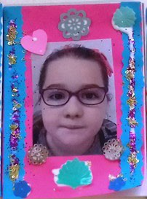

68

**4**

**PŘÍLOHA Č. 1 – SOUBOR MATERIÁLŮ PRO REALIZACI PROGRAMU**

**2.1. Tematický blok č. 1, téma č. 1. (Seznámení žáků s programem a tvorbě vlastní knihy)**

**2.1.1 Téma č. 1 (Pohádka O Zajdovi) – 1 hodina**

Příloha č. 1

*Zdroj: Siekierová Jaroslava*

**2.4 Tematický blok č. 4 (Jak se tvoří kniha)**

**2.4.1 Téma č. 1 (Workshop „Vazba knih“) – 1 hodina**

Příloha č. 2

*Zdroj: Siekierová Jaroslava*

MÍT S VĚT PŘE Č TENÝ

aneb spolupráce knihoven a škol v Ústeckém kraji.

Reg. č. CZ.02.3.68/0.0/0.0./16_03/0008225

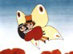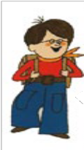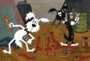

69

**2.1 Tematický blok č. 1 (Seznámení žáků s programem o tvorbě vlastní knihy)**

**2.1.1 Téma č. 1 (Pohádka o Zajdovi) – 1 hodina**

Pracovní list č. 1

MÍT S VĚT PŘE Č TENÝ

aneb spolupráce knihoven a škol v Ústeckém kraji.

Reg. č. CZ.02.3.68/0.0/0.0./16_03/0008225

**2. Zkus dokreslit chybějící pohádkovou dvojici.**

**MACH A ŠEBESTOVÁ**

**BOB A BOBEK**

**EVROPSKÁ UNIE MÍT SVĚT PŘEČTENÝ**

**onpdsyké strukturální a investiční fo aneb spolupráce knihoven a škol v**

**Vánýzí kum, vývoj a vzděláv**

**Ústeckém kraji. Reg. č.**

**CZ.02.3.68/0.0/0.0./16_03/0008225**

**Evr OP**

**O VÍLE MÁRINCE**

**O PRINCEZNĚ NA HRÁŠKU**

**O VÍLE AMÁLCE**

**O RŮŽOVÉ PANENCE A MOTÝLU PETROVI**

**O MAKOVÉ PANENCE A MOTÝLU EMANUELOVI**

**O ŽLUTÉM MOTÝLU A MÁRINCE**

**LENKA A ŠTĚŇÁTKO**

**POHÁDKA O PEJSKOVI A HOLČIČCE**

**KÁŤA A ŠKUBÁNEK**

**EVROPSKÁ UNIE MÍT SVĚT PŘEČTENÝ**

**onpdsyké strukturální a investiční fo aneb spolupráce knihoven a škol v**

**Vánýzí kum, vývoj a vzděláv**

**Ústeckém kraji. Reg. č.**

**CZ.02.3.68/0.0/0.0./16_03/0008225**

**Evr OP**

**SLON A MRAVENEC**

**V knihovně se vám moc líbila pohádka ,,Slon a mravenec“. Určitě poznáte i jiné pohádkové dvojice. Pojďme to společně zkusit.**

**1. Vyber správný název pohádky. Název podtrhni.**

**O LOUPEŽNÍKU RUMCAJSOVI**

**LOUPEŽNÍK A ZVÍŘÁTKA**

**ŠVEC RUMCAJS**

**HŘÍBEK A KLOUZEK**

**KŘEMÍLEK A VOCHOMŮRKA**

**DVA SKŘÍTCI**

**PUF A MUF**

**PEJSEK A PES**

**ŠTAFLÍK A ŠPAGETKA**

**EVROPSKÁ UNIE MÍT SVĚT PŘEČTENÝ**

**onpdsyké strukturální a investiční fo**

**Vánýzí kum, vývoj a vzděláv aneb spolupráce knihoven a škol v**

**Ústeckém kraji. Reg. č.**

**CZ.02.3.68/0.0/0.0./16_03/0008225**

**Evr OP**

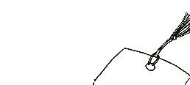

70

**Tematický blok č. 1, téma č. 3 (Návštěva dětského oddělení v knihovně) 1. hodina**

Pracovní list č. 2

Pracovní list č. 3

*Zdroj: Kleinová Tereza*

MÍT S VĚT PŘE Č TENÝ

aneb spolupráce knihoven a škol v Ústeckém kraji.

Reg. č. CZ.02.3.68/0.0/0.0./16_03/0008225

**Kdo rád a často čte je náruživý čtenář. U takových čtenářů často slyšíme tyto věty:**

**Anička se ponořila do příběhu. Honzík hltá stránky.**

**Zuzanka se nemůže od knihy odlepit.**

**Myslíš, že tyto věty znamenají doslova to co se v nich píše? Nebo znamenají něco jiného? Vyber jednu z vět a nakresli k ní obrázek.**

**EVROPSKÁ UNIE MÍT SVĚT PŘEČTENÝ**

**onpdsyké strukturální a investiční fo**

**Vánýzí kum, vývoj a vzděláv aneb spolupráce knihoven a škol v**

**Ústeckém kraji. Reg. č.**

**CZ.02.3.68/0.0/0.0./16_03/0008225**

**Evr OP**

**Knihu si můžeme založit na stránce, ke které jsme dočetli záložkou. Pak se k příběhu pohodlně vrátíme. Navrhni vlastní záložku.**

**EVROPSKÁ UNIE MÍT SVĚT PŘEČTENÝ**

**onpdsyké strukturální a investiční fo aneb spolupráce knihoven a škol v**

**Vánýzí kum, vývoj a vzděláv**

**Ústeckém kraji. Reg. č.**

**CZ.02.3.68/0.0/0.0./16_03/0008225**

**Evr OP**

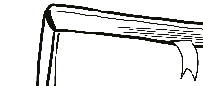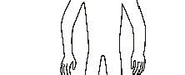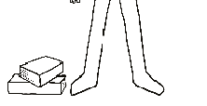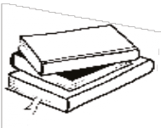

71

**Tematický blok č. 1, téma č. 3 (Návštěva dětského oddělení v knihovně) 2. hodina**

Pracovní list č. 4

Pracovní list č. 5

Pracovní list č. 6

*Zdroj: Kleinová Tereza*

MÍT S VĚT PŘE Č TENÝ

aneb spolupráce knihoven a škol v Ústeckém kraji.

Reg. č. CZ.02.3.68/0.0/0.0./16_03/0008225

Člověku, který rád a často čte knihy se říká **knihomol**. Jistě znáš mola šatního, který si pochutnává na oblečení. Na čem si ale pochutnává knihomol? **Jestli už víš, dokresli obrázek a vybarvi knihomola.**

EVROPSKÁ UNIE MÍT SVĚT PŘEČTENÝ

Evropské strukturální a investiční fondy aneb spolupráce knihoven a škol v Ústeckém kraji.

OP Výzkum, vývoj a vzdělávání

Reg. č. CZ.02.3.68/0.0/0.0./16_03/0008225

Vymysli název knihy, která by tě bavila číst. Název napiš nebo nakresli na knihu.

EVROPSKÁ UNIE MÍT SVĚT PŘEČTENÝ

Evropské strukturální a investiční fondy aneb spolupráce knihoven a škol v Ústeckém kraji.

OP Výzkum, vývoj a vzdělávání

Reg. č. CZ.02.3.68/0.0/0.0./16_03/0008225

**Spisovatel v knize popisuje, jak se postava cítí. Ilustrátor musí pomocí obrázků vyjádřit, jak se postava tváří. Dokresli tváře podle popisků.**

**Směje se Zlobí se**

**Mračí se Bojí se**

**EVROPSKÁ UNIE MÍT SVĚT PŘEČTENÝ**

**onpdsyké strukturální a investiční fo aneb spolupráce knihoven a škol v**

**Vánýzí kum, vývoj a vzděláv**

**Ústeckém kraji. Reg. č.**

**CZ.02.3.68/0.0/0.0./16_03/0008225**

**Evr OP**

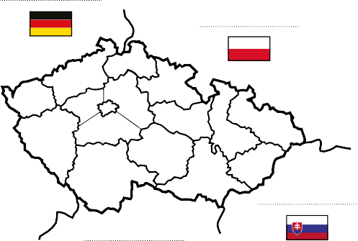

72

**Tematický blok č. 3 (Lekce a workshopy, tvorba výtvarných prací jako ilustrací do knihy)**

**Téma č. 1 (Výlet do Teplic )**

pracovní list č. 7

pracovní list č. 8

*Z*[*droj:http://w*](http://www.mapaceskerepubliky.cz/slepa-mapa-cr)*ww*[*.mapac*](http://www.mapaceskerepubliky.cz/slepa-mapa-cr)*esk*[*erepubliky.cz/slepa-mapa-cr*](http://www.mapaceskerepubliky.cz/slepa-mapa-cr)

*Zdroj: Siekierová Jaroslava*

MÍT S VĚT PŘE Č TENÝ

aneb spolupráce knihoven a škol v Ústeckém kraji.

Reg. č. CZ.02.3.68/0.0/0.0./16_03/0008225

**3. Vyber správnou českou státní vlajku a vybarvi ji.**

**EVROPSKÁ UNIE MÍT SVĚT PŘEČTENÝ**

**onpdsyké strukturální a investiční fo**

**Vánýzí kum, vývoj a vzděláv aneb spolupráce knihoven a škol v**

**Ústeckém kraji. Reg. č.**

**CZ.02.3.68/0.0/0.0./16_03/0008225**

**Evr OP**

**VÝLET DO TEPLIC**

**Teplice jsou lázeňské město. V lázních se léčí pohybový aparát. To znamená, že se tu lidem léčí nemocné ruce, nohy a klouby. Při návštěvě Teplic jsme si prohlédli lázeňské domy. Jezdí sem mnoho cizinců.**

1. **Podívej se na mapu České republiky a řekni, s kolika státy Česká republika sousedí?**
2. **Dokážeš do mapy správně zapsat názvy sousedních států? Nápověda – Německo, Polsko, Slovensko, Rakousko.**

**EVROPSKÁ UNIE MÍT SVĚT PŘEČTENÝ**

**onpdsyké strukturální a investiční fo aneb spolupráce knihoven a škol v**

**Vánýzí kum, vývoj a vzděláv**

**Ústeckém kraji. Reg. č.**

**CZ.02.3.68/0.0/0.0./16_03/0008225**

**Evr OP**



73

**Tematický blok č. 3 (Lekce a workshopy, tvorba výtvarných prací jako ilustrací do knihy)**

**Téma č. 2 (Asambláž Pidi Midi farma)**

Pracovní list č. 9

Pracovní list č. 10

*Zdroj: Palečková Stanislava*

MÍT S VĚT PŘE Č TENÝ

aneb spolupráce knihoven a škol v Ústeckém kraji.

Reg. č. CZ.02.3.68/0.0/0.0./16_03/0008225

1. **Na farmě jsme viděli spoustu zvířátek. Některá zvířátka jsme si pohladili, jiným jsme dali i něco dobrého k snědku. Zkusíme si prověřit znalosti a správně doplnit pracovní list.**

**Přední Končetiny / Čenich / Uši / Hlava / Trup / Ocas / Zadní Končetiny**

1. **Kočku si vybarvi podle vlastní fantazie.**

**EVROPSKÁ UNIE MÍT SVĚT PŘEČTENÝ**

**onpdsyké strukturální a investiční fo**

**Vánýzí kum, vývoj a vzděláv aneb spolupráce knihoven a škol v**

**Ústeckém kraji. Reg. č.**

**CZ.02.3.68/0.0/0.0./16_03/0008225**

**Evr OP**

**NA FARMĚ**

1. **Podle vzoru dopiš zvíře**
2. **Na farmě jsme viděli hodně zvířat.**

**Na obrázku je jedno zvířátko, které na farmě nebylo. Najdi ho a zakroužkuj.**

1. **Zvířátka dokresli**

**OVCE**

**EVROPSKÁ UNIE MÍT SVĚT PŘEČTENÝ**

**onpdsyké strukturální a investiční fo aneb spolupráce knihoven a škol v**

**Vánýzí kum, vývoj a vzděláv**

**Ústeckém kraji. Reg. č.**

**CZ.02.3.68/0.0/0.0./16_03/0008225**

**Evr OP**

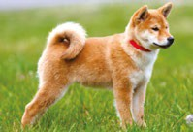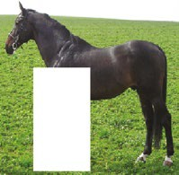

74

Pracovní list č. 11

Pracovní list č. 12

*Zdroj: Siekierová Jaroslava*

*Zdroj:*

*https*[*://w*](http://www.evropa2.cz/clanky/zivot/japonsky-pes-akita-je-nyni-velmi-popularni-dobyl-srdce-cizincu-i-cele-)*ww.*[*evropa2.cz/clanky/zivot/japonsky-pes-akita-je-nyni-velmi-popularni-dobyl-srdce-cizincu-i-cele-*](http://www.evropa2.cz/clanky/zivot/japonsky-pes-akita-je-nyni-velmi-popularni-dobyl-srdce-cizincu-i-cele-) *brit-1201255*

[*http://www.ceskytraken.cz/*](http://www.ceskytraken.cz/)

MÍT S VĚT PŘE Č TENÝ

aneb spolupráce knihoven a škol v Ústeckém kraji.

Reg. č. CZ.02.3.68/0.0/0.0./16_03/0008225

**7. Pojmenuj zvíře na obrázku a dokresli chybějící část jejich těla.**

EVROPSKÁ UNIE MÍT SVĚT PŘEČTENÝ

Evropské strukturální a investiční fondy aneb spolupráce knihoven a škol v Ústeckém kraji.

OP Výzkum, vývoj a vzdělávání

Reg. č. CZ.02.3.68/0.0/0.0./16_03/0008225

**6. Na farmě jsme viděli spoustu zvířátek. Některá zvířátka jsme si pohladili, jiným jsme dali i něco dobrého k snědku. Zkusíme si prověřit znalosti a správně doplnit pracovní list.**

**EVROPSKÁ UNIE MÍT SVĚT PŘEČTENÝ**

**onpdsyké strukturální a investiční fo aneb spolupráce knihoven a škol v**

**Vánýzí kum, vývoj a vzděláv**

**Ústeckém kraji. Reg. č.**

**CZ.02.3.68/0.0/0.0./16_03/0008225**

**Evr OP**

**KŮŇ**

**PES**

**OVCE**

**JEHNĚ**

**HOUSE**

**KLISNA**

**HOUSER**

**HŘÍBĚ**

**FENA**

**ŠTĚNĚ**

**BERAN**

**HUSA**

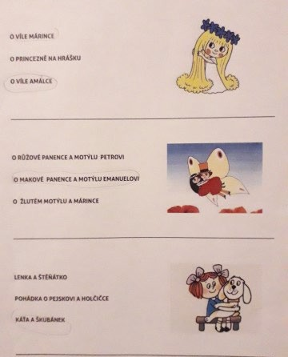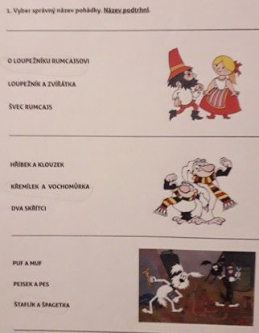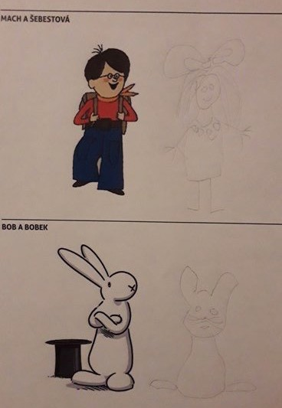

75

**5**

**PŘÍLOHA Č. 2 – SOUBOR METODICKÝCH MATERIÁLŮ – ŘEŠENÍ PRACOVNÍCH LISTŮ**

**2.1 Tematický blok č. 1 (Seznámení žáků s programem o tvorbě vlastní knihy)**

**2.1.1 Téma č. 1 (Pohádka o Zajdovi) – 1. hodina**

**Pracovní listy č. 1**

MÍT S VĚT PŘE Č TENÝ

aneb spolupráce knihoven a škol v Ústeckém kraji.

Reg. č. CZ.02.3.68/0.0/0.0./16_03/0008225

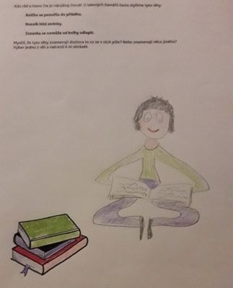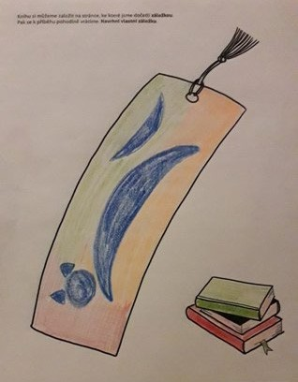

76

**Tematický blok č. 1, téma č. 3 (Návštěva dětského oddělení v knihovně) 1. hodina**

**Pracovní list č. 2**

**Pracovní list č. 3**

MÍT S VĚT PŘE Č TENÝ

aneb spolupráce knihoven a škol v Ústeckém kraji.

Reg. č. CZ.02.3.68/0.0/0.0./16_03/0008225

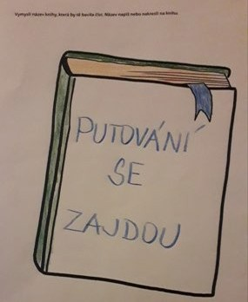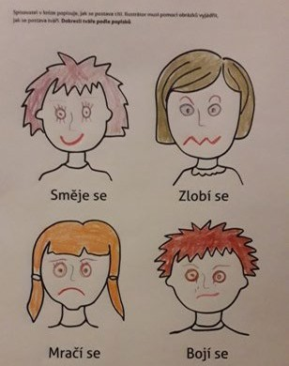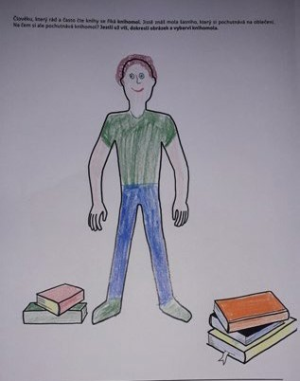

77

**Tematický blok č. 1, téma č. 3 (Návštěva dětského oddělení v knihovně) 2. hodina**

**Pracovní list č. 4**

**Pracovní list č. 5**

**Pracovní list č. 6**

MÍT S VĚT PŘE Č TENÝ

aneb spolupráce knihoven a škol v Ústeckém kraji.

Reg. č. CZ.02.3.68/0.0/0.0./16_03/0008225

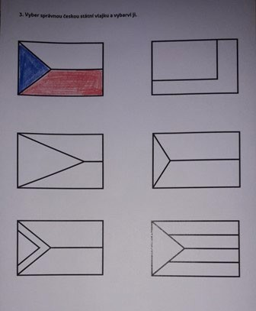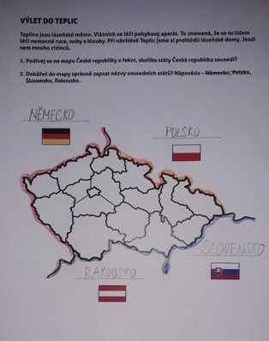

78

**Tematický blok č. 3 (Lekce a workshopy, tvorba výtvarných prací jako ilustrací do knihy)**

**Téma č. 1 (Výlet do Teplic )**

Pracovní list č. 7

Pracovní list č. 8

MÍT S VĚT PŘE Č TENÝ

aneb spolupráce knihoven a škol v Ústeckém kraji.

Reg. č. CZ.02.3.68/0.0/0.0./16_03/0008225

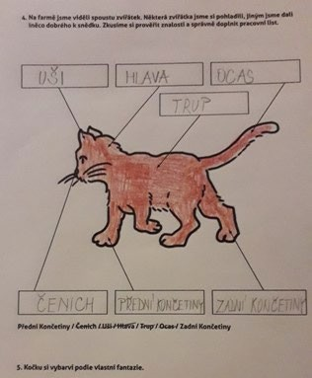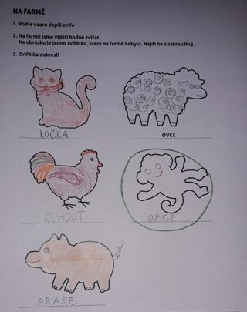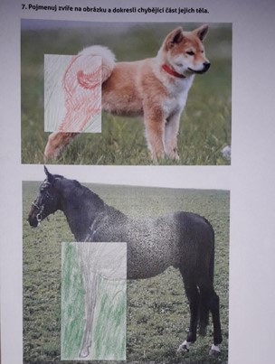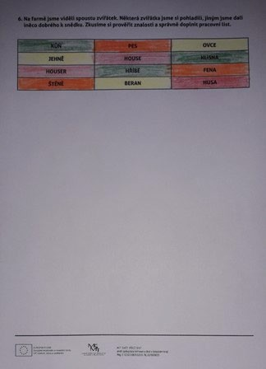

79

**Tematický blok č. 3 (Lekce a workshopy, tvorba výtvarných prací jako ilustrací do knihy)**

**Téma č. 2 (Asambláž Pidi Midi farma)**

Pracovní list č. 9

Pracovní list č. 10

Pracovní list č. 11

Pracovní list č. 12

MÍT S VĚT PŘE Č TENÝ

aneb spolupráce knihoven a škol v Ústeckém kraji.

Reg. č. CZ.02.3.68/0.0/0.0./16_03/0008225



80

**6**

**PŘÍLOHA Č. 3 – ZÁVĚREČNÁ ZPRÁVA O OVĚŘENÍ PROGRAMU V PRAXI**

**VÝZVA BUDOVÁNÍ KAPACIT PRO ROZVOJ ŠKOL II**

**Povinně volitelná aktivita č. 3, 4, 6 a 7**

**ZPRÁVA O OVĚŘENÍ PROGRAMU V PRAXI**

~~průběžná~~/závěrečná

**I.**

**Příjemce**

Severočeská vědecká knihovna v Ústí nad Labem, příspěvková organizace

**Registrační číslo projektu**

CZ.02.3.68/0.0/0.0/16_032/0008225

**Název projektu**

Mít svět přečtený aneb spolupráce knihoven a škol ve vzdělávání v Ústeckém kraji

**Název vytvořeného programu**

P1 – Edukační program zaměřený na cestu knihy od autora až ke čtenáři pro žáky 1. a 2. ročníků ZŠ

**Pořadové číslo zprávy o realizaci**

**II.**

**7 žáků 2. ročníku Speciální základní školy a Praktické školy UL**

**SZŠ a PŠ Pod Parkem UL**

**15.01.2019**

**III.**

**a/ Jak probíhalo ověření programu (organizace, počet účastníků, počet realizátorů atd.)?**

Realizátor: 1

Počet účastníků: 7

Organizace: záleží na formě realizované aktivity

Ověření programu probíhalo ve třídě, prostorách knihovny, místech exkurze, případně ve venkovních prostorách. Žáci vypracovávali pracovní listy, často na základě vykonané exkurze, případně před ní. Aktivity jsou voleny tak, aby byly pro žáky motivující, a vzhledem k tomu, že se program realizuje s žáky se specifickými poruchami učení, snažíme se hlavně o to, aby při řešení aktivit zažili úspěch.

**b/ Jaký byl zájem cílové skupiny?**

Zájem žáků o práci byl velký, se zaujetím pracovali po celou dobu trvání uceleného programu. Zájem byl o prakticky zaměřené aktivity, které v programu převažují.

**c/ Jaká byla reakce cílové skupiny?**

Reakce cílové skupiny na obsah programu byla kladná. Žáci pracovali se zaujetím, někdy samostatně, jindy za pomoci realizátora.

2

Uveďte stručně charakteristiku a velikost skupiny (např. 25 žáků 7. ročníku ZŠ apod.) a název organizace.

MÍT S VĚT PŘE Č TENÝ

aneb spolupráce knihoven a škol v Ústeckém kraji.

Reg. č. CZ.02.3.68/0.0/0.0./16_03/0008225

**Stručný popis procesu ověření programu**

**Místo ověření programu Datum ověření programu Cílová skupina s níž byl program ověřen2**



81

**a/ Výčet hlavních zjištění/problémů z ověřování programu:**

Horší jemná motorika u některých žáků s dyspraxií – jednalo se o aktivity, kde převažuje jemná práce rukou a konečků prstů.

**b/ Návrhy řešení zjištěných problémů:**

Do programu zařazovat stále činnosti pro rozvoj jemné motoriky, trénovat tyto techniky, věnovat jim více času, ale jednalo se o individuální práci s žáky.

**c/ Bude/byl vytvořený program upraven?**

Úpravy programu nejsou nutné, jen budou realizátoři upozornění, že je nutné se s některými žáky orientovat na práci s jemnou motorikou. Je možné, že v některé skupině budě těchto žáků více, někdy méně. Doporučujeme např. požádat o pomoc dalšího realizátora do skupiny, pokud to bude situace vyžadovat.

**d/ Jak a v kterých částech bude program na základě ověření upraven?**

Program nebude upraven, obsahuje dosti úkolů pro práci s rozvojem jemné mechaniky, jen upozorňujeme, že je v individuálních případech nutné se vybraným žákům více věnovat a případně jim být nápomocni, nebo jim poskytnout více času. To však nechceme dělat změnou v čás- tech programu.

**a/ Jak účastníci z cílové skupiny hodnotili ověřovaný program?**

Kladně, účast v prakticky zaměřených aktivitách je bavila.

**b/ Co bylo v programu hodnoceno v rámci ověřovací skupiny nejlépe?**

Výlety do měst, procházky a poté exkurze, např. zvířecí ekofarma, kontakt se zvířátky.

**c/ Jak byl hodnocen věcný obsah programu?**

Obsah programu byl hodnocen kladně. Žáky všechny aktivity zaujali a zapojili se do nich velmi aktivně.

**d/ Jak bylo hodnoceno organizační a materiální zabezpečení programu?**

Materiální zabezpečení dostatečné. Organizačně dobře zvládnuto.

**e/ Jak byl hodnocen výkon realizátorů programu?**

Kladně, bez připomínek.

**f/ Jaké měli účastníci výhrady/připomínky?**

Nebyly zaznamenány žádné klíčové výhrady nebo připomínky, které by vyžadovaly změny programu.

**g/ Opakovala se některá výhrada/připomínka ze strany účastníků častěji? Jaká?**

Ne, neopakovala.

**h/ Budou případné připomínky účastníků zapracovány do další verze programu?**

Pokud ne, proč?

Nebudou, nebyly zaznamenány žádné výhrady a připomínky, které by měly směřovat ke změně programu.

**i/ Jak byl program hodnocen ze strany realizátorů programu?**

Program byl hodnocen kladně a přínosně pro žáky.

**j/ Navrhují realizátoři úpravy programu, popř. jaké?**

Realizátoři nenavrhují žádné změny programu, jen konstatují, že je nutné se zaměřit na jemnou motoriku při práci s žáky a na to se program zaměřuje dostatečně.

**k/ Budou tyto návrhy realizátorů zapracovány do další verze programu? Pokud ne, proč?**

Ne, nebudou, není to nutné.

**l/ Konkrétní výčet úprav, které budou na základě ověření programu zapracovány do další/finální verze programu:**

Zpracoval/a: Jaroslava Siekierová, Mgr., 15.01. 2019 SZŠ a PŠ UL

MÍT S VĚT PŘE Č TENÝ

aneb spolupráce knihoven a škol v Ústeckém kraji.

Reg. č. CZ.02.3.68/0.0/0.0./16_03/0008225

**Hodnocení účastníků a realizátorů ověření**

**Výsledky ověření**



82

**7**

**PŘÍLOHA Č. 4 – ODBORNÉ A DIDAKTICKÉ POSUDKY PROGRAMU**

MÍT S VĚT PŘE Č TENÝ

aneb spolupráce knihoven a škol v Ústeckém kraji.

Reg. č. CZ.02.3.68/0.0/0.0./16_03/0008225



83

**8**

**PŘÍLOHA Č. 5**

**PROGRAMU**

**–**

**DOKLAD**

**O**

**PROVEDENÍ**

**NABÍDKY**

**KE**

**ZVEŘEJNĚNÍ**

MÍT S VĚT PŘE Č TENÝ

aneb spolupráce knihoven a škol v Ústeckém kraji.

Reg. č. CZ.02.3.68/0.0/0.0./16_03/0008225

Ondřej Prančl

Od: Hránková Klára <[klara.hrankova@npi.cz](mailto:klara.hrankova@npi.cz)>

Odesláno: čtvrtek 29. dubna 2021 9:46

Komu: Jiří Starý

Kopie: [prancl@svkul.cz](mailto:prancl@svkul.cz)

Předmět: Re: dotaz na zveřejnění materiálu na RVP.cz

Dobrý den,

děkuji za zprávu, Vašim dotazům rozumím.

K těm článkům, můžete se inspirovat našimi články na portálu. Článek by měl mít metodicko-didaktický charakter a měl by být pro naší cílovou skupinu učitele. Délka článků se obvykle pohybuje okolo 4 normostran. Manuál zasílám přímo zde.

Ohledně nabídky materiálu portálu RVP.CZ – jako doklad o tom, že jste materiál nabídli, by mohl sloužit tento e-mail, ale nevím jistě. Každopádně Váš materiál na portálu RVP.CZ bude. Modul EMA, který je

součástí portálu, je formou partnerství napojený na databázi OP VVV, a tím se tak všechny materiály z této databáze překlápí do tohoto modulu.

Děkuji za pochopení a v případě, že se rozhodnete na náš portál vložit článek (není to povinnost), budeme rádi.

Přeji pěkný den a mnoho zdraví!

Klára Hránková

redaktorka Metodického portálu RVP.CZ Weilova 1271/6

102 00 Praha 10

Tel: +420 274 022 410

E-mail: [klara.hrankova@npi.cz](mailto:klara.hrankova@npi.cz) [www.npi.cz](http://www.npi.cz/)

[www.rvp.cz](http://www.rvp.cz/)

**Od:** Jiří Starý [<star](mailto:stary@svkul.cz)y[@svkul.cz](mailto:stary@svkul.cz)>

**Odesláno:** středa 28. dubna 2021 17:00

**Komu:** Hránková Klára [<kla](mailto:klara.hrankova@npi.cz)r[a.hrankova@npi.cz](mailto:klara.hrankova@npi.cz)>

**Kopie:** [prancl@svkul.cz <prancl@svk](mailto:prancl@svkul.cz)u[l.cz](mailto:prancl@svkul.cz)>

**Předmět:** Re: dotaz na zveřejnění materiálu na RVP.cz

Dobrý den,

děkuji Vám za zprávu. Článek by neměl být větší problém, povězte prosím, jaká forma by Vám nejvíce vyhovovala a já text dodám.

Rád bych se ještě zastavil u mých původních dotazů, protože stále mi dost věcí není jasná:)

Naše výstupy nemáme povinnost zveřejnit v databázi OP VVV. Máme řídicímu orgánu předložit doklad o tom, že jsme vzdělávací program nabídli RVP.cz.

Zde se dostáváme do celkem schizofrenní situace, jelikož pro uveřejnění na portále RVP.cz musí dát externí hodnotitel ŘO OP VVV vzdělávacímu programu "punc nejvyšší kvality."

Podobných projektů, jako je ten náš, se po republice realizuje nikoli, jsme tedy zatím první, kteří se na Vás s podobným nevšedním dotazem obracíme?

1